Í n d i c e d e t a l l a d o
Unidad 1. Novedades en Windows 7  - 1.1. Introducción  - 1.2. Novedades de Windows 7  - 1.3. Mejoras de Windows 7  - 1.4. Versiones de Windows 7  - 1.5. Compatibilidad del Software  - Diferencias entre versiones de Windows 7  - Actualización de Windows Vista a Windows 7  - Compatibilidad con programas antiguos  - Modo Windows XP  Unidad 2. El sistema operativo Windows 7  - 2.1. El Sistema Operativo  - 2.2. Dispositivos básicos: El ratón, el teclado y el teclado en pantalla  - 2.3. Las ventanas  - El teclado y el ratón  - Tipos de ventanas  - Cerrar ventanas  - Organizar ventanas  Unidad 3. El escritorio y la barra de tareas  - 3.1. Conoce el Escritorio de Windows 7  - 3.2. El Menú Inicio  - 3.3. La barra de tareas  - Propiedades del menú Inicio  - Características y elementos de un menú  - Propiedades de la barra de tareas  - 3.4. La fecha y la hora del reloj del ordenador  - 3.5. Cómo visualizar las Barras de Herramientas  - 3.6. Anclar programas  - 3.7. Los Iconos y Accesos directos  - 3.8. Cómo crear un acceso directo en el Escritorio  - 3.9. Cómo organizar los iconos del escritorio  - 3.10. Galería de Gadgets  Unidad 4. El Explorador de Windows  - 4.1. Iniciar el Explorador de Windows  - 4.2. La ventana del Explorador  - Personalizar el Explorador de Windows  - Archivos, carpetas y unidades  - 4.3. Las vistas del Explorador  - Los encabezados en la vista Detalle  - 4.4. Organizar y ordenar archivos y carpetas  - 4.5. Seleccionar archivos y carpetas  - Casillas de selección  - 4.6. Crear carpetas  - 4.7. Eliminar archivos y carpetas  - 4.8. Copiar y mover archivos y carpetas  - 4.9. Cambiar el nombre a un archivo o carpeta  - Formas de copiar y mover  - Mostrar u ocultar la extensión de los archivos  - 4.10. Propiedades de los archivos y carpetas  - Modificar programa predeterminado  - Mostrar u ocultar carpetas y archivos  Unidad 5. La Búsqueda  - 5.1. Introducción  - 5.2. Buscar en el Explorador de Windows  - Cambiar ubicación de la búsqueda  - Modificar opciones de búsqueda  - 5.3. Buscar desde el menú Inicio  - 5.4. Buscar en Internet  - 5.5. Guardar búsquedas  - 5.6. Filtrar una búsqueda  Unidad 6. La papelera de reciclaje  - 6.1. Conoce la papelera  - 6.2. Restaurar elementos eliminados  - 6.3. Eliminar permanentemente  - 6.4. Vaciar la papelera  - Propiedades de la papelera  Unidad 7. Aplicaciones incluidas en Windows 7  - 7.1. Introducción  - 7.2. La calculadora  - 7.3. El Bloc de notas  - 7.4. WordPad  - 7.5. La grabadora de sonidos  - 7.6. Paint  - 7.7. Recortes  - 7.8. Windows DVD Maker  - 7.9. Reproductor de Windows Media  - 7.10. Windows Media Center  - Grabar DVDs personalizados con Windows DVD Maker  - 7.11. Explorador de juegos  - 7.12. Centro de movilidad para portátiles  - Agregar y quitar juegos de Windows  - 7.13. Centro de accesibilidad  - 7.14. Centro de Sincronización  - Programas de accesibilidad: La lupa  - Programas de accesibilidad: El teclado en pantalla  - 7.15. Device Stage  - 7.16. Internet Explorer  - 7.17. Programas predeterminados  - 7.18. Windows Defender  - 7.19. Tareas iniciales  - Windows Live Essentials  Unidad 8. Reproductor de Windows Media  - 8.1. Introducción  - 8.2. La biblioteca  - 8.3. Reproducción en curso  - 8.4. El panel de reproducción  - Personalizar la reproducción en curso en Windows Media  - 8.5. Organización de archivos multimedia  - 8.6. Lista de reproducción  - 8.7. Lista de grabación  - 8.8. Lista de sincronización  - Opciones de sincronización | Unidad 9. La ayuda de Windows  - 9.1. Formas de mostrar la ayuda  - 9.2. La ventana de Ayuda y soporte técnico  - 9.3. Preguntar a alguien  Unidad 10. La impresora  - 10.1. Instalar una impresora  - Instalar una impresora local  - Instalar una impresora en red, inalámbrica o Bluetooth  - 10.2. La cola de impresión  - 10.3. Propiedades y preferencias de la impresora  - 10.4. Compartir una impresora en red  - 10.5. Imprimir un documento  - 10.6. Imprimir a otro tipo de archivo  Unidad 11. Personalizar el entorno de Windows 7  - 11.1. La ventana Personalización  - 11.2. Los Temas  - 11.3. El fondo de Escritorio  - 11.4. El protector de pantalla  - 11.5. El color y la apariencia de las ventanas  - 11.6. La pantalla  - 11.7. Cambiar la apariencia de la pantalla  - Opciones de energía  - Opciones avanzadas de la pantalla  Unidad 12. Configurar el ratón y el panel táctil  - 12.1. Los botones  - 12.2. Los punteros  - 12.3. Opciones del puntero  - 12.4. La rueda  - 12.5. Hardware  Unidad 13. Agregar o quitar programas  - 13.1. Instalar programas  - 13.2. Instalar actualizaciones: Windows Update  - Descomprimir archivos  - Configurar Windows Update  - 13.3. Actualizaciones instaladas  - 13.4. Desinstalar, modificar o cambiar programas  - 13.5. Activar o desactivar características de Windows  Unidad 14. Agregar nuevo hardware  - 14.1. Introducción  - 14.2. Conectar el hardware  - 14.3. Instalar los controladores  - Configurar la instalación de los dispositivos  - Asistente para nuevo hardware  - 14.4. Instalar hardware antiguo  - 14.5. El administrador de dispositivos  - Asistente para hardware heredado  - 14.6. Actualizar los controladores  Unidad 15. Usuarios y Control parental  - 15.1. El administrador  - 15.2. Usuario estándar  - 15.3. Cuenta de invitado  - 15.4. Crear un nuevo usuario  - 15.5. Modificar las cuentas de usuario  - Administrar cuentas de usuario ajenas  - Administrar credenciales del usuario  - Crear y utilizar disco para restablecer la contraseña de usuario  - 15.6. Inicio de sesión y cambio de usuario  - 15.7. Compartir carpetas  - Cambiar la ubicación de nuestras carpetas  - Permisos y seguridad de la carpeta  - 15.8. El control parental  - 15.9. Límites de tiempo  - 15.10. Controles de juegos  - 15.11. Control de aplicaciones  Unidad 16. Herramientas del sistema  - 16.1. El comprobador de errores  - 16.2. Desfragmentador de discos  - 16.3. Información del Sistema  - 16.4. Restaurar sistema  - 16.5. Formatear un disco  - 16.6. Liberar espacio en disco  - 16.7. Copias de seguridad  - Configurar copias de seguridad  - Restaurar una copia de seguridad  - 16.8. Programador de tareas  - Programar una tarea básica  - 16.9. Mapa de caracteres y editor de caracteres privados  - 16.10. Easy Transfer  - 16.11. El administrador de tareas  Unidad 17. Redes  - 17.1. Introducción  - 17.2. El grupo de trabajo y nombre del equipo  - 17.3. Conexión física: Tarjetas, cableado y router  - 17.4. Configurar una nueva conexión de red  - 17.5. Conectar a la red  - 17.6. Conexiones de puente  - Conexión a internet con un módem telefónico  - Redes inalámbricas (Wifi) y conexión ad hoc  - 17.7. El centro de redes y recursos compartidos  - Configurar el centro de redes y recursos compartidos  - 17.8. Grupo hogar  - 17.9. Compartir recursos y archivos en una red local  - 17.10. Acceder a recursos compartidos  - Conocer la IP y hacer un Ping

Unidad 1. Novedades en Windows 7 (I)

1.1. Introducción
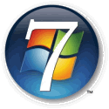La baja aceptación de Windows Vista, la versión anterior de Windows, ha hecho que el equipo de programadores no se duerma en los laureles. En Windows 7 han tratado de hacer un sistema operativo que resulte más fiable y estable. Uno de los inconvenientes de Windows Vista era que requería un equipo muy potente para dar una funcionalidad básica, en este aspecto Windows 7 se ha agilizado y optimizado para que aproveche mejor los recursos físicos de que disponemos en los equipos actuales (de varios núcleos). También se han preocupado de aspectos importantes como la compatibilidad con los diferentes programas y la disponibilidad de controladores (drivers) para los diferentes componentes. En este tema vamos a ver las mejoras y novedades del nuevo Windows 7 respecto de Windows Vista.
Las mejoras más importantes de Vista se centran en tres aspectos básicos: Simplificar las tareas más frecuentes, como la administración de periféricos, redes y archivos. Mejorar el rendimiento, tanto energético como la rapidez de arranque del sistema. Y crear un sistema operativo flexible que permita trabajar con él de diferentes formas: por ejemplo con una pantalla táctil o en un equipo dedicado a servir como centro de ocio en la sala de estar.
Windows Vista constaba de cuatro versiones: dos de ellas para el entorno doméstico, Home basic y Home premium y dos para el entorno profesional, Business y Ultimate. En Windows 7 es muy similar, constará de tres versiones: Home Premium, Professional y Ultimate. Cada una de estas tres versiones tiene una variante sin Windows Media Center que se distingue por incluir una N en su nombre (Home Premium N, Professional N y Ultimate N).
A continuación vamos a dar un paseo rápido por las novedades y mejoras de Windows 7. A lo largo del curso iremos viendo con más detalle muchas de ellas. Luego veremos las principales características de las diferentes versiones para ayudarte a elegir la que más te interese y por último hablaremos un poco de la compatibilidad.
Los logotipos de Windows son propiedad de Microsoft, así como las marcas registradas Windows y Windows 7. AulaClic no tiene ninguna relación con Microsoft.

1.2. Novedades de Windows 7
- Modo XP. Mucha gente que trabajaba con el sistema operativo Windows XP nunca llegó a cambiar a Windows Vista o incluso dio marcha atrás por los problemas de compatibilidad que presentaba. Para salvar esto, Windows 7 dispone de un Modo XP. Con él podemos simular que trabajamos en un sistema operativo Windows XP y de este modo seguir utilizando aplicaciones que no son compatibles con el nuevo sistema operativo. Está disponible para todas las versiones de Windows 7 excepto la Home Premium.
- Jump lists. Cuando nos situamos en la barra de tareas y hacemos clic con el botón derecho del ratón sobre el icono de un programa, nos ofrece un índice de tareas o de los últimos archivos o páginas que se han utilizado. En el menú Iniciar también sale una pequeña flecha junto al nombre del programa, para ofrecer acceso rápido a esta información. En ambos casos el menú está contextualizado. Por ejemplo, para Internet Explorer mostrará las webs más frecuentes que se han visitado y algunas tareas relacionadas, como vemos en la siguiente imagen:
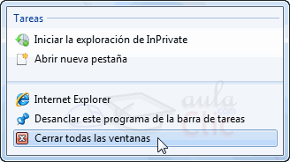
- Ver redes disponibles. Haciendo clic sobre el icono de redes en la barra de tareas (junto al reloj) descubriremos esta opción. Veremos directamente las redes inalámbricas disponibles y conectaremos en poco más de un par de clics. Sólo dispondremos de esta opción en caso de que nuestro equipo tenga la posibilidad de conectarse vía Wi-fi.
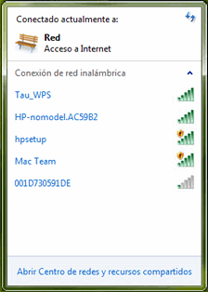
- Aero Peek. Al pasamos el cursor por la barra de tareas, a la derecha del todo, vemos la opción Mostrar el escritorio. Mientras el cursor esté encima de esta zona, todas las ventanas se vuelven transparentes, es decir, se ocultan y nos permite visualizar el escritorio y los gadgets de Windows sin necesidad de minimizar las ventanas. Cuando quitamos el cursor, las ventanas se vuelven a mostrar.
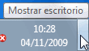
- Grupo Hogar. Si vamos a utilizar varios equipos en nuestra casa o centro de trabajo con Windows 7, nos puede venir bien esta función. Crea un Grupo Hogar en el que el sistema se encarga automáticamente de crear una red interna en que compartir archivos o trabajar con una impresora compartida. El grupo está protegido por contraseña y tenemos pleno control de qué contenidos queremos compartir y cuáles no.
- Device Stage. Es un gestor de recursos físicos, donde vienen detallados todos los dispositivos que están conectados en ese momento al ordenador. Nos puede facilitar el trabajo cuando conectamos el móvil o la cámara de fotos al sistema. Además, se permite que los fabricantes puedan personalizar el contenido y las opciones para cada uno de sus dispositivos.
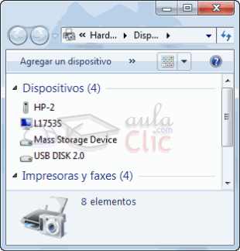
- Biblioteca de Windows. En Windows 7 los documentos se organizan de forma distinta a otras versiones anteriores. Lo que se venía conociendo como Mis documentos, ahora se llama Bibliotecas y permite una organización más eficaz. Por ejemplo, si tenemos la música distribuida por álbumes, podríamos crear la biblioteca "jazz" e incluir en ella todas las carpetas que contengan música de este tipo, independientemente de si están o no en el mismo disco duro. Además, también se ha mejorado el sistema de búsqueda.
Todo esto nos permite trabajar con nuestros documentos con una visión más global. No sólo en un ámbito local, sino también en red. Podemos organizar una biblioteca conjunta mediante el Grupo Hogar que hemos comentado anteriormente, y así centralizar todas las películas de que disponemos en cada uno de los ordenadores de casa, para posteriormente visualizarlas en la televisión.
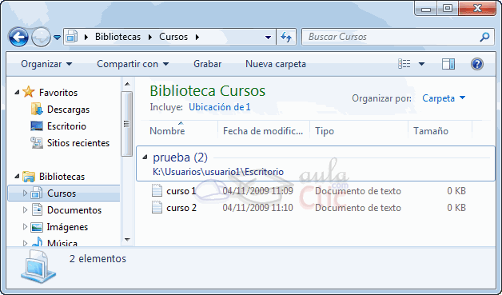
- Mejor rendimiento. Según Microsoft, el sistema se apaga, enciende y suspende con mayor rapidez que en anteriores versiones. Además, utiliza menos energía. El equipo de Windows 7 ha procurado optimizar el uso de los recursos físicos para que podamos disfrutar de una mayor duración en las baterías. Esto último es especialmente útil para los portátiles.
- Reproducir en. Cuando reproducimos una o varias canciones en el Reproductor de Windows Media, nos permite la opción Reproducir en otro equipo del Grupo Hogar. Esto puede ser en otro ordenador o por ejemplo, en la TV de la sala de estar.
- Remote Media Streaming. Permite el acceso a nuestras bibliotecas (fotos, música, documentos...) desde otro equipo con Windows 7 instalado, a través de Internet. Es decir, desde fuera de nuestro Grupo Hogar, por ejemplo, desde el trabajo.
- DirectX 11. Esta versión de DirectX permite una imagen más realista y un sonido de mayor calidad en la reproducción de archivos multimedia (juegos, películas, etc.).
- Windows Touch. Windows 7 está pensado para poderse utilizar con una pantalla táctil. Esto no es novedoso, lo novedoso es que permite el multitoque. Es decir, tocar con varios dedos simultáneamente para trabajar. Los programas que Windows 7 incorpora, como el Paint o el teclado en pantalla, se han modificado para permitir esta nueva forma de trabajar.

1.3. Mejoras de Windows 7
- Gadgets. Puesto que en Windows Vista hubo críticas por la barra lateral del escritorio dedicada a los gadgets, Windows 7 deja más libertad para posicionarlos en cualquier parte del escritorio.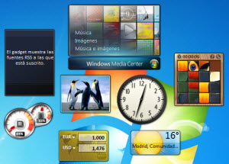
- Programas incluidos. Entre ellos se encuentran la clásica calculadora o el bloc de notas. Algunos han cambiado considerablemente, como el Paint o el WordPad, tanto en aspectos estéticos con el objetivo de homogeneizar los programas de Microsoft, como funcionales. El navegador disponible en Windows 7 es Internet Explorer 8 y el reproductor el Windows Media Player 12.
- Buscador. El buscador del menú Iniciar ahora agrupa los resultados por categorías. Además, no sólo busca en el contenido de nuestro ordenador, sino también en los que estén dentro de la misma red o en las bibliotecas que compartamos con otros equipos. De esta forma no importa con cuántos discos u equipos trabajemos, el buscador resultará útil.
- Windows Media Center. Recordemos que hay versiones de Windows 7 con y sin Windows Media Center. En las que disponen de él se puede observar que han incluido algunas funciones, como la de crear presentaciones de fotografías con música o ver y grabar la TV a través de él. Sin olvidar la mayor funcionalidad que le ofrece la capacidad de compartir bibliotecas. Además, también han ampliado los formatos admitidos: 3GP, AAC, AVCHD, DivX, MOV y Xvid.
- Windows Defender y BitLocker. Se han mejorado estos sistemas de seguridad con respecto a Windows Vista. Aún así es absolutamente recomendable instalar un antivirus.
- Barra de tareas. Es más flexible. Nos deja mover los botones de programas en ejecución simplemente arrastrándolos. Además, nos permite anclar a la barra los programas que estamos ejecutando, o visualizar los diferentes documentos en una vista en miniatura en el caso de ventanas agrupadas, simplemente pasando el ratón por encima.

1.4. Versiones de Windows 7
Starter Edition. Es la edición más sencilla y barata de Windows 7. Por su ligereza y limitaciones (por ejemplo, sólo puede ejecutar tres programas simultáneamente) se ha hablado sobre la posible utilización de esta edición para equipos con pocos recursos, como algunos miniportátiles. Es poco funcional si vamos a realizar diversas tareas con el equipo.
Home Premium Edition. Es la versión más básica y va dirigida a usuarios domésticos. Permite las funciones habituales de un sistema operativo: trabajar con documentos o elementos multimedia, el uso de diferentes programas, etc.
Professional Edition. Además de las características de la edición doméstica incluye otras enfocadas al ámbito empresarial como mejoras en la seguridad de datos, opciones de copias de seguridad, el Modo XP para los programas con problemas de compatibilidad o el uso de dominios.
Ultimate Edition. También enfocado para el ámbito empresarial, contiene BitLocker y funciones de idiomas que no contiene la edición Professional.
Si quieres ver con más detalle las diferencias entre las diferentes versiones de Windows 7 para poder elegir una que se adapte a tus necesidades, visita este tema básico.
Si vas a actualizarte desde Windows Vista quizá te interese el siguiente cuadro de compatibilidad de versiones.
¿Son compatibles? |  | Windows 7
 |  | Home Premium | Professional | Ultimate
 | Home Basic | SI | NO | SI
Windows Vista | Home Premium | SI | NO | SI
 | Business | NO | SI | SI
 | Ultimate | NO | NO | SI
Además, si tu intención es pasar de Vista a Windows 7 directamente, mediante la instalación de la actualización y sin tener que instalar el sistema operativo desde cero, puedes consultar este avanzado para informarte de las compatibilidades.

1.5. Compatibilidad del Software
Cuando cambiamos de sistema operativo siempre hay algo que tenemos que tener en mente: la compatibilidad de los programas que utilizamos con el nuevo sistema.
Debemos comprobar si nuestras aplicaciones van a funcionar en Windows 7. Podemos descubrirlo directamente durante la instalación, ya que si existe algún problema nos saldrá un mensaje avisándonos, o podemos descubrirlo informándonos previamente en su página Web. En las páginas oficiales de cada programa viene la información de compatibilidad y se nos informará de si es necesario instalar algún parche o actualización del mismo. Es recomendable informarse antes, para ahorrarnos sorpresas desagradables.
En el caso de Windows 7 se supone que todos los programas que funcionaban en Windows Vista seguirán funcionando. Aún así, explicaremos algunas pautas a seguir para las posibles excepciones.
Para aplicar directamente el modo de compatibilidad más recomendable sobre una aplicación, debemos seguir los siguientes pasos:
- Pulsamos en Iniciar y elegimos la opción Panel de Control.
- Seleccionamos Programas.
- Dentro del apartado Programas y características elegimos Ejecutar programas creados para versiones anteriores de Windows.
- Seguimos el asistente, él nos guiará paso a paso. Si tienes intención de compatibilizar algún programa y quieres ver los pasos detallados, visita este avanzado.
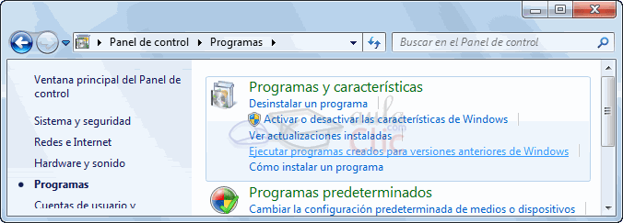
Si lo que queremos es hacerlo de forma manual porque ya sabemos qué modo de compatibilidad es el apropiado, los pasos serían estos:
- Nos situamos sobre el ejecutable del programa en cuestión o sobre su acceso directo.
- Pulsamos sobre su icono con el botón derecho del ratón: veremos el menú contextual y pulsamos sobre Propiedades.
- Elegimos la pestaña Compatibilidad.
- En la zona Modo de compatibilidad marcamos la casilla de Ejecutar este programa en modo de compatibilidad para y elegimos el sistema operativo sobre el que funcionaba correctamente este programa.
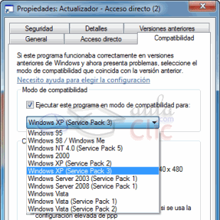
- Pulsamos Aceptar y listo.
Si no llegaste a instalar Windows Vista, sino que vas a pasar de Windows XP a Windows 7 directamente y las soluciones anteriores no te han funcionado, ni tampoco hay disponibles actualizaciones para tu programa es posible que lo que debas hacer es utilizar el Modo XP. En este avanzado profundizaremos en él.

Unidad 2. El sistema operativo Windows 7 (I)

2.1. El Sistema Operativo
A continuación explicamos en líneas generales ¿Qué es? , ¿Para qué sirve el Sistema Operativo? y algunas otras cosas.
En la actualidad existe gran variedad de Sistemas Operativos como pueden ser Windows Vista, Linux, MacOS, Solaris, etc.
El Sistema Operativo es una pieza imprescindible para nuestro ordenador ya que sin él éste no puede funcionar.
La función principal que desempeña cualquier sistema operativo es la de controlar los recursos del ordenador, tanto los recursos físicos (hardware) que lo componen (la pantalla, el teclado, el disco duro, la impresora, ...) como los recursos lógicos (software) los programas. En resumen, el sistema operativo es un programa que se encarga de facilitar el uso del ordenador.
Por ejemplo, nosotros no tenemos porqué saber exactamente en qué parte del disco duro tenemos guardado cada documento que hemos creado, ya que es el Sistema operativo el que se encarga de hacerlo.
El sistema de archivos se encarga de gestionar todo lo referente a la manipulación de archivos, por ejemplo, un archivo puede estar dividido internamente en varios trozos para optimizar el espacio del disco duro. Anteriormente se utilizaba el FAT, que daba problemas al intentar manejar archivos grandes. Actualmente, el sistema de archivos más utilizado en Windows es el NTFS. Windows desarrolló posteriormente un nuevo sistema de archivos más optimizado, el WinFS, pero no vamos a entrar en él porque finalmente no se ha incorporado al Windows 7.
Un sistema operativo debería tener siempre bajo control todas las tareas que se están ejecutando en el ordenador de forma que el sistema no dejase de funcionar, pero esto no siempre es así y a veces una tarea se descontrola y el sistema se bloquea, es lo que se conoce como "cuelgue" o "quedarse colgado".
En estos casos hay que intentar eliminar la tarea descontrolada, para ello debemos pulsar de forma simultánea las teclas Ctrl +Alt + Supr (o Del), y aparecerá un menú en el que podremos elegir Iniciar el Administrador de tareas. Desde el Administrador de tareas podremos finalizar los procesos que no responden, como veremos a lo largo del curso. En otros casos ni siquiera podremos abrir el Administrador del Tareas, y no quedará otro remedio que reiniciar el ordenador mediante el botón de "reset" o reinicio. En última instancia se puede desconectar de la red eléctrica, pero siempre es preferible utilizar el botón de reinicio. En este último caso perderemos todo lo que estábamos haciendo si no hemos guardado los cambios. De ahí la importancia de ir guardando nuestro trabajo frecuentemente.
Algunos ordenadores portátiles no tienen botón de reinicio, y como funcionan con baterías, tampoco sirve de nada desconectarlos de la red eléctrica para apagarlos, la solución suele ser mantener pulsado el botón de encendido/apagado durante 8 ó 10 segundos.
Aparte de otras consideraciones, un elemento a tener en cuenta de un sistema operativo es lo frecuentemente que se queda colgado. Desgraciadamente las diferentes versiones de Windows que se han lanzado han tenido problemas de estabilidad y se han colgado más de lo que nos gustaría. En la versión Windows 7 nos prometen que han mejorado la eficacia del sistema. Puesto que es una versión bastante reciente, sólo el tiempo y vuestra experiencia personal os dará la respuesta.
Al comprar un ordenador, el sistema operativo suele funcionar perfectamente, pero según va pasando el tiempo y se instalan y desinstalan programas y periféricos el sistema se va degradando y los cuelgues van aumentando en frecuencia. Esto sucede porque muchas veces quedan "restos" de las diferentes instalaciones que hemos ido efectuando. Si la situación se agrava hay que actuar sobre el sistema operativo para repararlo o reinstalarlo. Se recomienda formatear el sistema (devolverlo a su estado inicial) cada cierto tiempo, sobre todo si tenemos mucha actividad en él. Para que este mantenimiento no nos suponga un problema, es interesante ir guardando copias de seguridad de los ficheros que más apreciemos, copiándolos en un CD, disco externo o memoria USB.
Para retrasar esta puesta a punto conviene tratar con cierto cuidado a nuestro sistema operativo. Una de las cosas que no benefician a un sistema operativo como Windows es la instalación y desinstalación abusiva de programas. Por lo tanto, no es recomendable instalar un programa sólo para ver qué aspecto tiene y luego desinstalarlo a los cinco minutos. Es preferible leerse la documentación y luego decidir si nos interesa instalarlo o no.
Hay que tener en cuenta que cada vez que se instala/desinstala un programa se graba información en el registro de Windows que luego queda ahí. Aunque existen programas para limpiar el registro su uso requiere ciertos conocimientos.

2.2. Dispositivos básicos: El ratón, el teclado y el teclado en pantalla
Además del sistema operativo, para utilizar el ordenador hacen falta unos dispositivos básicos que permitan nuestro control sobre él. El teclado y el ratón son lo más generalizados. Manejarlos es bastante sencillo e intuitivo pero si tienes alguna duda te aconsejamos que visites nuestro tema básico pulsando sobre la flecha.
Si eres zurdo y estás interesado en saber cómo cambiar la configuración de tu ratón para intercambiar los botones haz el siguiente ejercicio. Más adelante, dedicaremos un tema a configurar al ratón.
En general, durante el curso de Windows 7 utilizaremos un ratón y un teclado, por ser los dispositivos más generalizados y comunes. A pesar de ello, queremos recalcar que para quienes vayan a instalarlo en un equipo que dispone de pantalla táctil, pueden acceder al teclado en pantalla mejorado de esta versión.
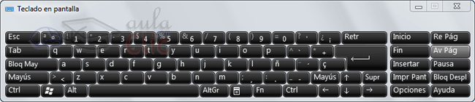
Para acceder a él, puedes pulsar en Iniciar > Todos los programas > Accesorios > Accesibilidad > Teclado en pantalla. También puedes encontrarlo gracias al buscador situado en el menú Iniciar, simplemente escribiendo en el cuadro de texto teclado en pantalla. El teclado se puede utilizar ya sea con o sin pantalla táctil, pero tiene más sentido utilizarlo cuando no disponemos de otro teclado.
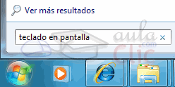

2.3. Las ventanas
El sistema operativo Windows 7, al igual que sus versiones anteriores, basa su interfaz en el uso de ventanas. Es decir, cada aplicación se abre en un recuadro llamado ventana, lo que nos permite tener varias aplicaciones funcionando a la vez e ir cambiando de una a otra, mostrando u ocultando sus ventanas.
La mayor parte de las ventanas de Windows siguen la misma estructura y son similares a la que puedes ver en esta imagen.
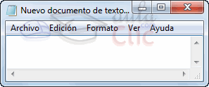
Esta ventana corresponde al Bloc de Notas de Windows y, en este caso concreto, se abre al pulsar sobre el icono de Iniciar y luego en el recuadro de buscar programas y archivos escribimos bloc de notas. Puedes ver algunos tipos más de ventana en este básico.
Vamos a describir los conceptos más básicos de las ventanas:
La barra de título está situada en la parte superior de la ventana. Indica el nombre del programa o documento.
Los botones de tamaños permiten variar el tamaño de las ventanas. Están situados en la esquina superior derecha y permiten minimizar, maximizar, restaurar y cerrar.
El botón minimizar convierte la ventana en un botón situado en la barra de tareas de Windows 7, escondiendo la ventana y mostrando lo que haya tras ella.
El botón maximizar amplia el tamaño de la ventana a todo el área de trabajo, sin dejar de mostrar la barra de tareas.
El botón restaurar da a la ventana un tamaño menor al de pantalla completa, para permitirnos ajustar el tamaño y la posición que consideremos oportuno. Por defecto adopta el tamaño y posición de la última vez que fue restaurada. Sólo se muestra cuando la ventana está maximizada.
El botón de cerrar se encarga de cerrar la ventana. En el caso de haber realizado cambios en algún documento te preguntará si deseas guardar los cambios antes de cerrar.
Si quieres conocer distintas formas de cerrar una ventana visita este avanzado.
También tienes disponible un avanzado para conocer diferentes formas de organizar las ventanas en el escritorio.
Las barras de desplazamiento permiten movernos a lo largo y ancho de la hoja de forma rápida y sencilla. Hay barras para desplazar horizontal y verticalmente. La barra sólo se activará, es decir, podremos utilizarla, cuando haya contenido que no cabe en la ventana. Además, el tamaño de la barra dependerá de cuánto contenido existe fuera de nuestra área de visualización: Si la barra es muy pequeña, es porque hay mucho contenido no visible, si es grande todo lo contrario. Podemos desplazarnos de distintas formas: Arrastrando la barra con el ratón, haciendo clic en las flechas que hay a los extremos o, en el caso de la barra vertical, también podremos moviendo la rueda central del ratón hacia arriba o hacia abajo, si el nuestro dispone de una.
Redimensionar una ventana. Podemos personalizar el tamaño de una ventana colocando el cursor en el borde de la ventana. Cuando apreciemos que su forma cambia a una flecha bidireccional , estamos bien situados. Haciendo clic y arrastrando podremos darle forma. En los bordes derecho e izquierdo cambiaremos el ancho. En los bordes superior e inferior cambiaremos la altura y en el caso de querer cambiar ambos, podemos posicionar el ratón en cualquiera de las esquinas de la ventana . Esto es posible siempre que la ventana no esté en estado maximizado. En caso de que esté maximizada, es decir, ocupe toda la pantalla, puedes hacer un doble clic sobre la barra superior de la ventana y se restaurará, permitiéndote ajustar el tamaño.
Ahora que entendemos mejor en qué consiste el sistema operativo, en el siguiente tema vamos a ver lo primero que nos encontramos en Windows 7, el escritorio.
Prueba evaluativa de la Unidad 2

Unidad 3. El escritorio y la barra de tareas (I)

3.1. Conoce el Escritorio de Windows 7
El Escritorio es la primera pantalla que nos aparece una vez se haya cargado el Sistema Operativo. La teclas rápidas o atajo para acceder a él cuando lo tenemos cubierto de ventanas son Windows + D.
Este escritorio es muy similar al de versiones anteriores de Windows. La estética es muy parecida a la versión Windows Vista, con la salvedad de que las barras e iconos tienen un tamaño mayor para facilitar su uso en pantallas táctiles.
A continuación explicaremos las partes que componen el escritorio y qué función realiza cada una de ellas.
Una vez se ha cargado Windows 7, y tras introducir nuestra contraseña, si es necesario, encontraremos un Escritorio similar al de la imagen. Y decimos similar porque el Escritorio es muy personalizable y es posible que tu ordenador tenga un fondo o unos iconos diferentes.
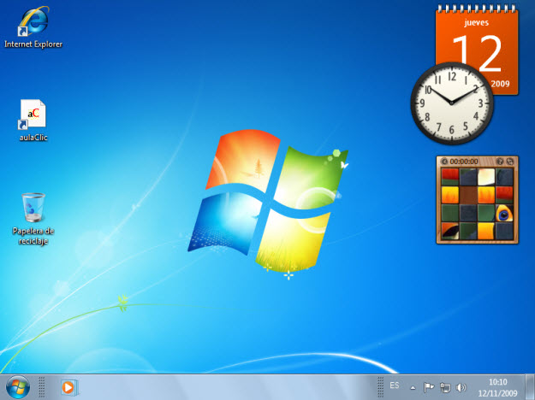
En el escritorio tenemos iconos que permiten abrir el programa correspondiente, normalmente con doble clic.
Por ejemplo haciendo doble clic en el icono se abre Internet Explorer.
Más adelante veremos cómo crearlos y organizarlos en el escritorio, y a lo largo del curso aprenderemos a cambiar el fondo o el estilo de color.

3.2. El Menú Inicio
El Botón Iniciar es el botón a través del cual podemos acceder a todas las opciones que nos ofrece Windows 7. Si lo seleccionamos se desplegará un menú similar al que te mostramos a continuación. Se trata del menú Inicio. También podemos acceder a él mediante el teclado pulsando la tecla Windows.
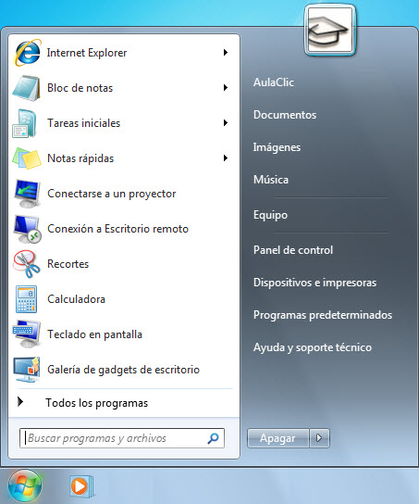
En la parte superior se muestra un pequeño recuadro con la imagen del usuario, en este caso aulaClic. Si pasamos el ratón por algún programa del menú Inicio, la imagen irá cambiando a su correspondiente icono.
En el menú Inicio podemos distinguir diferentes zonas. Vamos a ir viendo cada una de ellas.
La zona de la izquierda contiene a su vez tres áreas separadas por una línea delgada.
1. 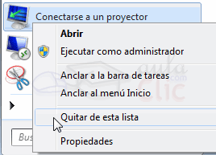En el área superior aparecen programas como Internet Explorer y Bloc de notas que son aplicaciones de Windows 7. Esto no significa que sólo podamos ver programas del propio Sistema Operativo en esta posición, con el tiempo y el uso de diferentes programas, Windows 7 irá detectando los últimos programas utilizados y los irá incluyendo. La forma de personalizar esta zona es hacer clic con el botón derecho sobre un elemento que no nos interese y pulsar sobre la opción de la lista Quitar de esta lista. En la imagen, por ejemplo, quitamos la opción Conectarse a un proyector porque no vamos a utilizarla casi nunca.
En algunos de los programas que vemos en esta zona veremos un triángulo negro. Al situar el cursor encima o hacer clic en este triángulo aparecerán propuestas de Frecuentes, Recientes o Tareas, según el programa. 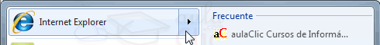
Esta es la funcionalidad Jump list que hemos comentado en el tema de novedades de Windows 7. El sistema detecta automáticamente documentos o acciones que cree que pueden sernos de utilidad y nos las ofrece. De esta forma, no hace falta abrir el programa y luego buscar el documento que hemos cerrado hace 5 minutos, sino que desde la lista que nos muestra la flecha podemos seleccionar directamente este archivo y abrirlo inmediatamente.
Los elementos de estas jump list también son susceptibles de anclarse, es decir, indicar que este documento permanezca siempre en la lista propuesta para este programa. Podemos hacer esto de dos formas: mediante la chincheta que aparece al situarse sobre el archivo 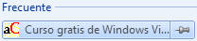o con el botón derecho sobre el nombre del documento Anclar a esta lista que queremos.
Debemos tener en cuenta que anclar demasiados elementos crearía listas muy extensas y perdería la funcionalidad de acceder rápidamente a un archivo de uso frecuente, porque no lo encontraríamos de un simple golpe de vista.
2. 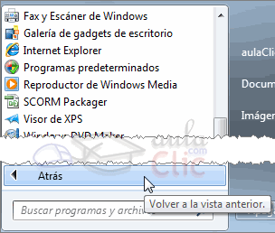Más abajo, vemos un pequeño triángulo y la opción Todos los programas. Este elemento nos permite ver los programas que hemos instalado en nuestro equipo. Para desplegar el menú y visualizarlos sólo tienes que dejar el ratón unos segundos sobre esta opción, o hacer clic. Si tenemos muchos programas, aparecerá una barra de desplazamiento para que podamos ver la lista completa. Para volver al estado anterior, abajo veremos la misma pequeña flecha o triángulo y la opción Atrás. Pulsamos en ella o dejamos el cursor unos instantes sobre la opción y veremos el menú Inicio en su estado original.
Un detalle a apreciar es que en Todos los programas podemos encontrar carpetas, además de programas.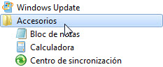 Tendremos que pulsar una vez sobre la carpeta para ver su contenido. Si nos fijamos, el contenido sale tabulado, es decir, con un pequeño desplazamiento a la derecha, para que distingamos qué programas forman parte del contenido de la carpeta y qué programas están al mismo nivel y por lo tanto, no dependen de esta carpeta. En este caso Windows Update no formaría parte de Accesorios, pero sí el resto de elementos.
3. 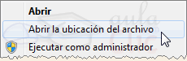En la zona inferior encontramos la caja de búsqueda . En ella podremos buscar ficheros y programas, estén donde estén en nuestro ordenador. Es una herramienta muy potente a la que dedicaremos un tema más adelante. De momento sólo vamos a comentar una funcionalidad para que te resulte más sencillo hacer los ejercicios. Si escribimos algo en ella nos presentará un listado de los resultados que ha encontrado. En el caso de los programas y los archivos podremos pulsar sobre el resultado con el botón derecho del ratón para desplegar un menú contextual. En el menú, elegimos la opción Abrir la ubicación del archivo. De esta forma abriremos la carpeta en que se encuentra el programa rápidamente sin tener que buscarla por todo nuestro equipo.
A parte de estas tres áreas, que son las que nos encontraremos al instalar Windows 7, podemos personalizar los programas que ver en la parte superior. Es decir, crear un área personalizada. Para ello simplemente pulsamos con el botón derecho sobre un programa del Menú Inicio que utilicemos mucho y queramos tener más accesible y seleccionamos Anclar al menú Inicio. Si anclamos, por ejemplo, Internet Explorer, aparecerá otra delgada línea en la parte superior del menú. Ahora tendremos cuatro áreas, las tres que hemos comentado antes y la de nuestros programas preferidos.
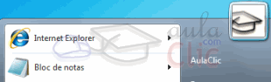
También podemos anclar un programa del menú Inicio simplemente arrastrándolo a la parte superior del menú. El sistema nos indicará que nos disponemos a anclarlo con la imagen del icono y un pequeño mensaje. Si estamos de acuerdo, soltaremos el botón izquierdo del ratón y si cambiamos de opinión pulsaremos ESC antes de soltarlo.
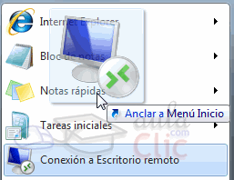
La zona de la derecha contiene a su vez tres áreas separadas también por una línea delgada.
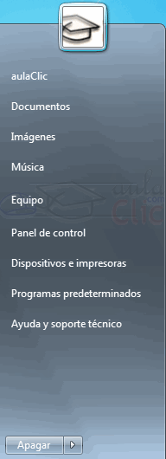
1. Un área personal, con las principales Bibliotecas del usuario: Documentos, Imágenes y Música, así como acceso a su carpeta personal, a la que se accede pulsando sobre el nombre del usuario, en este caso aulaClic.
2. Otra enfocada al contenido del Equipo, desde la que podremos ver los diferentes discos duros y las carpetas que contienen.
3. Y una tercera área dedicada a la gestión y administración del equipo. En ella encontramos el Panel de control, Dispositivos e Impresoras, Programas predeterminados y Ayuda y Soporte técnico. Vamos a comentar un poco qué función tiene cada una de estas opciones:
- Desde el Panel de control podremos configurar y personalizar el aspecto de Windows, los usuarios, el hardware...
- En Dispositivos e Impresoras podemos ver todos los elementos que tenemos conectados: impresoras, fax, etc. y añadir nuevos dispositivos.
- La opción Programas predeterminados permite elegir qué programa se ejecuta para qué función o con qué archivo. También lo veremos más adelante.
- Si tenemos alguna duda podremos recurrir a la Ayuda y soporte técnico que Windows nos ofrece.
Por último, abajo de todo se encuentra el botón Apagar. Sirve para apagar el equipo, como es lógico. Junto a él la flecha nos abre un menú las siguientes opciones:
- Cambiar de usuario: Para iniciar la sesión con otro usuario, si el equipo tiene una cuenta para cada miembro diferente.
- Cerrar sesión: Para volver a la pantalla donde se inicia Windows y nos solicita que elijamos un usuario. Si estábamos modificando algún documento es importante guardar los cambios, porque Windows 7 cerrará los programas que estén abiertos. Lo habitual es que el sistema nos pregunte si queremos guardar, pero es recomendable hacerlo antes de tratar de cerrar sesión para evitarnos posibles problemas.
- Bloquear: Muestra el inicio de sesión del usuario en curso, sin cerrar nada. Esto es útil, por ejemplo, si nos vamos a apartar un momento del ordenador y tenemos cosas abiertas que no queremos que terceras personas toquen o vean, por ejemplo, si tenemos niños en casa. Lo interesante es que nuestro usuario tenga contraseña y así, al volver, únicamente tendremos que introducirla para volver a visualizarlo todo, tal cual estaba.
- Reiniciar: Apaga todos los programas que estén abiertos en el momento, cierra el sistema y lo enciende de nuevo inmediatamente, sin que tengamos que pulsar nada más. El reinicio será necesario en ocasiones, durante la instalación de alguna aplicación o para solucionar problemas de funcionamiento.
- Suspender: Apaga muchos de los componentes o periféricos, como los altavoces o la pantalla, pero mantiene encendido lo imprescindible para que no se pierda el trabajo que estábamos haciendo.
Esta es la estructura básica del Menú Inicio, pero, como hemos dicho, es posible que nuestro menú sea diferente al tuyo. La apariencia y comportamiento del se puede adaptar a nuestro gusto, como puedes ver en este avanzado .

3.3. La barra de tareas
La Barra de Tareas es la que aparece en la parte inferior de la pantalla. Se compone del botón Iniciar, a la izquierda, una zona de programas abiertos y anclados, y por último el área de notificación. Ya hemos aprendido para qué sirve el botón Iniciar en el punto anterior, ahora nos centraremos en el resto de la barra.
La zona de programas contiene, normalmente, los botones de las ventanas que tenemos abiertas. Windows 7 agrupa por programas. Es decir, que si tenemos cinco ventanas de Internet Explorer abiertas, sólo veremos un botón.
Si nos fijamos en la imagen de la barra de tareas vemos que hay tres botones: el que corresponde al Reproductor Windows Media, el de Internet Explorer y el del Explorador de Windows. Cada uno de estos tres botones está en un estado diferente, vamos a comentarlos uno a uno para aprender a identificar estos estados. De izquierda a derecha, encontramos:
- El Reproductor Windows Media se encuentra anclado. Distinguimos este estado porque alrededor del botón no hay ningún borde que envuelva el icono en forma de botón.
- Internet Explorer tiene varias ventanas abiertas, en este caso tres. Sabemos que hay más de una página Web abierta porque el borde derecho del botón tiene como varias solapas, simulando que hay una sobre otra.
- El Explorador de Windows está abierto, pero sólo hay una ventana de este tipo, por eso tiene un borde de botón simple.
Observando estos tres estados nos podrían surgir varias preguntas, por ejemplo:
¿Qué significa tener un programa anclado a la barra de tareas? Lo mismo que hemos explicado en el Menú Inicio. Cuando tenemos una ventana abierta y vemos su correspondiente botón en la barra de tareas, podemos decidir anclarlo (también con botón derecho y clic en Anclar este programa a la barra de tareas). 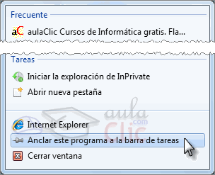
Esto implicará que cada vez que arranquemos el sistema, tendremos ahí un acceso directo al programa. Para quienes hayan trabajado con versiones anteriores de Windows, esta función substituye a la barra de Inicio Rápido o Quick Launch, que ya no existe en Windows 7.
¿Cómo sabremos si un programa está anclado o no, si está abierto? No lo sabremos a simple vista, porque tendrá el aspecto del segundo o el tercer botón, según el número de ventanas que hayamos abierto. Pero si cerramos todas las ventanas del programa, se mantendrá en la barra y adquirirá el aspecto del primero.
Ahora que ya sabemos qué son estos botones y qué aspecto tienen en función de su estado, vamos a aprender cómo usarlos:
- En estado anclado, haciendo clic ejecutamos el programa.
- En el caso de un botón que agrupa varias ventanas abiertas, al hacer clic o situarnos sobre él nos muestra una vista previa de cada una de las ventanas. Si identificamos a primera vista cuál nos interesa, hacemos clic sobre su imagen. Si no estamos seguros de cuál es la que buscamos, al pasar el ratón por encima de cada una de las imágenes, veremos la ventana en primer plano. Que lo veamos en primer plano no implica que se haya abierto definitivamente. Debemos pulsar en su imagen para confirmar que queremos abrir esa ventana.
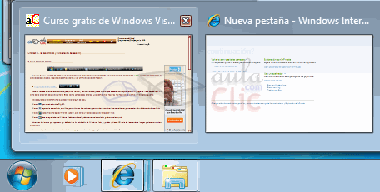
En esta vista previa de las ventanas en miniatura también observamos el título y un botón para cerrarlas, sin necesidad de restaurarla, que puede resultar cómodo.
- En el botón que representa una única ventana abierta, al hacer clic visualizaremos la ventana si está minimizada, o la minimizaremos si ya la estábamos viendo.
Si abrimos más ventanas de las que caben en la barra de tareas (que rara vez nos sucederá) aparecen unas flechas hacia arriba y hacia abajo en la parte derecha, que nos permiten ver todas las ventanas de la barra. Es como si hubiese una barra debajo de la otra y apareciera una barra de desplazamiento.
Nos puede venir bien saber que los iconos de esta zona son flexibles en cuanto a su posición. Podemos arrastrarlos para situarlos en el orden que mejor nos venga.
El área de notificación. 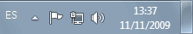
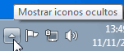Esta área contiene iconos que representan los programas residentes (programas que se cargan automáticamente al encender el ordenador), como los programas antivirus; programas que se están ejecutando, pero permiten minimizarse y quitar su botón de la barra de tareas para ganar espacio, como los programas de mensajería (Windows Messenger o Skype); y otras informaciones adicionales, como la fecha y hora, el idioma o el estado de la conexión a Internet o del sonido.
Los iconos menos usados se ocultan automáticamente, y para verlos, debemos pulsar el botón con forma de triángulo, como siempre.
A la derecha del todo de esta zona además, encontramos un elemento que ya hemos comentado anteriormente en el tema de novedades de Windows 7, el botón Mostrar Escritorio con la capacidad Aero Peek. Se trata de una zona en forma de barra vertical situado justo a la derecha de la fecha y hora. Si pasamos el cursor sobre esta zona, las ventanas se vuelven transparentes y se muestra el escritorio. Cuando quitamos el cursor de esta zona, las ventanas vuelven a hacerse visibles.
Imaginemos ahora que lo que queremos es ver el escritorio y hacer algo en él, por ejemplo, pulsar con el botón derecho para organizar los iconos. Si mostramos el escritorio utilizando la modalidad Aero Peek (que en definitiva significa realizar alguna acción sin necesidad de hacer clic), nos sería imposible, porque al poner el cursor en el escritorio volverían a aparecer las ventanas. En este caso deberíamos hacer clic en Mostrar Escritorio para que se quede así, con todas las ventanas ocultas. Para volver a mostrarlas debemos volver a hacer clic sobre la misma zona. Esta forma de utilizar el botón sería idéntica a la del antiguo botón de Mostrar Escritorio de anteriores versiones de Windows, simplemente se ha colocado en la zona de notificación, porque ya no existe la barra de inicio rápido en que se solía situar.
Modificar la barra de tareas.
Por defecto, la barra de tareas está bloqueada. Pero podemos modificar el tamaño dedicado a los programas y el dedicado al área de notificación.
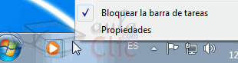Para hacerlo, primero desbloqueamos la barra, haciendo clic derecho sobre un lugar de la barra donde no haya botones, y desmarcando la opción Bloquear la barra de tareas en el menú contextual.
Si quieres más información sobre cómo identificar si un elemento está o no marcado en un menú, visita este básico .
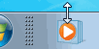Al desbloquearse, las distintas secciones de la barra, aparecen separadas por una franja punteada. Arrastrando con el cursor a la izquierda o derecha esta barra, aumentamos o disminuimos su tamaño. Del mismo modo, podemos añadir una línea más a la barra de tareas, arrastrando hacia arriba su lado superior, y volverla a disminuir haciendo lo mismo hacia abajo. Hemos de tener en cuenta, que cuanto más grande sea la barra de tareas, menos espacio de trabajo tendremos disponible.
Una vez tengamos la barra a nuestro gusto, podemos volver a bloquearla para evitar modificarla sin querer.
Más adelante, veremos cómo añadir más barras a la barra de tareas.
La apariencia y comportamiento de la barra de tareas se puede adaptar a nuestro gusto, como puedes ver en este avanzado .

3.4. La fecha y la hora del reloj del ordenador
Acabamos de ver los componentes de la barra de tareas. En la parte derecha, dentro del área de notificación encontrábamos un reloj. A este reloj lo denominamos fecha de sistema. Vamos a verlo con un poco más detalle, ya que es un elemento importante de nuestro sistema.
Más allá de ser un simple reloj informativo, la fecha de sistema es la referencia temporal que tiene nuestro equipo. Cuando creamos documentos, por ejemplo, el ordenador guarda en qué fecha fueron creados o modificados por última vez, por ello es importante tenerla correctamente configurada. De esta forma podremos saber cuándo modificamos por última vez un archivo o cuál es el más reciente, ordenarlos por fecha, etc.
Aparte de reflejarse la fecha y la hora en la barra de tareas, podemos situar el cursor sobre la hora y esperar unos segundos para que aparezca la fecha completa, incluyendo el día de la semana.
También puedes consultar y modificar las propiedades del reloj al hacer clic sobre la hora de la barra de tareas y luego en Cambiar la configuración de fecha y hora.... Veremos el cuadro de diálogo de Fecha y hora tal y como muestra la imagen:
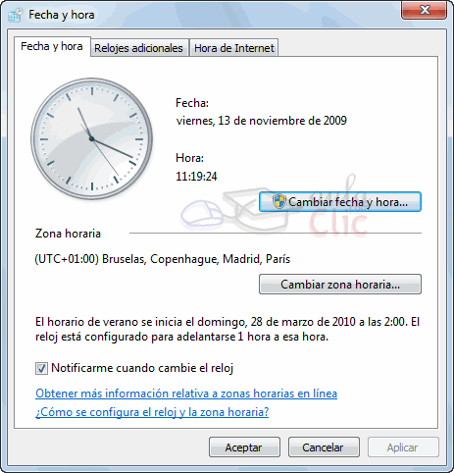
Puedes cambiar el meridiano por el cual nos guiamos desde el cuadro de diálogo Fecha y hora:
- Hacemos clic en el botón Cambiar zona Horaria....
- Pulsamos sobre la zona horaria que tenemos seleccionada, se desplegará una lista con otras posibilidades (desplegable). Elegiremos la que nos interese.
- Con el botón Aceptar guardamos los cambios.
Para cambiar la Fecha se han de seguir los siguientes pasos: 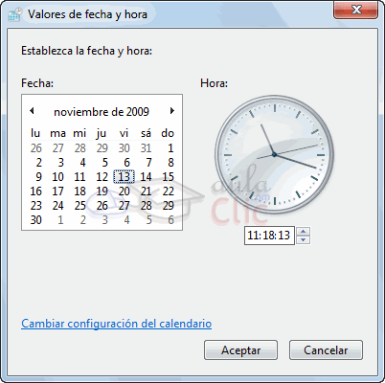
- Hacer clic sobre el botón Cambiar fecha y hora.... Se abre el cuadro de diálogo Valores de fecha y hora.
- Para cambiar el mes sitúate sobre los triángulos que hay a izquierda y derecha del mes, según quieras retroceder o avanzar, y haz clic hasta encontrar el mes del año deseado.
- Para cambiar el día selecciona el que quieras del calendario que aparece.
- Haz clic en el botón Aceptar si quieres que los cambios sean permanentes y que se cierre el cuadro de diálogo.
Para cambiar la hora partiríamos de esta misma ventana de Valores de fecha y hora:
- Sitúate en la casilla de la hora que hay debajo del reloj.
- Para cambiar la hora selecciona los dígitos de la hora y con las flechas de la derecha auméntala o disminúyela.
- Este mismo proceso tendrás que hacerlo con los minutos y segundos.
Para practicar estas operaciones te aconsejamos realizar este Ejercicio de Reloj.
Si disponemos de una conexión a Internet, la hora se sincroniza con un servidor especializado cada cierto tiempo.

3.5. Cómo visualizar las Barras de Herramientas
En el apartado Barra de tareas hemos aprendido que la barra está dividida en dos zonas, la zona para los programas y la zona de notificación. Además de estas zonas, nosotros podemos personalizarla para ver otras barras que nos pueden resultar útiles. 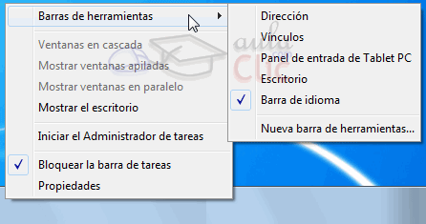
- Hacer clic con el botón derecho del ratón sobre un espacio vacío de la barra de tareas.
- Seleccionar la opción Barras de herramientas.
- Del menú que se despliega seleccionar la barra de herramientas que deseas visualizar.
Si al lado de la opción aparece una marca quiere decir que esa barra de herramientas está visible. Al pulsar la ocultaríamos.
La opción Nueva Barra de herramientas..., nos permite crear una barra personalizada. Para ello, deberemos crear una carpeta con los accesos directos que contendrá la barra, y elegirla al pulsar dicha opción.
Para practicar estas operaciones te aconsejamos realizar el Ejercicio Barra de herramientas.

3.6. Anclar programas
En los apartados del menú Inicio y la barra de tareas ya hemos visto qué es esto de anclar y desanclar programas y cómo se hace. En este apartado simplemente vamos a comentar que la opción Anclar al menú Inicio y Anclar a la barra de tareas siempre está presente en el menú contextual de los programas. Por ejemplo, si nos colocamos sobre el icono de Internet Explorer en el Escritorio y pulsamos botón derecho sobre él, también veremos que nos permite en anclaje.
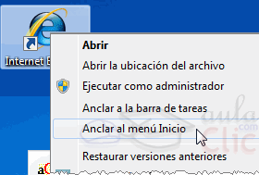
Debemos tener en cuenta que lo que anclamos son programas, es decir, que sólo aparecerá la opción en los iconos que se encarguen de arrancar el programa, los ejecutables, no en documentos o carpetas.
Para eliminar los anclajes, como ya hemos explicado, podemos utilizar la opción Quitar de la lista desde el propio menú de Inicio o la barra de tareas, es decir, allí donde está anclado. Pero también lo podemos hacer desde el icono del ejecutable. La opción del menú contextual para Anclar se convierte en Desanclar cuando detecta que ya está anclado. Por ejemplo, si volvemos a dar con el botón derecho sobre el icono del Internet Explorer, notaremos que la opción Anclar al menú Inicio ha cambiado, porque lo habíamos anclado en el ejemplo anterior.
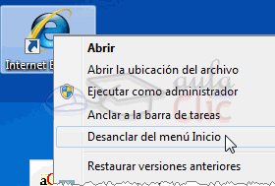

3.7. Los Iconos y Accesos directos
Un icono es una pequeña imagen que representa a un archivo o programa. Los iconos nos sirven para identificar de qué tipo de archivo se trata y con qué programa funciona. Por ejemplo, los documentos de Microsoft Word aparecen todos con el icono del Word. En el caso de los archivos ejecutables, los iconos suelen tener una imagen distinta para cada programa.
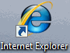
Los accesos directos son un tipo de archivo cuyo objetivo es abrir de forma inmediata el archivo al que está vinculado, ya sea un ejecutable, una carpeta, una imagen, etc. Los accesos directos los podemos crear en cualquier parte, y los distinguimos porque, aunque el icono se puede personalizar, tienen un pequeño cuadradito con una flecha es su parte inferior izquierda. Por ejemplo, cuando instalamos un programa en Windows 7, lo normal es que todos sus archivos se instalen en una carpeta Archivos de programa de tu disco duro. Pero cuando queremos ejecutar la aplicación, no vamos a esa carpeta cada vez a buscar el archivo ejecutable, ya que en el proceso de instalación se crean accesos directos en el Escritorio y en una carpeta en Todos los programas, en el Menú Inicio.
Por eso, aunque los accesos directos apuntan al archivo que ejecutan, son independientes, y podemos borrarlos sin que eso borre el archivo vinculado.
Para abrir un Acceso directo, igual que con otro tipo de archivo, basta con hacer doble clic sobre su icono.

3.8. Cómo crear un acceso directo en el Escritorio
Antes hemos comentado que el sistema crea automáticamente accesos directos de los programas durante la instalación. Pero podría ocurrir que a nosotros nos venga bien tener más a mano algún archivo, carpeta o programa del que no tengamos acceso directo. Disponemos de varias formas diferentes para crear accesos directos, vamos a ver algunas de ellas.
Mediante el menú Enviar a.
- Seleccionar el programa o archivo del cual queremos crear un acceso directo.
- Pulsar el botón derecho del ratón y seleccionar la opción Enviar a y luego elegir Escritorio (crear acceso directo).
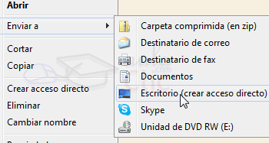
Desde el Escritorio.
- Sobre el Escritorio pulsa con el botón derecho del ratón.
- Seleccionar Nuevo y luego elegir Acceso directo.
- Pinchar sobre el botón Examinar para buscar un programa.
- En el cuadro de diálogo Buscar archivos o carpetas seleccionar la unidad deseada y buscar el archivo o carpeta del que necesitamos un acceso directo.
- Después de seleccionarlo, pulsar Aceptar.
- Pulsar Siguiente.
- Darle el nombre al Acceso directo que acabamos de crear.
- Pulsar Finalizar.
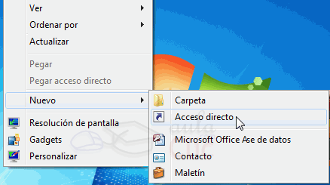
Arrastrando.
- Arrastrar el archivo o la carpeta hasta el escritorio, pero no de la forma habitual, con el botón izquierdo, sino con el botón derecho del ratón.
- Cuando soltemos el botón aparecerá un menú contextual. Elegir lo que más nos interese, en este caso Crear iconos de acceso directo aquí.
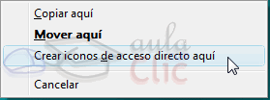
Copiando el archivo o carpeta.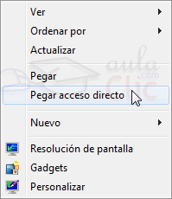
- Hacemos clic con el botón derecho sobre el archivo o carpeta.
- Aparece un menú contextual del archivo, seleccionaríamos Copiar.
- Volvemos al Escritorio y pulsamos con el botón derecho sobre él.
- Aparece el menú contextual del Escritorio.
- Pulsamos la opción Pegar acceso directo.
Para practicar estas operaciones te aconsejamos realizar este Ejercicio de Accesos directos.

3.9. Cómo organizar los iconos del escritorio
Podemos personalizar nuestro escritorio definiendo la manera en que se verán los iconos y cómo se colocarán en el escritorio.
Para definir el aspecto de los iconos:
- Sobre el Escritorio haz clic con el botón derecho del ratón.
- Selecciona el menú Ver.
- Al desplegarse este menú puedes elegir visualizarlos como Iconos grandes, Iconos medianos o Iconos pequeños.
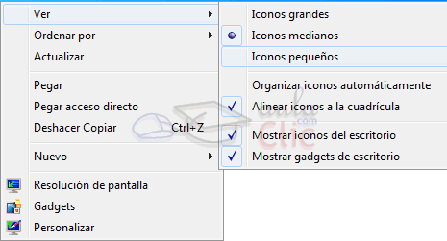
También puedes organizar los iconos activando la opción de Organizar iconos automáticamente. Esto los alineará unos debajo de otros. Si quieres colocar los iconos donde te plazca tendrás que desmarcar esta opción. Si lo que quieres es colocarlos donde quieras, pero que el ordenador los mantenga siempre alineados, puedes marcar Alinear a la cuadrícula.
Podría ocurrir, también, que en un momento determinado quieras esconder todos los iconos, por ejemplo para ver mejor la imagen de fondo, puedes desmarcar la opción Mostrar iconos del escritorio. Esto no los elimina sino que los esconde, éstos reaparecerán marcando otra vez la opción. Exactamente igual ocurre con los gadgets, a través de la opción Mostrar gadgets de escritorio.
También puedes ordenar los iconos.
- Sobre el Escritorio haz clic con el botón derecho del ratón.
- Selecciona el menú Ordenar por.
- Al desplegarse este menú puedes elegir organizarlos por Nombre, Tamaño, Tipo de elemento o por Fecha de modificación.
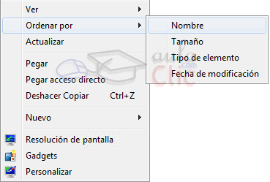

3.10. Galería de Gadgets
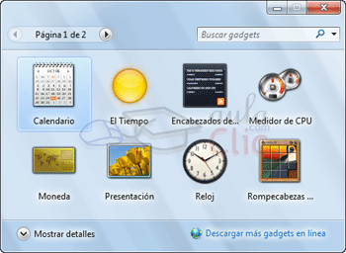La Galería de Gadgets un panel que se encarga de mostrar los gadgets que tenemos instalados en el ordenador. Los gadgets son pequeñas utilidades que hacen funciones simples, como mostrar un calendario, el tiempo de nuestra ciudad o convertir divisas. En la instalación de Windows 7 vienen incluidos algunos gadgets básicos, aunque podemos descargar de Internet otros como sintonizadores de emisoras de radio, sudokus o cualquier otro que nos pueda resultar de utilidad.
Quienes ya han utilizado gadgets en Windows Vista notarán que ya no están situados en una barra lateral. En Windows 7 se ha eliminado esta barra y se nos permite situarlos donde queramos.
Lo primero que vamos a hacer es aprender cómo activar los gadgets.
Abrimos la Galería de gadgets de escritorio. Hay varias formas de hacerlo:
- Desde el Escritorio: Pulsando sobre él con el botón derecho, desplegamos el menú contextual y elegimos Gadgets.
- Desde el menú Inicio: Escribimos en el cuadro de búsqueda Galería de gadgets de escritorio.
- Desde el menú Inicio: Si nos aparece la opción directamente en el menú.
- Desde el Panel de Control situado en el menú Inicio: Seleccionamos Programas y a continuación elegimos Gadgets de Escritorio.
Sea cual sea la forma que utilicemos, una vez tenemos la galería abierta podremos activar un gadget haciendo doble clic sobre él.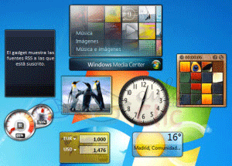
Podemos abrir tantas veces como queramos el mismo gadget, por ejemplo, podríamos abrir dos de El Tiempo y configurar desde las Opciones uno para mostrar el tiempo de nuestra ciudad de residencia y otro para la ciudad donde trabajamos.
También podemos Descargar más gadgets en línea, si disponemos de conexión a Internet.
Para realizar acciones sobre un gadget, basta con pulsar sobre él con el botón derecho. Aparece un menú contextual que tendrá más o menos estas opciones: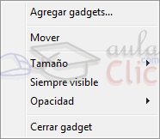
- Agregar gadgets... Al pulsarlo, podremos acceder a los gadgets instalados en el equipo, para agregarlos a Windows Sidebar. Y también encontraremos enlaces para poder descargar nuevos gadgets de forma gratuita.
- Mover nos permite cambiar su posición, aunque es más cómo arrastrarlo directamente.
- Si activamos la opción Siempre visible nos permite ver el gadget siempre en primer plano, por encima de las ventanas que tengamos abiertas.
- En Opacidad, podemos elegir la transparencia (de 20% a 100%) que tiene el gadget cuando no tiene el cursor encima, ya que al señalarlo con el cursor se verá en opacidad 100%.
- Por último, Cerrar gadget lo quita del Escritorio.
- Puede haber otras opciones en el menú contextual como Tamaño, Opciones, etc. Dependerá de cada gadget.
Algunas de estas opciones también aparecen en la esquina derecha del gadget seleccionado.
Debemos recordar que cuando tenemos ventanas abiertas que tapan los gadgets y queremos ver alguno de ellos, podemos Mostrar el escritorio a través de la zona del área de notificación, las teclas rápidas, etc.
Ejercicios de la Unidad 3. | Prueba evaluativa de la Unidad 3

Unidad 4. El Explorador de Windows (I)

4.1. Iniciar el Explorador de Windows
El Explorador es una herramienta indispensable en un Sistema Operativo ya que con ella podemos organizar y controlar los archivos y carpetas de los distintos sistemas de almacenamiento que dispongamos, como puede ser el disco duro, la unidad de CD, la unidad de DVD, la memoria USB, etc.
El Explorador de Windows también es conocido como el Administrador de Archivos. A través de él podemos ver, eliminar, copiar o mover archivos y carpetas.
Te aconsejamos que prestes especial atención a este tema por su gran importancia.
Puedes abrir el Explorador de varias formas, por ejemplo:
Desde el botón Iniciar se puede encontrar al:
- Hacer clic en Todos los programas, clic en la carpeta Accesorios y buscar .
- Hacer clic en el programa si aparece directamente en el menú.
- Hacer clic en cualquiera de los accesos a carpetas personales: Tu usuario, Documentos, Imágenes, Música o desde la opción Equipo.
Si dispones de uno, haciendo doble clic sobre su acceso directo en el escritorio. 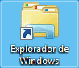
Pulsando las teclas rápidas Windows + E.
El Explorador en definitiva es una ventana que contiene a su izquierda todas las carpetas del sistema en orden jerárquico. Por lo que cualquier acceso a una carpeta nos remitirá a él. La diferencia entre acceder desde una carpeta u otra será simplemente los archivos que visualizaremos en la ventana. Por ejemplo, si accedemos pulsando Equipo, veremos los dispositivos y si accedemos desde la opción Imágenes, veremos nuestra biblioteca de imágenes personales.
El Explorador es una ventana que se utiliza constantemente, puesto que todos nuestros documentos están en él. Puede ser recomendable anclarlo al menú Inicio o a la barra de tareas.
También puedes personalizarla para que funcione de un modo que te resulte más cómodo. En este avanzado puedes aprender a realizar algunas modificaciones.

4.2. La ventana del Explorador
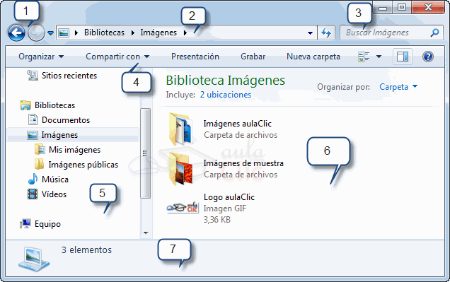
Al abrir tu Explorador de Windows te encontrarás con una ventana similar a la de la imagen. Puede que el aspecto cambie un poco ya que la podemos configurar a nuestro gusto.
A continuación explicamos las distintas áreas que componen esta ventana:
- Botones Adelante y Atrás a.
- Barra de direcciones.
- Cuadro de búsqueda.
- Barra de herramientas. Situada en la segunda línea.
- Panel de navegación. Ocupa la zona central izquierda
- Lista de archivos. Es la zona más grande en la parte central derecha.
- Panel de detalles. Situado en la parte inferior.
También veremos la Barra de menús, ya que a los usuarios de otras versiones de Windows puede resultarles más familiar utilizarla. Windows 7 mantiene esta barra, pero por defecto está oculta.
Si no conoces los conceptos básicos sobre archivos, carpetas y unidades es importante que visites este tema básico
1. Los botones Atrás a y Adelante permiten navegar hacia atrás (a la carpeta de la que venimos) y hacia adelante (si hemos usado el botón atrás). También podemos utilizar la tecla de borrar situada arriba de ENTRAR para ir atrás.
El ordenador guarda un historial de las carpetas que vamos visitando dentro de esa misma ventana para permitirnos ir adelante y atrás. Podemos disponer de este listado en la pequeña flecha de la derecha. Al pulsarla se despliega y nos permite elegir una ubicación directamente, sin tener que ir avanzando o retrocediendo paso a paso.
2. Barra de direcciones.
Esta barra nos indica dónde estamos situados y qué otras carpetas están en el mismo nivel jerárquico.
Vamos a comprenderlo mejor con la imagen del ejemplo. En la barra de direcciones de la imagen podemos interpretar lo siguiente:
- Vemos tres niveles de carpetas, tantos como flechitas negras aparecen . De izquierda a derecha son el nivel principal, el de Bibliotecas y el de Imágenes.
- Estamos situados en la carpeta Imágenes, porque es la que aparece más a la derecha. Por lo tanto, la lista de archivos que veíamos corresponde al contenido de Imágenes (carpetas de Imágenes aulaClic, Imágenes de muestra y archivo Logo aulaClic). Las carpetas siempre están contenidas dentro de la que aparece a su izquierda.
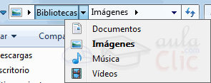Si queremos ir a la carpeta Bibliotecas bastará hacer clic directamente sobre ella. También podemos utilizar las flechas para ver qué carpetas contiene Bibliotecas sin movernos de Imágenes. Hay que tener en cuenta dos detalles: que el contenido de la carpeta siempre se ve desde la flecha situada a la derecha de su nombre y que en el desplegable que aparece al hacer clic sobre ella no aparecen archivos como documentos de texto o imágenes, simplemente se muestran sus subcarpetas.
Si hacemos clic en el pequeño triángulo del final de la barra de direcciones se abrirá un desplegable con las últimas carpetas que hemos visitado y haciendo clic sobre cualquiera de ellas nos desplazaremos a esa ubicación.
El botón Actualizar que se encuentra a la derecha de la dirección sirve para volver a cargar el contenido de la carpeta actual, aunque la mayoría de las veces se actualiza de forma automática.
Se puede escribir directamente sobre la barra de direcciones, basta hacer clic sobre ella y teclear la ruta o dirección de una carpeta, a continuación hay que pulsar la tecla ENTRAR o el botón que aparecerá en la posición donde habitualmente esta el botón . Observa que al hacer clic en la barra de direcciones el formato de la dirección cambia a la dirección absoluta: Bibliotecas\Imágenes.
Si escribimos directamente una dirección web al pulsar el botón automáticamente se abrirá el navegador web Internet Explorer para acceder a esa página.
Al comenzar a escribir en la barra de direcciones se abrirá un desplegable con las direcciones parecidas a la que estamos escribiendo, si hacemos clic en una de ellas iremos directamente a esa dirección. Recuerda que también dispones de los botones Atrás a y Adelante que acabamos de ver y que suelen ser un método más rápido para desplazarte por carpetas visitadas recientemente.
3. Cuadro de búsqueda . Este cuadro inicia la búsqueda de forma automática al escribir la primera letra, sin necesidad de pulsar en ningún botón. Busca en la carpeta en que estamos situados y en todas sus subcarpetas, si es que las tiene. Por ejemplo, en este caso podríamos buscar cualquier contenido de la carpeta Imágenes pero no encontraría información de la carpeta Música o Documentos.
4. Barra de Herramientas.
Esta barra contiene botones para las operaciones más utilizadas, de esta forma nos agiliza el trabajo ya que tenemos a mano lo más necesario. Esta barra se adapta al tipo de archivos que hay en la pantalla, es decir, los botones de la barra son diferentes según donde estemos. Por ejemplo, si estamos viendo archivos de música aparecerá un botón Reproducir para escuchar un archivo; si estamos viendo archivos de imagen aparecerá un botón para ver una Presentación de las imágenes.
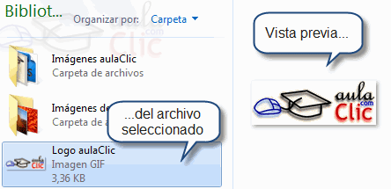A la derecha hay tres botones: Cambie la vista, Muestra el panel de vista previa y Obtenga ayuda.
- Cambie de vista sirve para elegir qué información veremos en la Lista de Archivos. La veremos en detalle más adelante.
- Muestra el panel de vista previa nos abrirá un panel nuevo a la derecha de la Lista de Archivos en que veremos la vista previa de la imagen o el documento seleccionado. También podemos activar esta opción desde el menú Organizar, seleccionar Diseño y luego Panel de vista previa. La vista previa no está disponible para todos los tipos de documentos.
- Obtenga ayuda nos muestra una ventana de ayuda de Windows para conocer más detalles acerca del explorador o de cualquier otra función de Windows 7.
5. Panel de navegación.
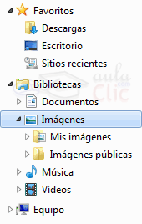En este panel sólo aparecen unidades y carpetas, no archivos. Las vemos ordenadas jerárquicamente y distinguimos qué carpeta pertenece a qué otra gracias a una leve tabulación a la derecha. Es decir, tiene estructura de árbol, con sus ramificaciones. Por ejemplo, en esta imagen aparecen cuatro carpetas principales que contienen a su vez otras carpetas:
- Favoritos: Contiene Descargas, Escritorio y Sitios recientes. Sitios recientes nos puede resultar muy útil, porque guarda un enlace directo a las últimas carpetas visitadas.
- Bibliotecas: Contiene Documentos, Imágenes, Música y Vídeos. Además, estamos situados en imágenes, que contiene Mis Imágenes e Imágenes públicas. Pero no aparece Logo aulaClic dentro de Imágenes, porque es un archivo.
- Equipo.
- Red.
También observamos unas pequeñas flechas junto al nombre de cada carpeta. Estas flechas permiten, mediante un clic sobre ellas, desplegar o contraer una carpeta, es decir, mostrar u ocultar sus subcarpetas sin tener que ir abriéndolas.
- Si la flecha es negra, significa que se están mostrando sus subcarpetas .
- Si es blanca, significa que no se están mostrando sus subcarpetas.
- Y si no tiene flecha normalmente es porque no tiene subcarpetas. Ojo, puede contener archivos, pero no otras carpetas. Haciendo clic en los pequeños triángulos que hay a la izquierda de cada elemento podemos expandir y contraer el árbol.
Este panel es muy útil para ver la estructura de nuestras carpetas, discos duros y unidades de red. Facilita la organización de documentos. Además, cuando tenemos que recorrer varios niveles de subcarpetas para llegar a un archivo, es más rápido ir expandiéndolas pulsando en el triángulo que abrirla y mostrar todo su contenido.
6. Lista de archivos.
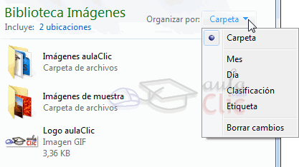En esta zona aparece la lista de los archivos contenidos en la carpeta en que estamos situados, es decir, la carpeta de la Barra de direcciones.
Si hemos efectuado una búsqueda sólo aparecerán los archivos que cumplan las condiciones de la búsqueda.
La forma y cantidad de información que vemos de cada archivo depende del tipo de vista. Hablaremos de los tipos de vistas más adelante.
Podemos distinguir arriba a la derecha de la Lista de Archivos el menú Organizar por. Si pulsamos sobre la opción actual, Carpeta, nos despliega las demás opciones disponibles. Sirve para elegir cómo vamos a agrupar los archivos que vamos a visualizar. Por ejemplo, nos puede resultar útil el no tener que ver las imágenes en cada una de sus carpetas, sino por Mes, para ver todas las fotos de vacaciones sin tener que ir recorriendo cada una de las subcarpetas que hemos creado para organizarlas (por ejemplo, por países o excursiones).
7. Panel de detalles.
Muestra información adicional sobre los elementos que tenemos seleccionados. Si no tenemos nada seleccionado en la carpeta o unidad en que estemos situados, nos dirá el número de elementos que contiene. Si en cambio, seleccionamos un archivo mostrará información acerca del documento.
Según el tipo de archivo de que se trate puede mostrar una información u otra. Por ejemplo, el elemento que vemos seleccionado en la imagen es un logo y nos muestra una vista previa en miniatura del mismo. En cambio, si se tratara de un archivo de música, se mostraría el intérprete y la portada del álbum.
En algunos casos, como en el de la música, nos permite editar la información acerca del intérprete, etc. directamente en el panel. Al hacer clic sobre el texto se convierte en un cuadro de texto en el que podremos escribir lo que queramos y luego guardarlo.
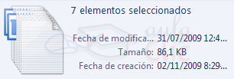Si hemos seleccionado varios archivos a la vez, se mostrará información sobre el conjunto, como el número de archivos o el tamaño que ocupan en total. Esto es muy útil por ejemplo al copiar archivos a un pen drive o un CD, para ver si tenemos suficiente espacio libre.
La Barra de menús.
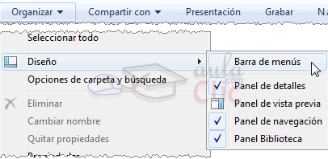En versiones anteriores de Windows, no aparecía la barra de herramientas, y las acciones se realizaban desde la barra de menús.
En Windows 7 la barra de menús no se muestra por defecto, podemos mostrarla de dos formas distintas:
- Mediante el teclado, hay que pulsar la tecla ALT. De esta forma mostraremos la barra de menús, pero de forma puntual. Es decir, si intentamos cambiar de carpeta o cerrar la ventana, lo que ocurrirá será que se cerrará la barra de menús, porque considerará que ya no estás utilizando la barra. También podemos cerrarla pulsando de nuevo la tecla ALT.
- Mediante el menú Organizar en la barra de herramientas podemos seleccionar la barra de menús para que se active y se muestre de forma permanente. Tendríamos que hacer clic sobre Organizar, situar el cursor sobre Diseño y hacer clic en la opción Barra de menús.
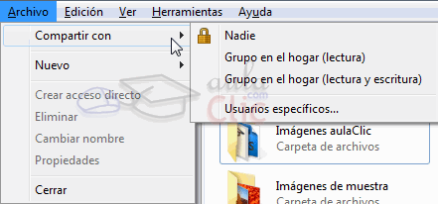La barra de menús contiene todas las opciones disponibles, agrupadas en menús desplegables. Al hacer clic en Archivo, por ejemplo, veremos las operaciones que podemos realizar con los archivos.
Si pulsas la tecla ALT y te fijas, cada menú tiene una letra subrayada: La A en Archivo, la E en Edición, la V en Ver, la H en Herramientas y la U en Ayuda. Esto significa que podemos desplegar cualquiera de estos menús directamente pulsando la tecla ALT y su letra correspondiente. Por ejemplo, Alt + A abre el menú Archivo.

4.3. Las vistas del Explorador
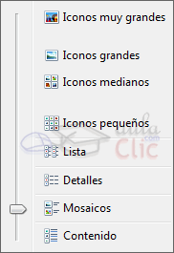El explorador de Windows permite ver la información de las carpetas de varias formas o vistas para facilitar la visualización según lo que más nos interese en cada momento. Podemos cambiar estas opciones desde el botón de Vistas en la Barra de Herramientas.
Si pulsas sobre la flecha del botón se desplegará un menú con las opciones: Iconos muy grandes, Iconos grandes, Iconos medianos, Iconos pequeños, Lista, Detalles, Mosaicos y Contenido. Si en vez de desplegar el menú haces clic directamente en el botón, irá cambiando la vista de forma rotatoria.
Vamos a ir viendo las opciones una por una.
Iconos en diferentes tamaños: Iconos muy grandes, Iconos grandes, Iconos medianos e Iconos pequeños: Sólo vemos el icono del programa que lo ejecuta, la carpeta o la miniatura de la imagen junto con su nombre. La diferencia entre las opciones es obviamente el tamaño del icono. Cuanto más pequeño sea, más archivos podremos ver a la vez. Elegir es cuestión de gustos y de encontrar el equilibrio que nos resulte más cómodo para no forzar la vista y ver los archivos de un golpe de vista. En pantallas pequeñas es especialmente aconsejable elegir el tipo de icono apropiado.
En el caso de archivos que proporcionan una vista previa en su icono, como las imágenes, deberemos tener en cuenta que con los iconos pequeños no veremos esta vista previa, porque sería demasiado pequeña para apreciarse.
En la siguiente imagen observamos cómo y cuántos iconos podemos observar en el espacio que ocuparía un único icono muy grande, según la vista que elijamos.
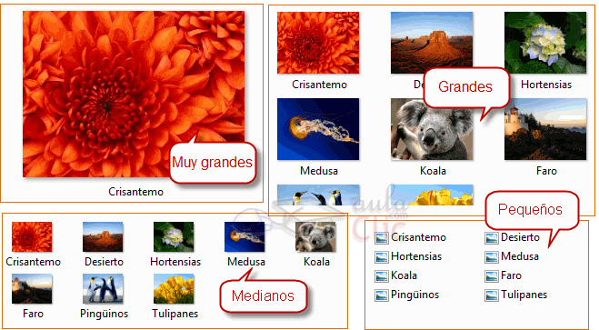
Lista. Es igual que la vista de Iconos pequeños, pero en vez de ir ocupando el espacio de que dispone por filas, lo va ocupando por columnas. Esto facilita la búsqueda de un archivo por nombre, porque normalmente hay más espacio en vertical que en horizontal y es más fácil seguir el orden alfabético.
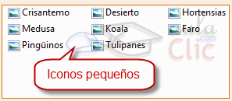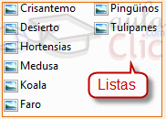
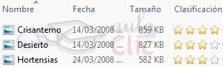Detalles. Aparecen los iconos uno debajo del otro acompañado de algunas de sus propiedades. Este tipo de vista se utiliza cuando queremos encontrar algún elemento que tenga determinadas características, porque nos permite ordenar por estas propiedades.
Por ejemplo, podemos ordenar por fecha de modificación para encontrar en primera posición el último archivo que hemos editado en esa carpeta, o buscar las fotos más recientes ordenando por fecha de creación.
Para aprender a explotar las posibilidades que ofrece la vista Detalles, dispones de este avanzado dedicado a ordenar y filtrar los archivos a través de los encabezados .
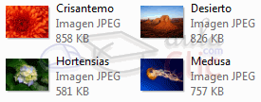Mosaicos. El formato y tamaño es igual de Iconos medianos, pero incluye otra información. En el ejemplo de la galería fotográfica vemos que incluye el peso de la imagen, es decir, el espacio que ocupa en la memoria del disco duro, además del tipo de archivo: Imagen JPEG, y no únicamente el nombre de la imagen.
Contenido. La información que muestra la vista contenido es similar a la de mosaicos. Lo que ocurre es que se muestra en forma de listado, en vez de mostrarse como un álbum.
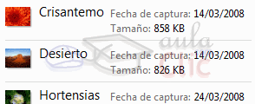
Un detalle a tener en cuenta es que Windows 7 tiende a guardar nuestras preferencias, de forma que si configuramos el entorno del Explorador de Windows con nuestra vista, encabezados y ordenación favoritos, guardará esta información y la aplicará a las carpetas del mismo tipo.

4.4. Organizar y ordenar archivos y carpetas
A lo largo del tema han aparecido diferentes formas de organizar y ordenar las carpetas, a medida que hemos ido recorriendo las zonas del Explorador de Windows. Vamos a hacer una puesta en común de los diferentes métodos que hemos ido viendo y a ampliarlos un poco.
Partiremos de que tenemos una carpeta abierta con el Explorador de Windows.
Organizar los archivos consiste en decidir según qué criterio los agrupamos o mostramos. Podemos hacerlo desde la lista de archivos, con el menú Organizar por. Al desplegar el menú aparecen las opciones Carpeta, Mes, día, Clasificación, Etiqueta y Borrar cambios, englobadas en tres grupos, que se separan por finas líneas.
- Carpeta: Es la opción por defecto y la que hemos ido viendo durante todo el tema. Significa que los archivos están ordenados por carpetas y subcarpetas. Cada archivo está situado en su carpeta contenedora correspondiente.
- Mes, día, clasificación y Etiqueta: Seguro que te suenan, son propiedades y las hemos visto como encabezados en la lista de detalle. Es la información que el sistema tiene de un determinado archivo. Si organizamos por Mes o día, veremos los archivos organizados por fecha. En el caso de las imágenes, la fecha de captura. También podríamos organizar nuestra música por Álbum, por Intérprete o Género. Si incluimos la información detallada de nuestros archivos podemos sacarle mucho rendimiento a estas opciones de organización, sin necesidad de ir creando carpetas para organizarnos.
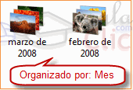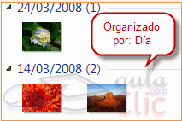
- Borrar cambios: Nos mostrará la lista de archivos con la vista original. Esta opción sólo está permitida cuando vemos los archivos por Carpetas.
Estas mismas opciones de organización también están disponibles en el menú contextual de la Lista de Archivos. Pulsamos botón derecho con el ratón sobre la zona vacía de esta zona y se despliega el menú con la opción Organizar por.
Al ordenar los archivos o carpetas lo que hacemos es indicar según qué propiedad se ordena el listado y en qué sentido. Por ejemplo, podríamos ordenar por Nombre, en orden Ascendente, de esta forma se mostrarían los archivos alfabéticamente de la A a la Z. Las dos formas de ordenar son:
- Mediante los encabezados de la Lista de Archivos que podemos ver si estamos visualizando los archivos en la vista Detalle. Sólo tenemos que pulsar sobre la propiedad y alternativamente cambia de ascendente a descendente, por lo que si acostumbramos a utilizar esta vista nos puede resultar muy cómodo y rápido ordenar según diferentes criterios según nos interese.
- 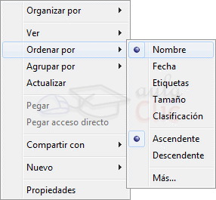Y mediante un menú contextual: Haciendo clic con el botón derecho del ratón sobre la superficie de la Lista de Archivos. Seleccionamos Ordenar por y ya tendremos disponibles las distintas opciones de ordenación. El menú muestra tres zonas o grupos: La primera para elegir la propiedad por la que ordenar, la segunda para decidir si queremos que sea Ascendente o Descendente y la tercera opción, Más..., es para modificar las propiedades disponibles para la ordenación.
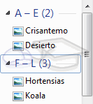También desde el menú contextual nos permite elegir la opción Agrupar por. Su estructura es casi idéntica al menú Ordenar Por. Nos puede resultar útil en listados extensos. Esta opción incluye en la Lista de Archivos un pequeño encabezado que va separando los elementos en agrupaciones. Por ejemplo Si agrupáramos por Nombre, tendríamos los archivos en bloques por letras.
Debemos tener presente que la agrupación prima sobre la ordenación. Esto quiere decir que si agrupamos por Nombre y ordenamos por Fecha, tendremos los archivos por grupos alfabéticos (letra A, letra B, etc.) y dentro de cada grupo sería donde se aplicaría la ordenación por fecha.
Para quitar la ordenación abriremos de nuevo el menú y elegiremos (Ninguno). Esta opción sólo está disponible si hemos agrupado anteriormente. Si prestas atención a las opciones de Ordenar por y Agrupar por, te darás cuenta de que las opciones se marcan con bolitas negras. Esto significa que son exclusivas, es decir, que no podremos elegir dos criterios diferentes a la vez. No podremos pues, ordenar por Nombre y dentro de las que se llamen igual, por tamaño o fecha.
Para practicar estas operaciones te aconsejamos realizar el Ejercicio Ordenar carpetas

4.5. Seleccionar archivos y carpetas
Si quieres seleccionar un único archivo o carpeta sólo has de hacer clic sobre él, de esta forma las acciones que realices se ejecutarán únicamente sobre ese elemento.
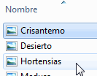Un archivo se sabe que está seleccionado porque cambia el color de fondo del elemento, normalmente a azul claro. En este caso nos referimos a archivos o carpetas, pero si nos fijamos hay muchos elementos que hemos visto seleccionados: botones, menús, menús contextuales, etc.
Cuando colocamos el cursor encima de un archivo (lo apuntamos) también cambia de color, pero no está seleccionado. En la imagen siguiente, por ejemplo sabemos por su aspecto que el archivo Crisantemo está seleccionado, el archivo Hortensias está siendo apuntado con el cursor en este momento y el archivo Desierto está en estado normal.
Si quieres realizar una operación sobre varios archivos o carpetas, el Explorador de Windows te permite tener seleccionados varios elementos al mismo tiempo.
Seleccionar todos los elementos de la carpeta.
- Con el teclado mediante el atajo Ctrl + E.
- Con el ratón en el menú Organizar, pulsamos en Seleccionar todo.
Seleccionar elementos consecutivos.
- Con las teclas rápidas: Haz clic sobre el primer elemento y después pulsa la tecla Mayúsculas (Shift) y pulsa en el último elemento. Así seleccionaremos un rango, desde el que hemos señalado al principio hasta el que señalemos al final.
- Con el ratón, sitúate en la zona vacía de la ventana y arrastra diagonalmente el ratón. Verás que se dibuja un cuadro azul, los archivos que cubras con este cuadro serán los que se seleccionen. Sigue arrastrando hasta abarcar todos los elementos a seleccionar y después suelta el botón del ratón. Los elementos se van seleccionando a medida que el cuadro les cubre. Debemos tener en cuenta que si el archivo no se muestra coloreado de azul claro, es que no está seleccionado. Vemos dos imágenes, en una los hemos, efectivamente, seleccionado, pero en la otra Koala y Faro no se han seleccionado, porque sus nombres son más cortos, para seleccionarlos deberíamos haber hecho el cuadro más ancho.
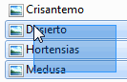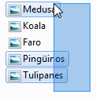
Seleccionar varios elementos alternativos.
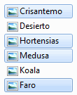Lo habitual es que si hacemos clic sobre un elemento y luego hacemos clic sobre otro, la selección cambie del primero al segundo archivo, pero podemos indicar que lo que queremos hacer es seguir seleccionando.
- Con el teclado, mantén pulsada la tecla Ctrl y ve haciendo clic sobre los elementos que quieres seleccionar. Mediante esta tecla especial le indicamos al ordenador que lo que queremos hacer es seguir seleccionando. Para deseleccionar un elemento seleccionando, pulsamos de nuevo sobre él, sin soltar la tecla Ctrl.
- Con el ratón también se puede hacer, pero no por defecto. Deberemos activar una opción para ver pequeñas casillas junto a cada archivo y carpeta y podremos ir marcando/desmarcando las casillas para seleccionar. En este avanzado puedes aprender a activar esta opción .
Ten en cuenta que si tienes seleccionados varios elementos, y haces clic sobre otro, sin pulsar ni Ctrl ni Mayúsculas, perderás la selección previa y sólo quedará seleccionado el elemento sobre el que has pulsado.

4.6. Crear carpetas
En ocasiones nos puede resultar útil crear una carpeta para organizar los archivos. Hay distintas formas de hacerlo.
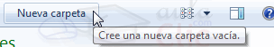Para crear una carpeta, primero hay que situarse en el lugar donde deseamos crearla, luego hacer clic en el botón Nueva carpeta de la Barra de Herramientas.
Podremos observar una nueva carpeta que tiene como nombre Nueva Carpeta, este es el nombre que Windows les aplica por defecto a las carpetas que creamos, en el caso de encontrar otra carpeta con ese nombre la llamará Nueva Carpeta (2), Nueva Carpeta (3), así sucesivamente.
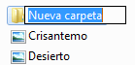El nombre de la carpeta se puede cambiar. Cuando la creamos vemos el nombre en azul y en estado de edición, eso significa que podemos escribir directamente su nombre. Para aceptar el nuevo nombre o el propuesto por Windows, podemos hacer clic sobre la ventana, en cualquier parte excepto en la nueva carpeta o pulsar las teclas ESC o ENTRAR. No vamos a entrar en detalles ahora sobre renombrar carpetas, porque lo vamos a ver más adelante.
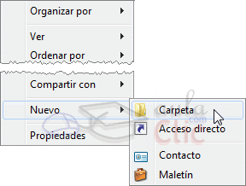Otra forma de crear una carpeta es situarse en el lugar que se quiere crear la carpeta y pulsar el botón derecho del ratón, se abrirá un menú contextual, elegir la opción Nuevo y luego la opción Carpeta, tal y como se ve en esta imagen.
Esta opción es muy útil, porque nos permite crear carpetas cuando la barra de herramientas no está disponible, por ejemplo, en los cuadros de diálogo Guardar en ciertas aplicaciones.
Si utilizamos el menú contextual para crear una nueva carpeta, veremos que las opciones de Nuevo son varias: acceso directo, documento de texto, etc. Esta también puede ser una forma rápida de crear un documento sin tener que abrir la aplicación, crearlo y guardarlo.

4.7. Eliminar archivos y carpetas
A la hora de eliminar, trataremos de la misma forma los archivos (documentos, accesos directos, imágenes, etc.) y las carpetas. Aunque sí debemos de tener en cuenta que si borramos una carpeta, también se borrarán todos los archivos y subcarpetas que contenga.
Para eliminar un elemento podemos:
- Seleccionar el archivo o carpeta y pulsar el botón Organizar. Escoger la opción Eliminar.
- Pulsar el botón derecho del ratón sobre él y, en el menú contextual, elegir la opción Eliminar. Si queremos eliminar más de un elemento, primero deberemos seleccionarlos y hacer el clic derecho sobre cualquiera de los elementos seleccionados.
- Otra forma de eliminar es seleccionar los documentos a eliminar y pulsar la tecla Supr (Del).
Al intentar eliminar el documento aparece un cuadro de diálogo preguntándonos si estamos seguros de que queremos eliminar el elemento, tal y como se ve en esta imagen.
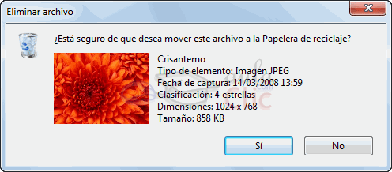
Cuando eliminamos una carpeta o un archivo, por defecto Windows lo moverá a la Papelera de reciclaje. La papelera de reciclaje no es más que un espacio reservado en el disco duro para que en caso de haber eliminado algún elemento que nos era necesario podamos recuperarlo. Una vez vaciemos la papelera ya no podremos recuperar los archivos.
Si no queremos que lo mande a la papelera y preferimos borrar el elemento permanentemente, podemos pulsar la tecla especial Mayúsculas (Shift) cuando eliminamos el archivo, es decir, a la vez que pulsamos Eliminar en el menú o la tecla Supr. Nos aparecerá un cuadro de diálogo similar al de la imagen anterior, pero sin el dibujo de la papelera y con la frase: ¿Está seguro de que desea eliminar el archivo de forma permanente?
Se puede modificar la configuración para que siempre elimine directamente, aunque esto lo veremos más adelante.
Para practicar estas operaciones te aconsejamos realizar el Ejercicio crear y eliminar archivos y carpetas.

4.8. Copiar y mover archivos y carpetas
Al copiar un elemento, lo que estamos haciendo es duplicarlo, crear una copia de él, en otra ubicación o en la misma.
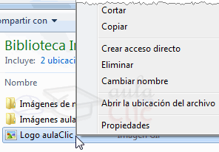Para hacerlo debemos:
- Copiar el original: Pulsar con el botón derecho del ratón sobre el elemento que queremos copiar, se desplegará el menú contextual y elegimos la opción Copiar. También podemos hacerlo con las teclas rápidas Ctrl + C. No apreciaremos nada a simple vista, pero la copia ya se ha realizado.
- Y pegarlo donde queramos: Buscamos la carpeta donde queramos ubicar la copia que hemos realizado (o creamos una carpeta nueva). La abrimos y hacemos clic con el botón derecho del ratón sobre la superficie de la ventana, en el menú contextual pulsamos la opción Pegar. Las teclas rápidas serían Ctrl + V.
Si la carpeta de destino es la misma que la de origen, el elemento se renombrará como Nombre original - copia.
Para Mover una carpeta o archivo lo que hacemos es cortar y pegar. Como si se tratara de un periódico del que nos quedamos un artículo, al situarlo en la nueva ubicación desaparece de la original. Los pasos a seguir son idénticos a los que hemos empleado para copiar, pero con la opción Cortar.
- Cortar el original: Pulsar con el botón derecho del ratón sobre el elemento que queremos mover, se desplegará el menú contextual y elegimos la opción Cortar. También podemos hacerlo con las teclas rápidas Ctrl + X. Apreciaremos que el icono del archivo o carpeta que estamos cortando se atenúa, pierde brillo y color.
- Y pegarlo donde queramos: Buscamos la carpeta donde queramos ubicar la copia que hemos realizado (o creamos una carpeta nueva). La abrimos y hacemos clic con el botón derecho del ratón sobre la superficie de la ventana, en el menú contextual pulsamos la opción Pegar. Las teclas rápidas serían Ctrl + V.
Debemos tener algunas consideraciones en cuenta a la hora de utilizar estas funciones:
Podemos copiar o mover varios elementos a la vez, si los seleccionamos anteriormente.
Es posible que hayamos empezado a cortar un archivo y cambiemos de opinión y no queramos moverlo. No pasa nada, pulsamos ESC para indicar que no vamos a continuar.
Si nos equivocamos al copiar, pegar o eliminar archivos o carpetas, podemos deshacerlo pulsando las teclas Crtl + Z , o también haciendo clic con el botón derecho del ratón y seleccionando la opción Deshacer en el menú.
Cuando copiamos o movemos una carpeta se copia o mueve todo su contenido.
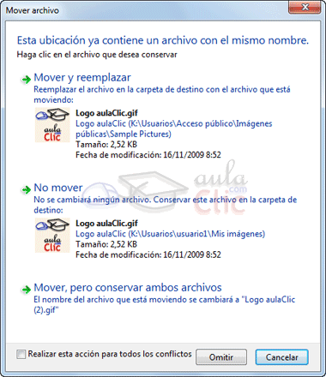
Si tratamos de copiar una carpeta o archivo en un lugar donde ya existe uno con el mismo nombre, Windows nos da información sobre los elementos que coinciden, indicándonos su tamaño, cuál es más reciente y una vista previa, en caso de las imágenes. Con estos datos podremos elegir entre tres opciones:
- Mover y reemplazar, elimina el elemento en la carpeta destino y lo sustituye por el de origen.
- No mover, no realiza ninguna acción. Cancela la operación sólo para ese archivo.
- Mover, pero conservar ambos archivos. Deja intacto el archivo en la ubicación de destino y renombra el que se mueve o copia.
- Cuando haya más de uno de estos casos, nos aparecerá la opción Realizar esta acción para los siguientes (nº de incidencias) conflictos.
Si quieres conocer otras formas de copiar y mover archivos o carpetas mediante el teclado y el ratón visita este tema avanzado
Para practicar estas operaciones te aconsejamos realizar Ejercicio copiar y mover carpetas.

4.9. Cambiar el nombre a un archivo o carpeta
Con frecuencia vamos a necesitar renombrar archivos o carpetas, por ejemplo, cuando creamos una nueva carpeta. Como siempre, hay varias formas de hacerlo:
- Seleccionar el archivo o carpeta. Pulsar el botón Organizar y pulsar sobre la opción Cambiar Nombre.
- Desplegar el menú contextual del elemento (el archivo o carpeta que queremos renombrar) haciendo clic con el botón derecho sobre él y elegir Cambiar Nombre.
- Seleccionar el archivo o carpeta y pulsar F2.
- Hacer dos clics: uno para seleccionar y otro para renombrar, sobre el archivo o carpeta. Hay que ir con cuidado de no hacerlos rápidos porque entonces sería un doble clic y abriría la carpeta o el documento.
No importa cuál de las tres formas utilicemos, debemos de apreciar que el nombre se ha subrayado en azul y está enmarcado por un pequeño cuadro con un cursor diferente en él. Está en modo edición, eso quiere decir que podemos escribir en ese cuadro.
Escribiremos el nuevo nombre y pulsaremos la tecla ENTRAR o haremos clic en cualquier zona de la ventana que no sea el archivo renombrado, para que los cambios se hagan afectivos.
A la hora de renombrar archivos es muy importante tener presente unas pequeñas consideraciones:
- Si tenemos accesos directos que apuntan a un archivo y lo renombramos o movemos, en antiguas versiones de Windows debíamos modificar el acceso directo para indicar la nueva ruta, pero en Windows 7 no es necesario, el sistema realiza el cambio de forma automática, incluso si lo cambiamos de unidad.
- Si tu equipo muestra la extensión en los nombres de archivo, por ejemplo en vez de Logo aulaClic verás el archivo con el nombre Logo aulaClic.gif. La extensión, es decir, esas tres letras que siguen al punto en el nombre de un archivo son las que el sistema interpreta para saber qué tipo de archivo es y con qué programa se abre. Si renombramos un archivo debemos mantener la extensión tal cual estaba. En caso contrario es posible que al intentar ejecutarlo no funcione. Esto se solucionaría escribiendo de nuevo su extensión: si no la sabemos porque no nos hemos fijado, podemos ver el tipo desde la opción Propiedades de su menú contextual. Aparece entre paréntesis.
Dependiendo de nuestra soltura manejando archivos y carpetas puede resultarnos más cómodo mostrar las extensiones, ya que aportan información, u ocultarlas para evitar posibles errores. En este avanzado puedes aprender a configurar esta propiedad .

4.10. Propiedades de los archivos y carpetas
Tanto las carpetas como los archivos tienen sus propias características o propiedades: el tamaño, la ubicación, la fecha de creación, etc. Algunas de estas propiedades se pueden ver en el Panel de detalles del Explorador de Windows o si estamos en la vista Detalle, pero también podemos ver en un momento dado las propiedades de un archivo o carpeta concretos, de forma más ampliada.
Para conocer las características de una carpeta o archivo podemos:
- Seleccionarlo y pulsar el botón Organizar. Hacer clic en la opción Propiedades.
- Hacer clic sobre él con el botón derecho del ratón y elegir la opción Propiedades del menú contextual.
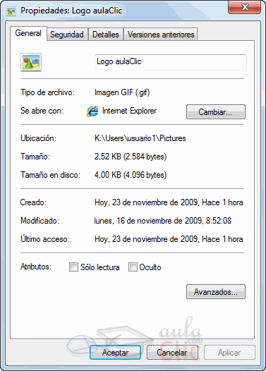
Aparecerá una ventana con varias pestañas. Las pestañas que aparezcan dependerán del tipo de archivo. Vamos a ver las propiedades del Logo aulaClic, que es un archivo de tipo imagen:
La pestaña General es la más utilizada. Contiene información sobre:
- Tipo de archivo: Describe con qué tipo de elemento estamos tratando y su extensión.
- Se abre con: Indica la aplicación predeterminada con la que se abre el archivo al hacer doble clic. El botón Cambiar permite elegir otra aplicación. Puedes ver cómo hacerlo en este avanzado .
- Ubicación: La ruta donde está guardado.
- Tamaño: Aparece el tamaño en la unidad de medida más apropiada para su tamaño, además de en bytes entre paréntesis. Si vemos las propiedades de una carpeta, el tamaño corresponderá a la suma de los archivos que contiene.
- Tamaño en disco: Aparece el tamaño que ocupa el archivo en el disco.
- Creado: La fecha en la que fue creado el archivo.
- Modificado: Propiedad no disponible para carpetas. Es la fecha de la última modificación.
- Último Acceso: Propiedad no disponible para carpetas. Es la fecha de la última vez que se abrió el archivo, independientemente de que se hicieran cambios o no
- Atributos: Son los permisos que se tienen sobre el archivo o carpeta. El atributo de Sólo lectura permitirá que el archivo se consulte pero no permitirá que se borre o se modifique. El atributo Oculto marcado significa que no se verá listado en las carpetas, se hará invisible. Si quieres saber más sobre archivos y carpetas ocultos, visita este avanzado .
- Avanzados: Los botones avanzados siempre es preferible que no los utilicemos a menos que seamos usuarios avanzados o tengamos muy claro lo que vamos a hacer. Este botón en concreto nos lleva a un cuadro de diálogo con las opciones para indizar el archivo y permitir la compresión y cifrado.
La pestaña Seguridad permite especificar los permisos de lectura y escritura sobre el archivo, de modo que podamos, por ejemplo, protegerlo de modificaciones. Podemos indicar qué permisos tiene cada uno de los usuarios que utilizan nuestro mismo equipo.
La pestaña Detalles incluye mucha de la información que ya veíamos en la pestaña General, además del alguna otra, como puede ser el autor. Esta pestaña es más específica y variará más dependiendo del tipo de archivo: de texto, imagen, música, etc. Podemos editar la información que se muestra en Detalles simplemente haciendo clic sobre el texto. Por ejemplo, sobre el Álbum o el Género de una canción o sobre el Autor de un documento de texto. De esta forma será más sencillo organizarlas en función de sus propiedades.
Windows 7 tiene una opción de seguridad que realiza copias de seguridad automáticamente cada cierto tiempo. Por defecto esta opción está desactivada, pero si la activaremos, desde la pestaña Versiones anteriores podríamos recuperar una versión anterior del documento.
En las propiedades de las carpetas además disponemos de la pestaña Compartir que contiene información sobre los permisos que se ofrecen a los demás usuarios de la red sobre nuestras carpetas o archivos. Más adelante veremos cómo compartir carpetas con otros usuarios del equipo y con otros equipos.
Con este videotutorial interactivo, puedes practicar lo aprendido en el tema.
Ejercicio propuesto de la Unidad 4 | Prueba evaluativa de la Unidad 4

Unidad 5. La Búsqueda (I)

5.1. Introducción
Los ordenadores de hoy en día permiten almacenar gran cantidad de información por lo que se aconseja tenerla bien clasificada si después queremos encontrarla con cierta facilidad.
Aunque tengamos muy bien clasificada la información, puede que alguna vez no encontremos algún archivo o carpeta. Para ello Windows incorpora la función Búsqueda que nos permitirá encontrar la información que deseemos lo antes posible: equipos en la red, personas en la libreta de direcciones, páginas en Internet, etc.
La búsqueda fue uno de los aspectos que más se mejoró en Windows Vista, por lo que en Windows 7 se mantienen sus características y funcionamiento.
Cuando realizamos una búsqueda, el sistema tiene en cuenta el lugar desde donde se realiza para ofrecer los resultados. Debido a esto, aunque dispongamos de varias cajetillas de búsqueda en diferentes lugares, deberemos elegir el más indicado dependiendo de lo que queramos buscar. Por ejemplo, si estamos en el Panel de Control buscará preferentemente entre las opciones del panel de control, si estamos en el botón Inicio buscará preferentemente programas y si estamos en una biblioteca buscará dentro de ella.

5.2. Buscar en el Explorador de Windows
Para buscar archivos o carpetas podemos utilizar el cuadro de búsqueda del Explorador de Windows. Recuerda que se encuentra en la parte superior derecha:
La forma de realizar una búsqueda es la siguiente:
- Situarnos en la carpeta que contenga la información a buscar. Por ejemplo, en la biblioteca de imágenes para buscar en su contenido, incluidas las subcarpetas.
- Hacer clic en el cuadro de búsqueda para indicar que vamos a escribir en él.
- Escribir el nombre del archivo que buscamos.
El primer paso es situarnos en la carpeta adecuada, esto es importante porque cuando realizamos una búsqueda mediante esta caja sólo se busca en la carpeta en que estamos situados y en sus subcarpetas. Es decir, si estamos en la biblioteca música y buscamos un archivo de la biblioteca imágenes, no lo encontrará. En cambio, si la biblioteca música tiene 30 carpetas con canciones en su interior, sí que podría encontrar en ellas el título que hayamos indicado.
No es necesario, obviamente, que vayamos a la carpeta exacta donde el archivo está situado, porque si lo supiéramos no necesitaríamos buscar nada, pero sí debemos abrir una carpeta que tenga el archivo en alguno de sus subniveles.
Cuando escribimos el nombre del archivo que buscamos nos daremos cuenta de que la búsqueda se realiza directamente, sin pulsar ningún botón. Windows 7 desencadenará la búsqueda de forma automática. Esto nos permite que no haga falta que terminemos de escribir el nombre, a cada letra que escribamos el sistema irá mostrando resultados. Por ejemplo, si queremos buscar el archivo Crisantemo, es posible que al escribir "cri" ya lo hayamos encontrado. Este sistema permite que ahorremos tiempo.
Si buscamos, por ejemplo, Crisantemo en la biblioteca Documentos, en nuestro caso muestra los siguientes resultados: 04_teoria, 05_teoria. ¿Por qué sucede esto si estos archivos no se llaman así? No se debe a ningún error, se debe a que Windows 7 no sólo busca en el nombre del archivo, también busca dentro del archivo, y estos dos archivos contienen la palabra Crisantemo.
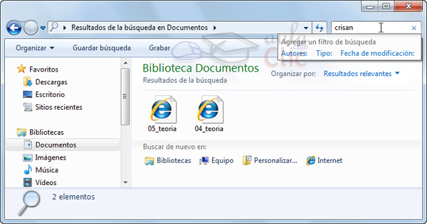
Si no hemos encontrado lo que buscábamos o queremos refinar la búsqueda podemos desde la opción que aparece cuando estamos escribiendo, más adelante lo veremos con detalle.
Los resultados de la búsqueda aparecerán en la lista de archivos del Explorador, y por lo tanto las operaciones que podemos realizar sobre estos archivos o carpetas resultado de una búsqueda son las mismas que sobre cualquier otra carpeta o archivo del Explorador. Podremos copiar, eliminar, cambiar de nombre, ejecutar el archivo, podremos configurar la ventana de los resultados, podremos elegir los campos que queremos visualizar, elegir el tipo de vista, etc. Es decir todas las operaciones comentadas en el tema El Explorador de Windows.
Si observamos la ventana del Explorador y los diferentes elementos que ya conocemos, apreciamos que:
- En la barra de direcciones nos indica que los archivos que estamos visualizando son el resultado de una búsqueda.
- En el cuadro de búsqueda nos aparece una opción para Agregar un filtro de búsqueda, además de un historial de las últimas búsquedas realizadas, si hemos realizado alguna. Para borrar un elemento del historial sólo tenemos que pasar el cursor del ratón ella y pulsar la tecla SUPR.
- El panel de detalles nos muestra el número de elementos que se han encontrado.
- La zona de lista de archivos que muestra el resultado nos ofrece la posibilidad de Buscar de nuevo en distintos lugares o de personalizar la ubicación. Para saber cómo personalizarla visita este avanzado .
- Y desde la barra de herramientas podemos ver el botón Guardar búsqueda.
- Cuando no estamos buscando se muestra una lupa en el cuadro de búsqueda, pero cuando escribimos en él, la imagen cambia por una pequeña cruz. Para cerrar una búsqueda y por lo tanto hacer que los resultados obtenidos desaparezcan debemos hacer clic sobre la cruz .
A lo largo de este tema profundizaremos en las opciones Guardar búsqueda y Agregar un filtro de búsqueda.
Si quieres aprender más sobre cómo personalizar el comportamiento de la búsqueda, puedes visitar este avanzado .
Para practicar estas operaciones te aconsejamos realizar Ejercicio buscar archivos o carpetas

5.3. Buscar desde el menú Inicio
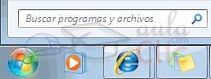Para buscar programas instalados en nuestro ordenador lo que hacíamos en antiguas versiones de Windows era ir al botón Iniciar, hacer clic en Todos los programas, y elegir el que estamos buscando de la lista. Este proceso a veces puede resultar farragoso, por lo que resulta más rápido y cómodo buscarlo desde la caja de búsqueda del menú Inicio.
Además de programas, también se pueden buscar archivos y carpetas, pero tenemos que tener en cuenta que utilizando la búsqueda del menú Inicio no nos situamos en ninguna carpeta, como hacíamos en el Explorador de Windows. Esto quiere decir que Windows 7 buscará por todo el equipo y dispositivos para encontrar lo que buscamos, por lo que puede provocar que la búsqueda se demore. 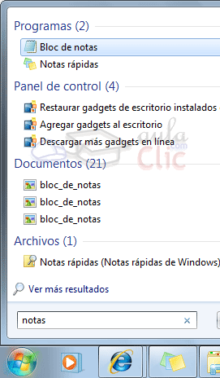
En definitiva, esta herramienta es especialmente útil para buscar programas, ya que, aunque el archivo ejecutable del programa no se llame como hemos escrito, lo encuentra. Por ejemplo, nos encuentra el programa Notas rápidas, a pesar de que el nombre real del ejecutable es StikyNot.exe.
Para comenzar a buscar sólo tienes que empezar a escribir lo que quieres buscar, automáticamente Windows comenzará la búsqueda y mostrará los resultados de forma similar a como puedes ver en la imagen de la izquierda.
En nuestro caso, queríamos arrancar el programa Notas rápidas y habíamos introducido las primeras letras "notas". En los resultados de la búsqueda se encuentra en segundo lugar. Muestra el icono del programa y su nombre.
La búsqueda la podemos realizar igualmente por el nombre del programa, o por el del archivo ejecutable.
Observa que los resultados de la búsqueda se agrupan por tipo. En el ejemplo de la imagen vemos resultados dentro de las categorías Programas, Panel de Control, Documentos y Archivos. Las categorías que se muestren dependerán de los elementos que haya encontrado. Esta agrupación nos facilita el detectar de una forma rápida lo que estamos buscando.
Al pulsar sobre uno de los resultados de la búsqueda, se ejecutará. Si es un programa se abrirá y si es un archivo se abrirá con el programa que indique el icono que muestra. Si lo que queremos hacer es ver dónde se encuentra ese archivo realmente podemos hacer clic con el botón derecho del ratón sobre la opción que nos interesa y pulsar o bien Abrir la ubicación del archivo, para abrir la carpeta que lo contiene o pulsar Propiedades, para consultar la ruta.
Bajo los resultados, encontramos la opción Ver más resultados. Si la pulsamos se abrirá el Explorador de Windows con más elementos resultantes de la búsqueda, que Windows ha supuesto que son de menor relevancia. La palabra que hayamos buscado la mostrará resaltada en cada uno de los archivos encontrados.

5.4. Buscar en Internet
Debido a la integración del Explorador de Windows con los navegadores web, podremos acceder directamente del uno al otro.
Si escribimos una dirección web, por ejemplo www.aulaclic.es en el cuadro de búsqueda del menú Inicio ocurre lo mismo que si la escribimos en la barra de direcciones del Explorador de Windows, se inicia el navegador y muestra la página. Obviamente, sólo se abrirá en caso de que tengamos conexión a Internet.
También sucede lo contrario, si estamos en el navegador web, visitando páginas web y escribimos una ruta local de nuestro equipo en la barra de direcciones, por ejemplo C:/ se abrirá el Explorador de Windows.
Además de acceder escribiendo directamente direcciones, podemos hacerlo también de otro modo. Desde el Explorador de Windows, cuando realizamos una búsqueda, podemos elegir la opción Internet en la parte inferior de la lista de archivos que se muestran como resultados. De esta forma no necesitaremos saber la dirección exacta de la página, sino que podremos escribir directamente conceptos, como si nos encontráramos en un buscador de internet. De forma predeterminada buscará la información con la página web de Microsoft: Bing.
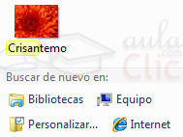

5.5. Guardar búsquedas
Una vez tenemos los resultados de una búsqueda podemos guardarlos. De esta forma, más adelante podemos volver a consultarlos sin tener que volver a realizar la búsqueda. Esto es útil para búsquedas que hagamos de forma frecuente.
Lo que se guarda es la búsqueda, no los resultados, de forma que los resultados dependerán del contenido actual de las carpetas.
Para guardar una búsqueda debemos estar en el Explorador de Windows. Si hemos buscado mediante el menú Inicio accederemos pulsando Ver más resultados. Una vez en el Explorador simplemente hay que hacer clic en el botón Guardar búsqueda y se abrirá un cuadro de diálogo. Puede que se abra en una ventana grande, en tal caso pulsaremos la opción Ocultar carpetas para verlo con el formato de la imagen de ejemplo.
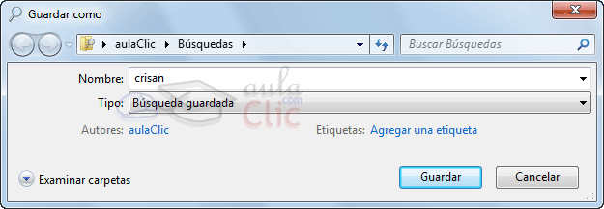
En el campo Nombre debes escribir el nombre con el que se guardará la búsqueda, el Tipo está fijado como Carpeta de búsqueda y en la barra de direcciones aparece la carpeta donde se guardan las búsquedas, llamada Búsquedas que está dentro de la carpeta personal (aulaClic) , si lo deseas puedes guardar la búsqueda en cualquier otra carpeta modificando la ruta en la Barra de direcciones o haciendo clic en el botón Examinar carpetas.
También puedes modificar el campo Autores y el campo Etiquetas haciendo clic sobre ellos.
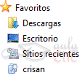Cuando guardamos una búsqueda, además de encontrarse en su carpeta correspondiente, se agrega un enlace en la zona de Favoritos. Esto permite que la tengamos más accesible desde el panel de navegación del Explorador. Debemos recordar que es un acceso directo y que, por tanto, si lo borramos del panel, la búsqueda seguirá guardada en su correspondiente carpeta.
Es aconsejable borrar el acceso directo que crea en Favoritos en el caso de las búsquedas que no vayamos a utilizar con frecuencia. Si se nos acumulan muchas búsquedas en esta zona podría resultar molesto a la hora de utilizar el panel de navegación.

5.6. Filtrar una búsqueda
Es posible que, además de buscar el nombre de un archivo, nos interese acotar la búsqueda según diferentes características, es decir filtrar el resultado de la búsqueda. Por ejemplo, si buscamos presupuesto, podría mostrarnos varios documentos de presupuestos diferentes, podríamos filtrar por fecha para que muestre sólo los resultados encontrados a fecha de ayer o del mes actual.
Existen diferentes criterios por los que podemos filtrar. Dependerán de en qué carpeta estamos buscando. Si buscamos en la biblioteca Imágenes los criterios serán la Fecha de captura, Etiquetas o Tipo de archivo. En cambio, si buscamos en la biblioteca Música podremos filtrar por Álbum, Artistas, Género o Duración. Lo importante de esto no es que recordemos cada uno de los criterios que podemos utilizar en cada una de las carpetas, sino ser consciente de que, si clasificamos los archivos de forma correcta: las imágenes en la biblioteca de imágenes, las canciones en la de música, etc. luego nos resultará más fácil de encontrar.
El filtro únicamente está disponible en el Explorador de Windows, no en el cuadro de búsqueda, por ejemplo, del menú Inicio. Si estamos realizando una búsqueda en el menú Inicio y queremos filtrarla, deberemos pulsar en Ver más resultados, para abrir el Explorador y filtrar allí.
También podemos utilizar filtros sin escribir nada. Podríamos decidir ver todos los archivos de la biblioteca de imágenes que sean de tipo bmp, en vez de buscar un archivo en concreto.
Para utilizar el filtro debemos:
1. Hacer clic sobre el cuadro de búsqueda del Explorador de Windows.
2. Aparece un pequeño recuadro indicando en una zona las últimas búsquedas que hemos realizado y en otra la opción Agregar un filtro de búsqueda con las opciones de filtro.
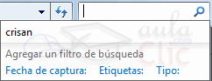
3. Si pulsamos en una de las opciones se nos despliega un panel gris que nos permite elegir el valor. Al pulsar sobre una opción, se realizará el filtrado.
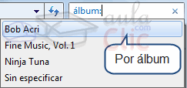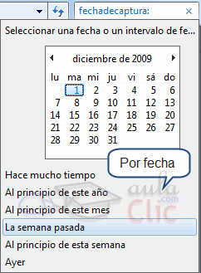
Los valores entre los que podemos elegir filtrar se pueden presentar de dos formas diferentes:
- Valores fijos: como en el caso de Fecha, que siempre mostrará las mismas opciones y el calendario para seleccionar.
- O valores variables: que dependerán del contenido de la carpeta en que estamos buscando. Por ejemplo, si elegimos el criterio Álbum en la biblioteca de música, sólo nos dejará elegir entre los álbumes que existen en ella.
Al pulsar sobre una opción de filtrado se escribe automáticamente en el cuadro de búsqueda, en un calor azul que se distingue de la palabra que buscamos. Esto tiene dos consecuencias directas:
- Que podemos quitar un filtro borrándolo directamente del recuadro.
- Que podemos escribir directamente el filtro en el recuadro, sin utilizar los menús. Los menús nos ayudan a elegir de forma más intuitiva, pero en el fondo lo único que hacen es escribir por nosotros el filtro en la caja de búsqueda. La estructura siempre es la misma: propiedad:valor. Por ejemplo fecha:‎31/‎12/‎2009.
Si el sistema detecta que hemos escrito una propiedad (nombre, fecha, tipo, etiqueta, álbum...) y a continuación dos puntos ( : ) nos mostrará el menú con las opciones, para que no necesitemos memorizar nada y podamos elegir fácilmente.
Para practicar estas operaciones te aconsejamos realizar Ejercicio filtrar búsquedas.
También puedes realizar este videotutorial interactivo donde pondrás poner a prueba lo aprendido en el tema.
Ejercicios del Tema 5. | Prueba evaluativa teórica del Tema 5

Unidad 6. La papelera de reciclaje (I)

6.1. Conoce la papelera
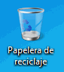La papelera no es más que una carpeta donde se almacena los documentos, carpetas o accesos directos que eliminamos, de forma que podamos recuperar algún elemento borrado por equivocación. Por tanto, es un paso intermedio antes del borrado definitivo.
Si tratamos de recuperar un elemento eliminado que se encuentre en la papelera de reciclaje por defecto volverá a su ubicación original. Es decir si eliminamos un archivo situado en la carpeta Documentos cuando lo restauremos lo volverá a guardar en esa carpeta.
La papelera mantendrá los documentos eliminados de forma permanente, a menos que la vaciemos o borremos alguno de los elementos que contiene de forma manual. Si borramos el contenido de la papelera ya no podremos recuperarlo, así que debemos tener cuidado y observar bien qué contiene antes de vaciarla.
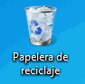El icono de la papelera es descriptivo. Si no contiene elementos eliminados, el dibujo es una papelera vacía, si en cambio contiene algún elemento, se mostrará con papeles en su interior.
Para abrir la papelera sitúate en el Escritorio y haz doble clic sobre Papelera de reciclaje. Verás una ventana similar a la siguiente:
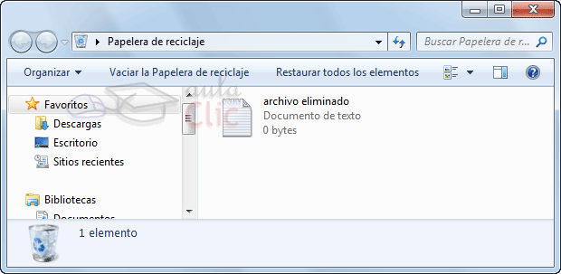
Se trata de una ventana más del Explorador de Windows, con el panel de navegación, la barra de direcciones y demás elementos que vemos en el resto de carpetas. Sólo hay dos diferencias:
- La barra de herramientas ahora contiene los botones Vaciar la Papelera de reciclaje, que permite eliminar definitivamente su contenido y Restaurar todos los elementos, que devuelve el contenido de la carpeta a su ubicación original.
- Los archivos no están accesibles. No podemos visualizar el contenido de un documento o los elementos de una carpeta. Al hacerles doble clic no se ejecutará, sino que se mostrarán las propiedades del mismo, que incluirán datos básicos y la fecha de eliminación.

6.2. Restaurar elementos eliminados
Restaurar archivos o carpetas a su lugar de origen. Lo haremos mediante el botón de la barra de herramientas.
- Si no hay ningún elemento seleccionado, el botón se llamará Restaurar todos los elementos y restaurará todo el contenido de la papelera.
- Si hay un elemento seleccionado, el botón se llamará Restaurar este elemento.
- Si hay varios elementos seleccionados, el botón se llamará Restaurar los elementos seleccionados.
Si no sabes dónde estaban anteriormente los elementos a restaurar puedes consultar la Ubicación original consultando sus Propiedades. Selecciona el archivo que quieras consultar y desde el botón Organizar, pulsa Propiedades. También puedes hacerlo desde el menú contextual del archivo (botón derecho sobre él) o si tienes activada la vista Detalles aparece en una columna Ubicación original.
Para practicar estas operaciones te aconsejamos realizar Ejercicio Restaurar archivos o carpetas.
Restaurar archivos o carpetas en un lugar distinto del que se eliminó. Lo haremos simplemente moviendo el contenido desde la papelera hasta la carpeta que queramos, como ya hemos aprendido. Recuerda que el proceso para mover archivos y carpetas es:
- Seleccionarlos, en este caso entre el contenido de la papelera.
- Cortarlos. Ya sea desde la opción Cortar del botón Organizar o del menú contextual. También con Ctrl + X.
- Pegarlos en la carpeta de destino. Abrir la carpeta y elegir Pegar en el botón Organizar, el menú contextual o con las teclas Ctrl + V.
También puedes moverlos desde la papelera hasta la carpeta de destino arrastrándolos de una ventana a otra.
Para practicar estas operaciones te aconsejamos realizar Ejercicio Restaurar elementos indicando el destino.

6.3. Eliminar permanentemente
Antes de eliminar algún elemento de la papelera de reciclaje has de tener muy claro que luego no podrás recuperarlo. Para eliminarlos debes:
- Abrir la papelera de reciclaje.
- Seleccionar qué elementos quieres borrar definitivamente.
- Eliminarlos. Se eliminan exactamente igual que el resto de archivos. Recuerda que hay varias formas: desde el botón Organizar, desde el menú contextual o con la tecla Supr.
- Confirmar que deseas eliminarlos permanentemente pulsando Sí.
Es posible que queramos borrar un archivo definitivamente desde el principio. En ese caso sería una pérdida de tiempo enviarlo a la papelera para luego ir a buscarlo allí y borrarlo definitivamente. Para borrar un archivo permanentemente sin pasar por la papelera de reciclaje simplemente debemos pulsar la tecla Mayúsculas (Shift) mientras estamos pulsando la opción Eliminar o la tecla SUPR.
Esta solución sirve para borrar permanentemente esa única vez, pero también podemos configurar la papelera de reciclaje para que los archivos y carpetas que borramos nunca pasen por la papelera. En este avanzado puedes ver cómo configurar esta opción, entre otras, a través de las propiedades de la papelera .
Para practicar estas operaciones te aconsejamos realizar el Ejercicio Eliminar elementos de la papelera de reciclaje

6.4. Vaciar la papelera
La papelera va acumulando elementos eliminados, como hemos dicho, de forma indefinida. Esto significa que están disponibles para su recuperación, pero también implica que ocupan espacio en nuestro disco duro. Por lo tanto, es recomendable eliminar permanentemente aquella información que ya no nos vaya a ser de utilidad, especialmente cuando se trate de archivos que ocupan más espacio, como vídeos.
Para vaciar la papelera de todo su contenido debemos:
- Abrir la papelera de reciclaje.
- Pulsar el botón de la barra de herramientas que se encarga de eliminar todo el contenido.
- Confirmar que queremos borrarlos pulsando Sí en el cuadro de diálogo.
También podemos vaciarla sin abrirla, lo único que hay que tener en cuenta en este caso es que no vemos qué estamos borrando, por lo que es recomendable hacerlo sólo cuando conocemos el contenido y sabemos que no hay problema en eliminarlo. Los pasos serían:
- Abrir el menú contextual de la papelera de reciclaje, haciendo clic con el botón derecho del ratón sobre su icono.
- Elegir la opción Vaciar la papelera de reciclaje del menú.
- Confirmar que queremos borrarlos pulsando Sí en el cuadro de diálogo.
Existen otros programas, como el liberador de espacio en el disco, que pueden vaciar la papelera.
Para practicar estas operaciones te aconsejamos realizar Ejercicio Vaciar la papelera de reciclaje.
Realiza este videotutorial interactivo para poner a prueba lo aprendido en el tema.
Ejercicio propuesto de la Unidad 6 | Prueba evaluativa de la Unidad 6

Unidad 7. Aplicaciones incluidas en Windows 7 (I)

7.1. Introducción
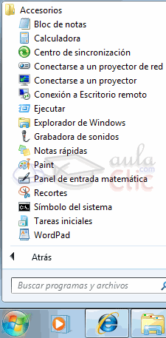
Una vez instalado Windows 7, tendremos que instalar los programas que nos permitan sacar el máximo partido al equipo, dependiendo de para qué lo queramos utilizar, como veremos en los próximos temas.
Pero además de los programas que podamos instalar, el propio Windows incluye algunas aplicaciones con el sistema, que nos servirán para los usos básicos del ordenador, como usar la calculadora, editar texto, ver imágenes, reproducir vídeos y música, grabar CD's y DVD's, etc.
Vamos a recorrer las principales aplicaciones que incluye Windows 7 sin profundizar demasiado en ellas. No obstante, en su mayoría son bastante sencillas e intuitivas de manejar.
Estas aplicaciones aparecen en Todos los programas, del menú de Inicio, a veces incluidas en la carpeta Accesorios. Pero recuerda que una vez conozcas sus nombres, la forma más simple de abrirlas es escribiendo su nombre en la caja de búsqueda del menú Inicio.
Es recomendable que abras las aplicaciones a la vez que sigues la explicación. Esto te permitirá probar opciones que no lleguemos a explicar en el temario.

7.2. La calculadora
La Calculadora es una aplicación con la que realizar operaciones matemáticas.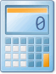
Se usa de la misma forma que usaríamos una calculadora normal, pudiendo hacerlo pulsando sus botones con el cursor, o directamente con el teclado, escribiendo los números y signos aritméticos pertinentes.

Por defecto se muestra la calculadora estándar con las funciones básicas: sumar, restar, multiplicar, dividir, etc. Si cambiamos a otra calculadora, la próxima vez que iniciemos la calculadora se abrirá nuestra última elección. También podemos abrir varias calculadoras simultáneamente, cada una de un tipo o con unas funciones, por ejemplo.
Si desplegamos el menú Ver, podremos cambiar a otros tipos de calculadora o añadir funciones a la calculadora que estamos utilizando.
- Tipo de calculadora: En la versión anterior de Windows sólo se disponía de la calculadora estándar y la científica. En Windows 7 además se incluyen dos nuevos tipos de calculadoras: la de programador y para estadísticas. De esta forma, en función de las necesidades podemos utilizar una u otra.
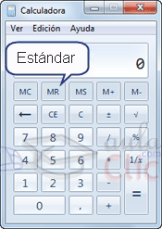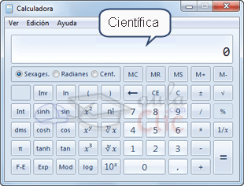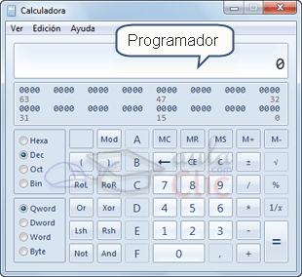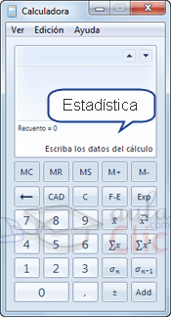
- Funciones: También en el menú Ver podemos añadir funciones útiles como la de conversión de unidades, cálculo de fechas u hojas de cálculo para calcular la hipoteca, el alquiler o el consumo del coche.
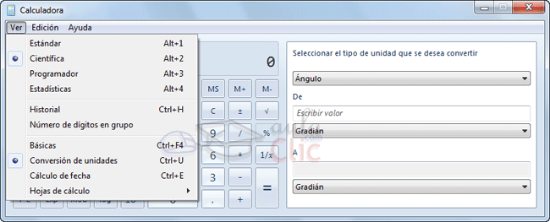

7.3. El Bloc de notas
El Bloc de notas es un editor de texto muy básico, que no soporta formatos de texto.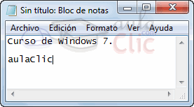
Es muy útil cuando queremos apuntar algo, ya que es más ágil que abrir un procesador de texto más potente.
Por otro lado, puede abrir prácticamente todos los tipos de archivos. Claro que esto no quiere decir que todos sean comprensibles para nosotros. Por ejemplo, al abrir una imagen JPG, sólo encontraremos símbolos que para nosotros no tienen sentido. Pero si en cambio, abrimos un documento html (una página web), veremos su código fuente y podremos editarlo. En otro caso, si por ejemplo se daña un documento de Word, y no muestra su contenido, antes de repetirlo podemos probar a abrirlo con el Bloc de notas, y seguramente podamos rescatar así el texto escrito.
El Bloc de notas se muestra como una hoja en blanco con texto de color negro.
Dispone de una barra de menús, con opciones que nos permitirán realizar las acciones básicas, como guardar, abrir, copiar, pegar, buscar, reemplazar, imprimir, etc.

7.4. WordPad
Wordpad es otro editor de texto, pero a diferencia del bloc de notas, sí que soporta el texto con formato.
Esta aplicación incluida en Windows puede resultar la solución perfecta para la redacción de la mayoría de documentos. Si has manejado otros procesadores de texto como Microsoft Word o Google Docs, no tendrás ningún problema para manejar este programa, ya que es muy similar.
En la versión de WordPad para Windows 7 se ha renovado el estilo de los menús y botones de forma que mantenga la misma estética y distribución que la que utiliza Microsoft Office.
En la parte superior, encontramos las barras de herramientas, ordenadas en pestañas. Usando los distintos menús y botones, podremos incluir imágenes, dibujos realizados a mano alzada, dar formato al texto y muchas otras opciones.
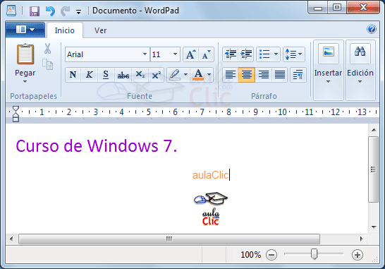

7.5. La grabadora de sonidos
La Grabadora de sonidos nos permite grabar un archivo de audio utilizando un micrófono.
Se trata de una grabadora muy básica. Al pulsar en Iniciar grabación comenzaremos a grabar, siempre y cuando tengamos un micrófono conectado. Al Detener grabación podremos guardar el archivo en nuestro ordenador. Dispone también de un botón de Ayuda por si tenemos alguna duda de su funcionamiento, como muchos otros programas de Windows.
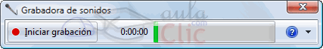

7.6. Paint
Paint es un sencillo editor de imágenes.
Se trata de una aplicación muy útil para realizar dibujos y retoques sencillos.
Usando el Paint, por ejemplo, podemos crear nuestros propios iconos para personalizar el Escritorio. Para ello creamos la imagen o la recortamos, y la guardamos con la extensión .png.
Al igual que el WordPad, el Paint ha renovado su estética. La organización y disposición de sus barras de herramientas es muy similar, pero sus funciones están enfocadas al dibujo. Nos permite: Rotar la imágen, rellenar su fondo, utilizar diferentes pinceles personalizables en grosor y color, etc.
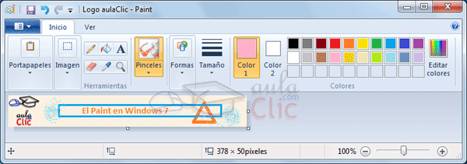

7.7. Recortes
Otra de las herramientas que encontramos en Accesorios es la llamada Recortes. Es una herramienta sencilla pero muy útil para hacer capturas de pantalla.
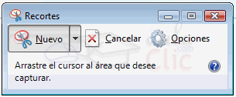
Al abrirla, la pantalla se vuelve translúcida. Si realizamos una selección con el cursor, la zona seleccionada se abrirá en un editor básico de recortes. En él podremos subrayar o escribir a mano alzada sobre la imagen y guardarla en el formato que queramos: GIF, PNG, JPG y MHT. También podremos enviarla por correo electrónico.

7.8. Windows DVD Maker
Windows DVD Maker es una herramienta que de forma sencilla nos permite grabar un DVD con nuestros vídeos y fotografías digitales.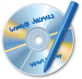
Con esta herramienta, resulta muy fácil crear un DVD de aspecto profesional. Nos permite grabar un DVD de forma sencilla y además incluirle un menú para que al introducirlo en un reproductor podamos elegir qué escena ver. También podemos crear una presentación con fotografías acompañadas de la banda sonora.
Esta herramienta nos puede resultar muy útil, por ejemplo, para crear vídeos familiares. Puedes aprender a grabar DVD's en este avanzado .
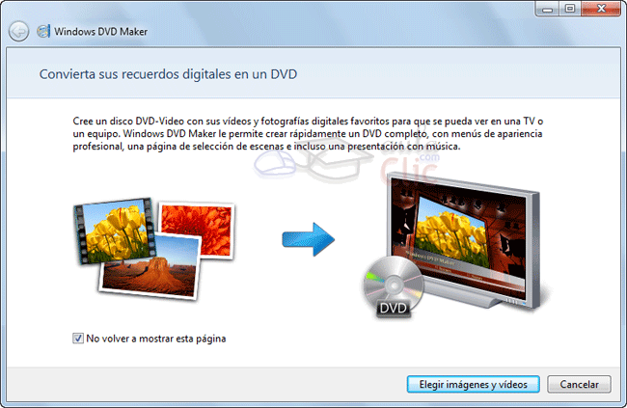

7.9. Reproductor de Windows Media
Windows Media es el reproductor y biblioteca multimedia de Windows. Con esta aplicación podremos clasificar y escuchar música, ver vídeos, imágenes, etc.
Las bibliotecas de contenido multimedia (imágenes, música y vídeos) se agregan directamente al reproductor Windows Media. De esta forma resulta más cómodo ir ejecutando los archivos que nos interesen desde el propio panel de navegación del programa.
Con este reproductor, aparte de tener nuestra multimedia completamente organizada, podremos pasar nuestros discos de música al equipo, convirtiéndolos en mp3 por ejemplo, y viceversa, crear discos con la música del equipo que podremos reproducir en cualquier parte.
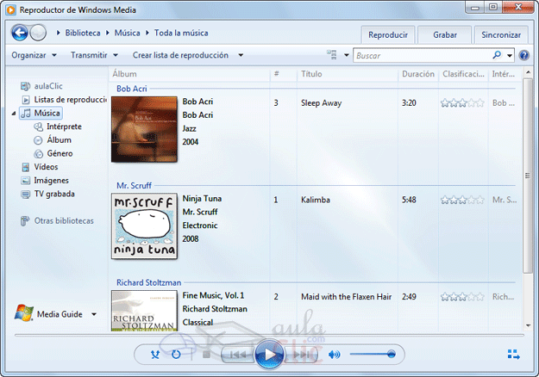
En la parte superior derecha encontramos las opciones principales en forma de pestañas: Reproducir, Grabar y Sincronizar.
Reproducir: Podemos crear una lista de reproducción arrastrando directamente las canciones hasta la zona de la pestaña Reproducir. También se pueden crear desde el panel de la izquierda. Podemos darle un nombre a la lista de reproducción para guardarla y escucharla en otro momento.
Grabar: Nos permite grabar a un CD las canciones que arrastramos hasta la zona de esta pestaña. También podemos grabar una lista de reproducción ya creada anteriormente.
Sincronizar: Si conectamos un reproductor de mp3 o mp4 mediante su cable USB al ordenador, nos permite sincronizarlo de forma que copie las últimas canciones que hemos agregado a la Biblioteca y que no se encuentran aún en el reproductor portátil.
Si quieres conocer más a fondo esta aplicación, en el próximo tema la explicamos.

7.10. Windows Media Center
Windows Media Center es una utilidad destinada a recoger y organizar todas las funciones multimedia de nuestro equipo a través de un interfaz agradable y de aspecto moderno, distinto al manejo de la típica aplicación para Windows.
Aunque al usarlo veamos que prácticamente ofrece las mismas funciones que, por ejemplo, el Reproductor de Windows media, lo cierto es que esta herramienta está enfocada a convertir el equipo en un centro multimedia doméstico, conectándolo con la televisión o con la consola X-Box.

7.11. Explorador de juegos
Como en sus versiones anteriores, Windows 7 incluye una sección de juegos sencillos, que nos permiten echar una partida rápida de vez en cuando para distraernos. En las versiones Home Premium y Ultimate sí que vienen algunos juegos preinstalados. Dependiendo de la versión vendrán instalados unos u otros. Esta vez, en cambio, no se han incluido juegos en la versión Professional, si disponemos de esta versión deberemos instalarlos posteriormente. En este avanzado puedes aprender cómo incluir juegos de Windows .
En el caso de que tu versión de Windows 7 disponga de juegos, podrás encontrarlos en el menú Inicio, desde Todos los programas accediendo a la carpeta Juegos. También puedes acceder a ellos desde el cuadro de búsqueda del menú Inicio, donde podrás escribir el nombre del juego directamente, por ejemplo buscaminas o el explorador de juegos. En algunas versiones hay un acceso directo a Juegos en el propio menú Inicio.
El Explorador de Juegos es una ventana similar a la siguiente, donde se encuentran todos los juegos instalados en el equipo, incluidos los de otros fabricantes. De esta forma los tenemos agrupados y son más fáciles de localizar.
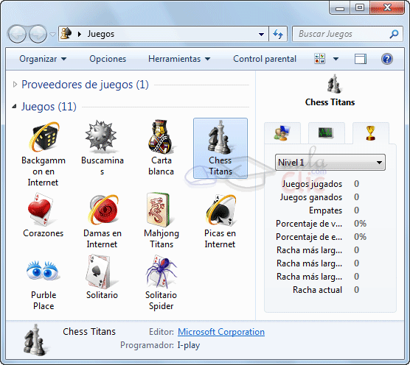Como observamos en la imagen, hay una gran variedad de juegos propios de Windows 7.
- Los clásicos de Windows: El Buscaminas o juegos de cartas como Solitario, Solitario Spider, Carta blanca y Corazones.
- Juegos para los pequeños de la casa como el Purble Place.
- Y algunos juegos más recientes que ya venían incluidos en Windows Vista, como el Chess Titans que es un juego de ajedrez o el Mahjong Titans, el típico juego de emparejar fichas.
- También hay algunos juegos en internet, para los que se necesita conexión: Picas, Damas, Backgammon.
- Además de los incluidos, vemos la opción Más juegos de Microsoft, que enlaza con su página web. Desde ella podremos descargar los juegos disponibles para otro de los programas Microsoft, Windows Live Messenger. Si descargas estos juegos podrás jugar contra otras personas a través de internet, mediante su programa de mensajería.
En la ventana podemos apreciar varias peculiaridades.
- La barra de herramientas muestra:
* Opciones específicas para los juegos, que nos permiten configurar el sistema para que se actualicen de forma automática.
* Herramientas para gestionar dispositivos como mandos o joystick. Acceder rápidamente a Programas y características por ejemplo para desinstalar juegos que tengamos instalados. También permite configurar el Firewall de Windows por si nos da problemas a la hora de jugar a algún juego online. En definitiva, ofrece accesos rápidos a herramientas que pueden resultar útiles en el momento de jugar, para que no tengamos que ir a buscarlas a través del panel de configuración.
- El buscador nos permite buscar entre los juegos instalados.
- Y el panel de información de la derecha detalles del juego que tengamos seleccionado en ese momento, como estadísticas.
Si mencionamos el explorador de juegos no podemos dejar de mencionar la carpeta de Juegos guardados. Cuando dejamos un juego a mitad, nos permite guardar la partida, de esta forma podremos retomarla. Juegos guardados se encuentra en la carpeta de usuario o carpeta personal, podemos acceder desde el menú Inicio pulsando sobre el nombre de nuestro usuario.
Las partidas guardadas se ordenan dentro de carpetas con el nombre del juego. Cuando ejecutamos un archivo de partidas guardadas, se abrirá el juego en el punto en que lo dejamos.

7.12. Centro de movilidad para portátiles
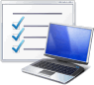El Centro de movilidad de Windows sólo está disponible para equipos portátiles, y en él encontramos las opciones que más frecuentemente tenemos que modificar en estos equipos. Por ejemplo, desde aquí podremos cambiar algunas opciones para ahorrar batería, conectarnos a redes inalámbricas o conectar un monitor externo.
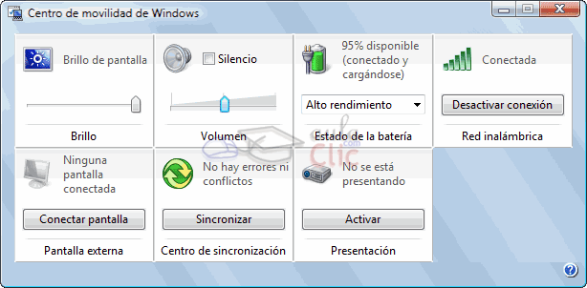
Estas opciones variarán dependiendo del portátil y puede que al fabricante del mismo añada algunas más.

7.13. Centro de accesibilidad
Usando el Centro de accesibilidad podremos configurar Windows 7 para que resulte más fácil su uso a personas con problemas de visión, o de movimiento en las manos.
Esta aplicación también está disponible en la pantalla de inicio de sesión, en la esquina inferior izquierda.
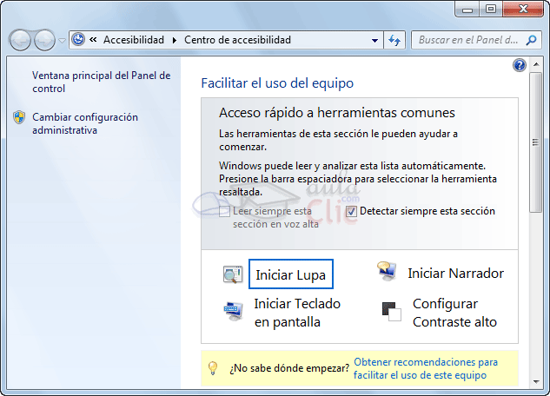Las herramientas principales del Centro de accesibilidad son:
- La Lupa: Aumenta el tamaño de una parte de la pantalla mediante un pequeño panel. Su predecesor era el ampliador, en el que se veía ampliada la zona enfocada en un recuadro. Con la lupa se mejora la función de esta herramienta y no limita la ampliación a una zona determinada de la pantalla, sino que realiza un zoom directamente. Para conocer mejor esta herramienta, puedes visitar este avanzado .
- El Narrador, que hace que el equipo lea en voz alta el texto que aparece en pantalla, a medida que navegamos con el teclado. También lee los mensajes del sistema que van apareciendo. Por defecto viene incluido un narrador en voz inglesa, Anna. El narrador en Windows Vista no disponía de voz en español y de momento tampoco dispondremos de ella en Windows 7.
- El Teclado en pantalla es útil para personas que no puedan usar el teclado. Se trata de una imagen del teclado que podemos utilizar pulsando con el cursor del ratón sobre las teclas o directamente en la pantalla si disponemos de una pantalla táctil. Ha cambiado ligeramente respecto a la versión de Windows Vista. Puedes ver más información del funcionamiento y configuración en este avanzado .
- El contraste alto cambia el aspecto de Windows 7 de forma que aumenta su contraste y por tanto su legibilidad. Las ventanas se muestran en negro y el texto que hay en ellas se ve de color blanco. Las teclas rápidas para activar el modo contraste es la combinación Alt + Mayús + Impr Pant (Utilizando los Alt y Mayús de la izquierda).
Aunque estas son las principales herramientas del Centro de Accesibilidad, dispone de muchas más opciones de configuración, así como de un asistente que nos ayuda a crear nuestro perfil, pulsando en Obtener recomendaciones para facilitar el uso de este equipo.

7.14. Centro de Sincronización
El Centro de sincronización nos permite iniciar o comprobar la sincronización de archivos de red. Su utilidad no está enfocada a sincronizar dispositivos como móviles o mp3, sino a mantener sincronizados nuestros archivos con un servidor en red. Por ejemplo, si existe una red montada en una oficina podríamos configurar mediante el centro de sincronización que se guarde la versión más actualizada de los archivos de contabilidad en un servidor y que se sincronicen el resto de equipos según la última versión que ofrezca. De esta forma, toda la oficina dispondrá de los datos actualizados.
Cuando iniciamos el centro de sincronización vemos una imagen como la siguiente:
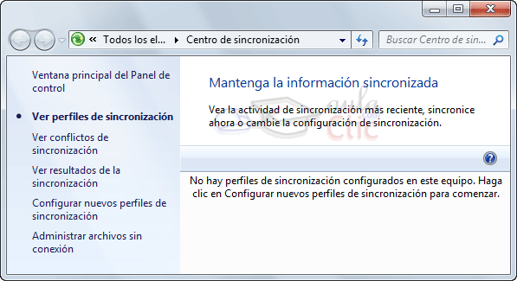
Desde la opción Configurar nuevos perfiles de sincronización podemos incluir carpetas cuyos archivos se sincronizarán. El centro nos permite ver los resultados de la sincronización y los problemas que hayan podido surgir cuando se ha realizado.
La mayor utilidad de esta aplicación es que permite trabajar sin conexión sobre archivos de red. Crea una copia de los mismos, permite modificarla y luego el sistema se encarga automáticamente de sincronizarlos. Viene bien cuando la red personal o de oficina funciona con lentitud, hay problemas de desconexión o por cualquier razón no puedes estar conectado a la red pero necesitas modificar un archivo de red.
También puede ser que lo que nos interese sea mantener algunos archivos sincronizados entre dos ordenadores que no se encuentran en la misma red. Por ejemplo, entre el ordenador de la oficina y el portátil del trabajo. Para estos casos deberemos pasar los datos mediante un dispositivo externo, como una memoria USB, y sincronizar los archivos a través de El Maletín. El maletín debemos crearlo nosotros, haciendo clic sobre la superficie vacía de una carpeta o sobre el escritorio y eligiendo Nuevo y luego la opción Maletín. Podemos indicarle el nombre que queramos.

7.15. Device Stage
Device Stage es una novedad de Windows 7 que permite sincronizar dispositivos con nuestro equipo y ofrece una lista de tareas útiles en función del dispositivo que hayamos conectado.
Si conectamos un teléfono móvil o una PDA, aparecerá automáticamente un menú que permite sincronizar los contactos, fotografías, vídeos o la agenda. Las funciones disponibles dependerán del dispositivo, ya que las personalizan los propios fabricantes. Algunos permiten la creación de politonos para el móvil o la actualización del software del dispositivo.
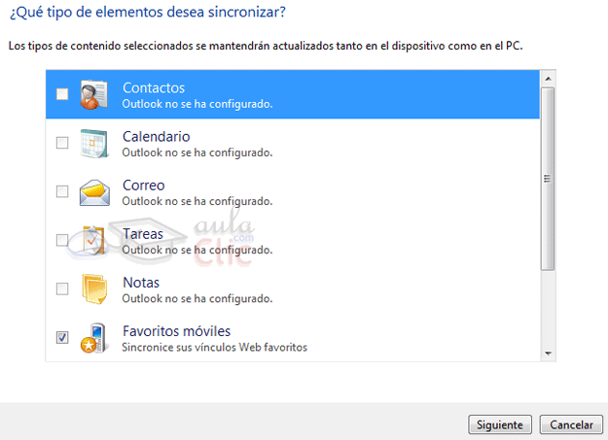
Device Stage no funciona con cualquier dispositivo que conectemos, sólo algunos de ellos admiten estas opciones. Para saber si es compatible o no, sólo debemos conectarlo, si es compatible aparecerá la pantalla automáticamente. En caso de que tu móvil no sea compatible, deberás descargarte el programa que proporcione su fabricante (firmware) para gestionar sus datos y sincronizarlo, o instalarlo del CD que te proporcionan en la compra.

7.16. Internet Explorer
Internet Explorer es el navegador web que incluye Windows. En Windows 7 se incluye su versión 8.
Su función es la de permitirnos visualizar páginas web, siempre y cuando dispongamos de conexión a Internet, o visualizar páginas que tengamos guardadas en nuestro ordenador, en este último caso no se utiliza ninguna conexión a Internet. Se trata de una ventana similar al Explorador de Windows.
Observando la ventana de arriba a abajo encontramos: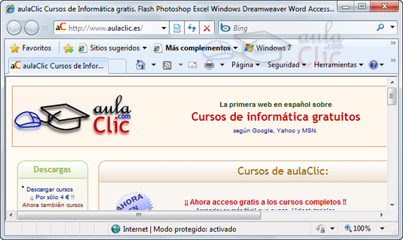
- Los botones adelante y atrás para desplazarnos entre las páginas que hemos visitado.
- La barra de direcciones, donde se escribe la dirección web (url) de la página que queremos visitar o visualizamos la de la página que estamos visitando en ese momento.
- La caja de búsqueda que busca a través de la página bing de Microsoft por todo Internet. También la podemos configurar para utilizar otros buscadores, como Google.
- La barra de herramientas en la que se sitúan diversos botones y menús útiles para la navegación por Internet: página principal, favoritos, herramientas, etc.
- Las pestañas con las que podemos tener abiertas varias páginas a la vez, una en cada solapa, para ir alternándolas.
- La zona para la exploración web, en que se abre la página visitada como tal: en este caso estamos viendo la web de aulaClic.
- Y la barra de estado, donde van apareciendo mensajes informativos sobre el estado de carga de la página o el tamaño con que la estamos visualizando (en este caso 100%).

7.17. Programas predeterminados
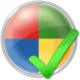Programas predeterminados, más que una aplicación en sí, es una utilidad de configuración que nos permitirá especificar qué programa se ejecuta en cada caso, como al abrir un tipo de archivo, al introducir un DVD o al querer enviar un correo.
Esta utilidad tiene el botón Programas predeterminados, en el menú de Inicio y también la encontramos en el Panel de control en la sección Programas.
Consta de cuatro apartados:
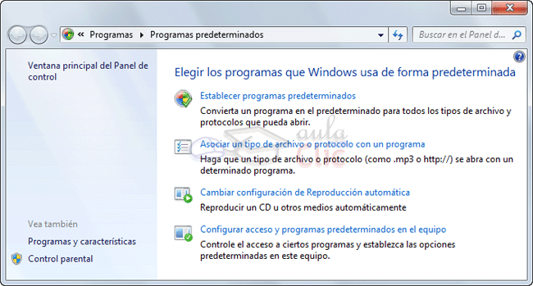
Desde Establecer programas predeterminados, podemos elegir distintas aplicaciones y ver qué tipos de archivo pueden soportar, para que los marquemos o desmarquemos como asociados a la aplicación. Si seleccionamos de la lista de la izquierda un programa, veremos información detallada sobre él a la derecha. Ahí podremos elegir si queremos establecer este programa como predeterminado para todos los tipos de archivos que admite o si queremos elegir qué tipos de archivos abrirá este programa de entre los que es capaz de abrir.
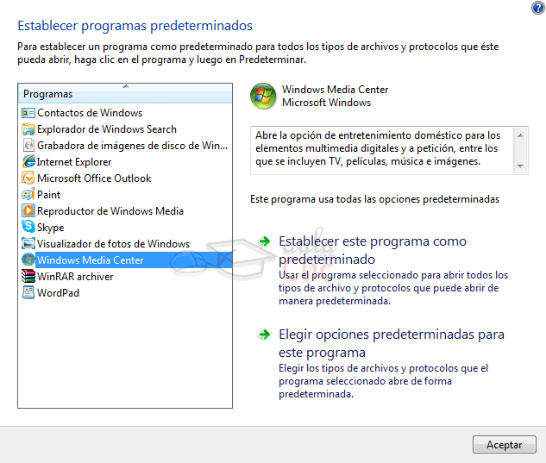
Desde Asociar un tipo de archivo o protocolo con un programa, podemos hacer lo contrario. Es decir, ver todos los tipos de archivo y elegir qué aplicación se debe ejecutar al abrir el archivo.
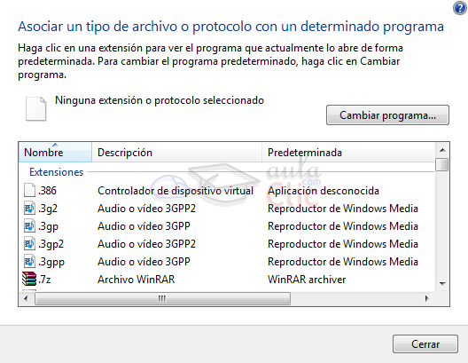
Ambas formas de asociar un programa a un determinado tipo de archivo servirán para asociarlos de forma indefinida. Esto no impide que, en un momento puntual queramos abrirlo con otro programa. Para ello recordemos que simplemente hay que pulsar con el botón derecho del ratón sobre el archivo y elegir la opción Abrir con... desde la cual podremos elegir un programa distinto.
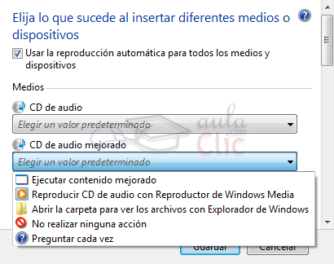Cambiar la configuración de reproducción automática, nos permite especificar para cada tipo de soporte, y según los archivos que contenga, qué debe hacer el equipo. Por ejemplo, que al introducir un CD de música, automáticamente se reproduzca con Windows Media.
Para hacerlo, junto a cada posibilidad aparece un desplegable. Dependiendo del tipo de archivo tendrá unas opciones u otras, pero las principales son:
Preguntar cada vez. Al introducir el dispositivo se muestra un menú con las opciones disponibles. Desde ahí también podremos elegir una acción y que siempre realice esa.
Abrir la carpeta para ver archivos con el Explorador de Windows. Nos permite explorar el contenido del dispositivo.
No realizar ninguna acción anula la reproducción automática.
Reproducir... abre el archivo multimedia en el reproductor indicado.
Para que la reproducción automática se ejecute, debe de estar marcada la opción Usar reproducción automática para todos los medios y dispositivos. No obstante, hay que tener cuidado con la reproducción automática, ya que por ejemplo, hay virus que se transmiten a través de memorias extraíbles, creando un archivo que se activa con la reproducción automática. Por eso, en un equipo que se conectan muchos dispositivos, que no siempre son de confianza, es mejor no activarla.
Desde Configurar acceso y programas predeterminados en el equipo lo que podemos elegir es, básicamente, si usamos el programa que tiene Microsoft para realizar una función o permitimos usar otro. Estas funciones son el navegador Web, el programa de correo electrónico, el de mensajería instantánea, el reproductor multimedia y la máquina virtual Java.
Para ello, podemos elegir entre tres perfiles:
- Programas de Microsoft utilizará los programas que vienen incluidos en la instalación de Windows, negando la condición de predeterminados a otros que se hayan instalado posteriormente. Por ejemplo, si tenemos varios navegadores web instalados, mantiene Internet Explorer como el predeterminado.
- Programas que no son de Microsoft, prioriza los programas instalados personalmente sobre los que vienen incluidos en Windows y quita el acceso a los propios de Microsoft. A pesar de que los programas Microsoft no sean los predefinidos, no se desinstalarán.
- Personalizado. Podemos elegir si queremos o no un programa de Microsoft y si se habilitan o quitan sus accesos. Por ejemplo, podemos decidir utilizar un navegador que no sea Internet Explorer como Mozilla Firefox o Chrome, pero sí utilizar Windows Media Center y el Reproductor Windows Media para los archivos multimedia.
Para elegir programas que no sean de Microsoft, deberemos asociarlos a los archivos como hemos visto arriba, aunque la mayoría de aplicaciones de este tipo tienen la opción para establecerlas como predeterminadas o lo cambia durante su instalación.

7.18. Windows Defender
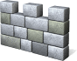Windows Defender es una herramienta destinada a bloquear programas espía (spyware) que tratan de instalarse en nuestro equipo, y eliminarlos, en caso de que ya tengamos alguno.
Los programas espía son aplicaciones que se instalan en nuestro equipo sin que lo sepamos, e intentan recoger información sobre el uso que hacemos del equipo, para enviarla a terceros o mostrarnos ventanas de publicidad.
Se suelen detectar a simple vista porque realizan cambios en nuestro equipo, por ejemplo se instalan barras de herramientas no deseadas en el navegador web, crean carpetas o iconos en nuestro escritorio, etc.
Aunque el spyware tiene una intención más comercial normalmente que la de dañar el equipo (al contrario que los virus, por ejemplo), es preferible eliminarlo si lo detectamos en nuestro sistema.
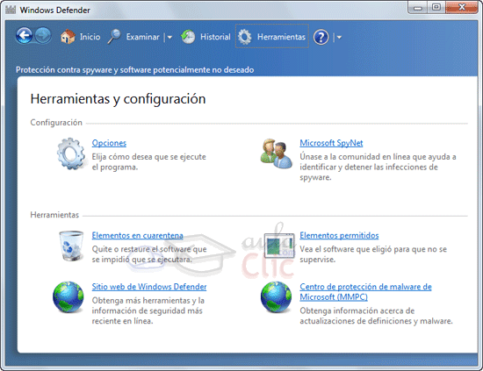En la zona superior encontramos las opciones de la aplicación: Inicio, Examinar, Historial, Herramientas y Ayuda.
En Inicio, encontramos información del sistema, si hay alguna amenaza detectada y cuándo se realizó el último análisis.
Pulsando en Examinar se inicia un examen rápido del equipo, que tardará poco más de 5 minutos. Si en vez de pulsar, desplegamos el menú podremos cambiar a Examen completo, más exhaustivo, o Personalizado, en el que indicamos las carpetas a analizar.
En Historial encontramos el resumen de las alertas que se han ido encontrando en el equipo y las medidas que se tomaron.
En Herramientas (que se muestra en la imagen) podemos ver elementos de Configuración y Herramientas.
En configuración encontramos:
- Opciones para programar un análisis automático cada cierto tiempo. Si preferimos no hacerlo, es muy recomendable hacer uno manual de vez en cuando.
- Microsoft Spynet se encarga de recoger cómo responden la mayoría de los usuarios a las alertas encontradas, y por ejemplo, en ocasiones nos dirá la acción que más usuarios realizan para una alerta, como si la ignoran voluntariamente o eliminan la aplicación.
En la zona de herramientas:
- Se muestran los elementos detectados como spyware clasificados en Elementos permitidos y Elementos en cuarentena. Quien decide si se permite o se pone en cuarentena el elemento somos nosotros. Cuando Windows Defender detecta spyware nos pregunta qué queremos hacer con él. Esto es útil para evitar que nos borre o desinstale programas por error, que realmente queremos mantener.
- El Sitio web de Windows Defender y el Centro de protección de malware son ambas páginas web que podemos visitar, si tenemos conexión a Internet, para obtener más información sobre seguridad en el equipo.
Aunque tengas Windows Defender activado, te recomendamos que no descargues programas, fotos o archivos de páginas desconocidas o de dudosa confianza. Busca páginas oficiales y de confianza siempre que sea posible. Los programas de seguridad como antivirus o firewalls son útiles pero no infalibles, por lo que es imprescindible ser prudente y ante cualquier duda, preguntar e informarse bien.

7.19. Tareas iniciales
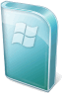Tareas iniciales es el nombre que recibe la aplicación incluida en Windows 7 que se encarga de ayudarnos a configurar y utilizar Windows cuando lo instalamos. 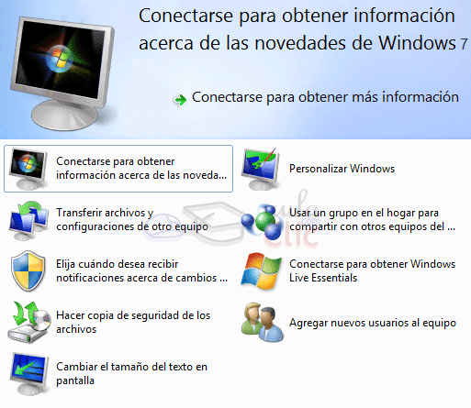
Dispone de varias opciones que nos ayudarán si no sabemos muy bien por dónde empezar cuando instalamos el sistema operativo:
- Conectarse para obtener información acerca de las novedades de Windows: Abre el navegador y muestra la página web de Microsoft con las novedades, si disponemos de internet y tutoriales. Es posible que inicie la página web en su versión en inglés si la información no ha sido traducida.
- Transferir archivos y configuraciones de otro equipo: Utiliza la aplicación Windows Easy Transfer para recuperar cuentas de usuarios, archivos, información del correo electrónico, favoritos de internet, etc. Las formas para transferir los datos de tu anterior equipo son mediante un cable especial, la red o una unidad o disco duro externo.
- Recibir notificaciones acerca de cambios...: Cuando instalamos programas, cambiamos la configuración del equipo o realizamos determinadas tareas, Windows oscurece la pantalla y muestra un mensaje que nos pide confirmación. Desde aquí podemos configurar cuándo queremos o no queremos que aparezcan los avisos de Windows.
- Hacer copia de seguridad de los archivos: Nos permite guardar copias de seguridad y recuperarlas, crear una imagen del sistema y un disco de reparación.
- Cambiar el tamaño del texto en pantalla: Permite personalizar la visualización en pantalla eligiendo entre el tamaño más pequeño, mediano o más grande. Además, podremos ajustar la resolución desde aquí, calibrar el color o activar el ClearType. El ClearType muestra las palabras de forma más nítida.
- Personalizar Windows: Permite personalizar el tema del sistema operativo, es decir, los colores de las ventanas y las barras, el fondo de escritorio, los iconos o los punteros del ratón, etc.
- Usar un grupo en el hogar para compartir con otros equipos de la red: Permite configurar la red de casa. Sólo se puede crear un grupo hogar entre equipos que utilicen Windows 7.
- Conectarse para obtener Windows Live Essentials: Inicia el navegador y abre la página web de Microsoft desde la zona de descarga del paquete Windows Live Essentials. La descarga es gratuita e incluye programas básicos que anteriormente iban incluidos en el sistema operativo, pero que ya no se incluyen en Windows 7. Los programas de Live Essentials son: Messenger, Windows Mail, Writer, Galería fotográfica, Movie Maker, Protección infantil y Toolbar. Si quieres saber más sobre ellos visita este avanzado .
- Agregar nuevos usuarios al equipo y configurar sus cuentas: la contraseña, la imagen o los privilegios.
Para entrar en una de estas opciones hacemos clic sobre ella y elegimos la acción en la zona azul superior.
Ejercicio propuesto de la Unidad 7 | Prueba evaluativa de la Unidad 7

Unidad 8. Reproductor de Windows Media (I)

8.1. Introducción
Windows 7 incluye el Reproductor de Windows Media (Windows Media Player) en su versión 12.
Con esta herramienta, podemos, ver imágenes, reproducir vídeos y música, hasta copiar nuestros discos al PC en formato mp3 o grabar CD's de música que podremos reproducir en cualquier parte.
Como todas las aplicaciones de Windows, podemos ejecutarla desde alguno de sus accesos directos con el icono o desde la caja de búsqueda del menú Inicio.
Por defecto, tendremos un acceso directo en la barra de tareas y en Todos los programas. Aunque de forma predeterminada se ejecutará si ejecutamos un vídeo o un archivo de música.
La ventana del Reproductor Windows Media tiene dos vistas:
- La vista de reproducción en curso será la que veamos si ejecutamos un archivo multimedia y se inicia directamente en el reproductor.
- La vista de biblioteca es la que veremos si iniciamos el reproductor desde cualquiera de los iconos o accesos directos.

8.2. La biblioteca
Vamos a empezar viendo las distintas zonas que componen la vista biblioteca, que es la más compleja:
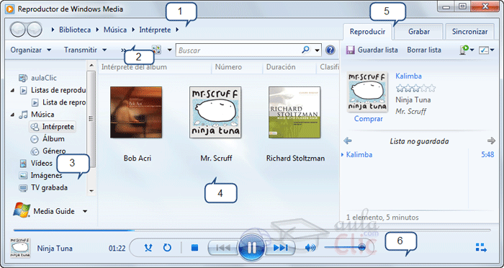
1. En la zona superior nos indica dónde estamos situados de forma muy similar a como lo hace en la barra de direcciones del Explorador de Windows. La diferencia es que no se dibuja ninguna barra de edición en que podamos escribir directamente la ruta que queremos. El reproductor nos permite cambiar entre las opciones mediante las pequeñas flechas . También podemos movernos Adelante y Atrás mediante sus botones.
2. Un poco más abajo se encuentra la barra de herramientas con las opciones Organizar y Transmitir. Además, podemos cambiar las opciones de vista de los archivos o buscar desde la caja de búsqueda.
- Organizar permite ordenar los archivos o incluir propiedades en el panel de navegación. Por ejemplo, podríamos incluir la opción Actores en la biblioteca de Vídeos. También permite cambiar las Opciones del reproductor.
- Transmitir es una importante novedad de esta versión del reproductor. Mediante este menú podremos configurarlo para permitir el control remoto del reproductor dentro de la misma red (entre equipos que utilicen Windows 7). También podremos permitir el acceso a multimedia vía Internet para acceder desde cualquier parte del mundo a tus archivos en streaming.
- Crear lista de reproducción permite crear listas de forma manual y de forma automática.
3. El panel de navegación nos permite explorar las carpetas admitidas en el reproductor, básicamente bibliotecas con contenido multimedia, las listas de reproducción, TV grabada y otros dispositivos. También aparecerán otras unidades como CD's de música si introducimos alguno, etc. En la parte inferior se encuentra el botón Media Guide desde el que podemos comprar canciones o acceder a radios online si disponemos de Internet.
4. La lista de archivos muestra los archivos multimedia que podemos ejecutar desde el reproductor. Se mostrarán ordenados según el criterio que se haya seleccionado (artista, género, álbum, etc.).
5. Las pestañas Reproducir, Grabar y Sincronizar permiten elegir la acción que queremos realizar.
6. En la parte inferior se encuentra el panel de reproducción, con las opciones típicas: barra de reproducción, volumen, pausa, etc.
Si te has acostumbrado a las barras de menús de anteriores versiones de Windows podrás acceder a ella como siempre: pulsando la tecla Alt o activando la opción desde Organizar > Diseño > Mostrar barra de menús.

8.3. Reproducción en curso
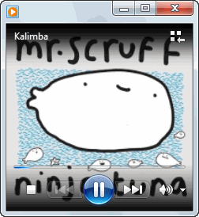Cuando ejecutamos un archivo multimedia haciendo doble clic sobre él, el aspecto del reproductor será totalmente diferente. El archivo se reproducirá de forma que sólo veamos el vídeo o la portada del álbum y en la parte inferior la barra de reproducción. Además, la barra de reproducción desaparecerá pasados unos segundos. Se volverá a mostrar si movemos el cursor del ratón en la zona de reproducción en curso. En el caso de la imagen, se trata de un archivo de música.
Si abrimos un archivo de música desde la exploración de bibliotecas del reproductor Windows Media o cuando el reproductor se encuentra abierto, es posible que no cambie la ventana al modo Reproducción en curso. Si queremos forzarla a hacerlo, debemos pulsar el botón Cambiar a reproducción en curso, que se encuentra abajo a la derecha . De esta forma ocupará menos espacio en la pantalla.
También podemos hacerlo a la inversa, cuando nos encontramos en el modo de reproducción en curso podemos pulsar el botón Cambiar a biblioteca de arriba a la derecha para ver las distintas opciones que contiene la ventana.
Cuando estemos reproduciendo algún archivo multimedia, como un vídeo, podemos pulsar el botón para mostrarlo en pantalla completa. Si volvemos a pulsar el botón volverá de nuevo a su tamaño original. También puedes cambiar de pantalla completa a tamaño original haciendo doble clic sobre el vídeo o la canción que se está reproduciendo. No olvides que aunque la barra de reproducción se esconda, puedes recuperarla moviendo el ratón sobre la reproducción.
Cuando finaliza la reproducción del archivo aparece un menú que nos permite: Reproducir de nuevo, Ir a la biblioteca o Reproducir lista anterior.
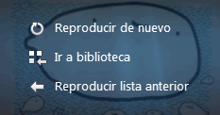
Además de hacer doble clic sobre una canción o vídeo, también hay otras formas de iniciar la reproducción. Si lo que queremos es reproducir un CD tan sólo deberemos introducirlo en el lector. Se escuchará directamente en el reproductor de Windows Media. Esto se puede cambiar desde Programas predeterminados, como vimos en el tema anterior.
Si estamos reproduciendo un CD en la modalidad Reproducción en curso también nos aparecerá la opción Copiar CD . Esto copiará todo el contenido del CD a nuestro ordenador. También podemos seleccionar qué pistas deseas copiar desde la vista biblioteca. Realiza este paso a paso para aprender a hacerlo.
Puede que algunos archivos de vídeo no se vean u oigan correctamente, porque nos falte algún códec. Lo normal es que si tenemos conexión a Internet, el Reproductor de Windows Media lo busque e instale automáticamente. Pero a veces no lo hará, y deberemos buscarlo e instalarlo nosotros mismos.
Si quieres profundizar en las opciones de reproducción y aprender a personalizarla a tu gusto, visita este avanzado .

8.4. El panel de reproducción
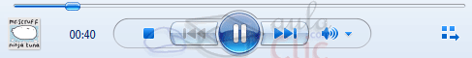
Este es el panel de reproducción, contiene los botones típicos:
Reproducir inicia la reproducción. Si la reproducción ya está en marcha se mostrará el botón Pausa.
Detener para la reproducción.
Anterior vuelve al último vídeo o canción reproducido.
Siguiente pasa al vídeo o canción siguiente.
Los botones Anterior y Siguiente pueden estar inactivos si no hay más canciones en la misma lista de reproducción. También, dependiendo del tipo de archivo, es posible que nos permita rebobinar o pasar rápido si lo pulsamos durante unos segundos.
La barra de progreso es una línea de tiempo que nos orienta sobre el progreso del archivo. En el ejemplo de la imágen, la barra coloreada en azul ocupa media barra, por lo que sabremos que estamos a mitad canción. Podemos utilizar esta barra para avanzar o retroceder dentro de un archivo de música o vídeo. Simplemente hay que hacer clic en la posición de la barra donde queramos situar la reproducción o pasar el cursor sobre la barra y arrastrar el pequeño botón que aparecerá.
Volumen nos permite silenciar o activar el sonido alternativamente, al pulsarlo. Si estamos en el modo reproducción en curso se mostrará una pequeña flecha como la de la imagen. En el modo biblioteca en cambio veremos una barra de desplazamiento junto a este icono para regular el volumen.

8.5. Organización de archivos multimedia
Como ya hemos visto en la presentación del reproductor, en el modo Biblioteca de Windows Media encontramos organizados y clasificados nuestros archivos multimedia. Si nos fijamos en el panel de navegación, vemos que nos permite elegir qué música ver en función de distintos criterios: intérprete, álbum y género. Podemos sacarle mucho partido a esta función, si tenemos en cuenta unas sencillas consideraciones:
- Asegurarnos de que nuestros archivos multimedia están incluidos en las bibliotecas.
- Detallar en nuestra música y vídeos los datos necesarios para clasificarlos: intérprete, género, actores, año, etc. Cuantos más datos incluyan, mejor.
- Personalizar el panel de navegación para que muestre los criterios de organización que nos interesen.
1. En principio, la Biblioteca sólo busca archivos multimedia en las bibliotecas del equipo de Imágenes, Música y Vídeos, de forma que es importante que tengamos este tipo de archivos incluidos en las bibliotecas. También es capaz de ver elementos de bibliotecas ajenas, de otros equipos en red y usuarios si los permisos están configurados para compartirlas.
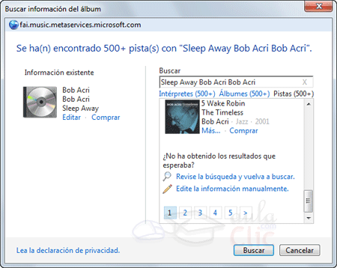2. Para detallar la información multimedia de nuestros archivos podemos buscar su información en internet con el reproductor. Para ello deberemos estar en la opción Música del panel de navegación. Hacemos clic derecho sobre un archivo de la lista y seleccionamos Buscar información del álbum. También en este menú tenemos la opción para actualizar la información.
Si buscamos aparecerán distintos álbumes con el título de la canción coincidente. Podemos elegir uno de ellos o pulsar Más... para comprobar los datos del álbum propuesto y confirmar si es el nuestro. También nos permite Comprar directamente.
Si no encontramos resultados apropiados, en la lista de álbumes encontraremos las opciones Revise la búsqueda y vuelva a buscar, con la que podremos modificar qué se está buscando (útil para pistas sin información) y Edite la información manualmente, que nos permitirá introducir nosotros mismos la información del archivo. Estas opciones se encuentran al final de la lista de álbumes propuestos.
En la zona izquierda de la ventana también nos permite Editar la información del disco. Otra forma de editar directamente el álbum es hacer clic con el botón derecho del ratón sobre una de sus etiquetas y elegir la opción Editar.
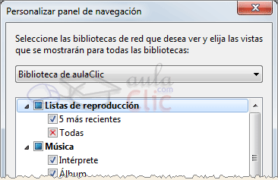3. Para personalizar los criterios de organización debemos pulsar el botón Organizar y elegir la opción Personalizar panel de navegación. Esta opción también la encontramos en el menú contextual si hacemos clic derecho en algún elemento del propio panel. Nos permite elegir qué criterios se muestran en el panel y de esta forma organizar los archivos multimedia con un único clic.

8.6. Lista de reproducción
Al escuchar la música de un CD puedes observar que se reproduce una canción tras otra. Esto es una lista de reproducción: una lista de archivos multimedia que se reproducen en el orden indicado. Principalmente las listas se utilizan para música, aunque también puede resultar útil crear listas de vídeos o de imágenes que aparecerán en forma de presentación.
Para crear una lista de reproducción personalizada podemos hacerlo desde:
- El Explorador de Windows, seleccionando los archivos y haciendo clic con el botón derecho del ratón. Desde el menú contextual, seleccionamos Agregar a lista del Reproductor Windows Media.
- El Reproductor Windows Media en la vista de Reproducción en curso. Para ello pulsaremos con el botón derecho del ratón sobre la ventana y seleccionaremos Mostrar lista. Una vez vemos la lista ya podemos agregar elementos a ella desde el Explorador de Windows, arrastrándolos directamente.
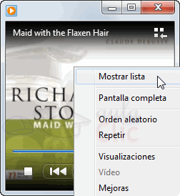
La vista de biblioteca del Reproductor Windows Media. En la barra de herramientas encontramos la opción Crear lista de reproducción. Si pulsamos nos aparecerá una nueva lista en el panel de navegación izquierdo. Sólo tendremos que darle nombre y nos permitirá ir arrastrando los elementos que queramos a la lista de archivos.
Otra forma para incluir archivos a una lista es seleccionarlos y hacer clic con el botón derecho del ratón. Desde el menú contextual elegimos Agregar a > Lista de reproducción.
Si te fijas en la zona de la derecha aparece un panel con tres pestañas para distintas posibilidades: Reproducir, Grabar y Sincronizar. Para crear una lista de reproducción también podemos situarnos en la opción Reproducir. Lo único que tendremos que hacer es arrastrar los archivos que queramos agregar hasta la zona del panel Reproducir.
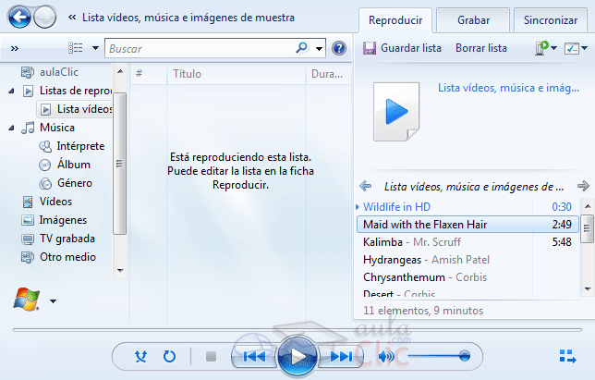
Podemos modificar la lista que hemos creado desde el propio panel, suprimiendo elementos con la tecla SUPR u ordenándolos a nuestro gusto, arrastrando los elementos hasta la posición deseada. También podemos realizar estas acciones con el menú contextual, haciendo clic con el botón derecho sobre los elementos de la lista.
En la zona superior encontramos cuatro opciones:
- Guardar lista. Si la guardamos la veremos en el panel de navegación de la izquierda, dentro del apartado Listas de reproducción. Para ejecutarla sólo tendremos que hacer doble clic sobre ella. El archivo en que se guarda la información de esta lista está dentro de la carpeta personal de tu usuario > Mi música > Listas de reproducción con el nombre que le hayamos indicado.
- Borrar lista. Elimina una lista de reproducción. Lo que hace es borrar los elementos que hayamos ido arrastrando hasta la lista para permitirnos empezar de nuevo a crear otra, pero no borra la lista definitivamente si la hemos guardado.
- Reproducir en nos permite elegir dónde reproducir la lista. Si nuestro equipo está en una red entre varios sistemas Windows 7 conectados por el grupo hogar, podrá ejecutar una lista de reproducción de música en otro equipo de la red.
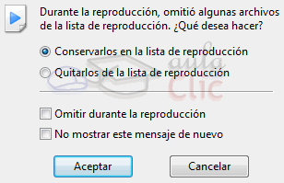- Opciones de lista permite ocultar el panel, ordenar los elementos en base a diferentes criterios o de forma aleatoria, etc. También nos habla de los elementos omitidos, podemos activar la opción Preguntarme si deseo quitar al guardar y Omitir durante la reproducción. Los elementos omitidos son los que hemos pasado pulsando el botón Siguiente durante la reproducción. Windows Media interpreta que no nos interesan y cuando guardamos la lista nos aparece un cuadro de diálogo como el siguiente si tenemos la opción de preguntar activada.
Hasta ahora hemos aprendido a crear listas personalizadas, pero podemos crear una lista de reproducción automática de forma que el sistema se encargue de seleccionar qué reproducir. Para esto tendremos que hacer clic en la pequeña flecha situada junto a la opción Crear lista de reproducción y seleccionar la opción.
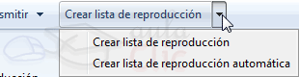
Desde la ventana Nueva lista de reproducción automática elegiremos el Nombre de la lista y los criterios de selección. Un criterio puede ser por ejemplo Género y el valor Jazz. De modo que no importa si cada día añadimos nuevas canciones de jazz a nuestra biblioteca de música, la lista se actualizará con todas ellas. Para que esto funcione correctamente es importante que la información de los archivos sea lo más detallada posible.
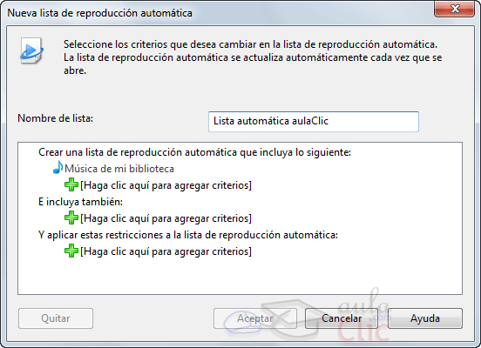
En algunos casos la lista de reproducción se forma automáticamente sin que nosotros la hayamos creado. Al introducir un CD, por ejemplo, se ejecuta todo su contenido.
Puedes practicar cómo crear una lista automática en este videotutorial interactivo.

8.7. Lista de grabación
Desde la pestaña Grabación del panel derecho podemos crear también una lista. La finalidad en este caso no será guardarla en el ordenador para reproducirla posteriormente, sino grabarla en un CD o DVD. Los pasos serán los siguientes:
- Crear una lista de grabación.
- Ajustar las opciones de grabación.
- Grabar el disco.
1. Para crear la lista de grabación debemos arrastrar los elementos hasta el panel de Grabación o realizar una selección en la lista de archivos y pulsar el botón derecho del ratón. Desde el menú contextual elegimos Agregar a > Lista de grabación.
Si hemos escuchando una lista de reproducción también nos permite grabarla directamente pulsando Importar 'Nombre de la lista'.
2. Ajustar las opciones de grabación es opcional, aunque es interesante al menos Dar nombre al disco y elegir el tipo de disco que vamos a grabar, si es de datos o de audio. Cuando creamos la lista de grabación un pequeño icono en forma de i de información nos ayuda a elegir la mejor opción. Por ejemplo, en la primera imagen vemos que estamos grabando un CD de audio pero tenemos un archivo de imagen en la lista de reproducción: Penguins. Por tanto, nos muestra un aviso de que este no es el tipo de datos más adecuado. Desplegamos el menú opciones y elegimos CD o DVD de datos, como se muestra en la segunda imagen.
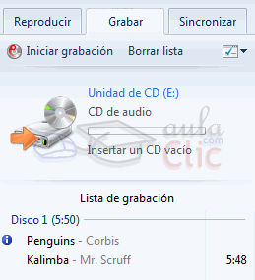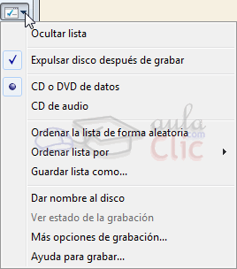
En el menú del botón de opciones podemos, entre otras cosas, Guardar lista como... para guardar una copia de la lista en el ordenador que te puede servir para hacer copias más adelante o ver Más opciones de grabación que nos permitirán acciones como elegir la velocidad de grabación más adaptada a nuestra grabadora o Aplicar nivelación de volumen... que igualará el volumen de todas las pistas.
3. Una vez está todo listo sólo nos queda introducir un disco en la grabadora y pulsar el botón Iniciar grabación.

8.8. Lista de sincronización
Windows Media nos permite copiar directamente a nuestro reproductor mp3 portátil (o cualquier dispositivo de almacenamiento) archivos desde la Biblioteca y viceversa, copiar música del dispositivo a la Biblioteca.
Al pulsar el menú Sincronizar, en el panel de la derecha aparece la Lista de sincronización. Su manejo es igual que la lista de reproducción o la de grabación.
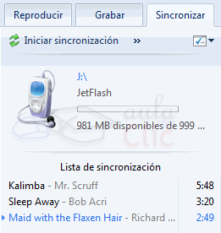
Vamos a ver cómo funciona la sincronización:
Si queremos copiar archivos del equipo al dispositivo, sólo tenemos que arrastrarlos de la Biblioteca a la lista de grabación. Se mostrará el botón y cuando lo pulsemos se copiarán todos los archivos de la lista al dispositivo.
Por defecto, los archivos en el dispositivo se crean carpetas para organizar los archivos. Hay tres principales: Imágenes, Música y Vídeos. Dependiendo del tipo de archivos se ordenarán en subcarpetas. Por ejemplo, la música se copiará en la carpeta Music, dentro de la cual se creará una carpeta para cada intérprete, y dentro de ella una carpeta para cada álbum.
Si no quieres que se cree esa jerarquía de carpetas o reservar espacio en el dispositivo para otros archivos, puedes ver cómo en este avanzado .
Para sincronizar la lista de reproducción que estamos escuchando o viendo en este momento no es necesario arrastrar. En el panel Sincronizar selecciona Sincronizar 'Nombre de la lista'.
Si queremos copiar archivos del dispositivo al equipo, debemos seleccionar los elementos del dispositivo desde el panel de navegación de la izquierda y arrastrarlos a la lista de sincronización. El botón Iniciar sincronización cambiará por el de . Al hacer clic sobre él se copiarán todos los archivos de la lista a la biblioteca correspondiente (Música, Imágenes o Vídeos) organizada con las subcarpetas exactamente igual que cuando sincronizábamos el dispositivo con los datos del equipo.
Podemos borrar archivos del dispositivo simplemente seleccionándolo en el panel de navegación y borrándolos de la lista de archivos normalmente (mediante la tecla SUPR o con el menú contextual).
También podemos configurar la sincronización automática. De este modo, el dispositivo se autoactualizará conforme a las listas que le marquemos. Esto es útil sobre todo con listas dinámicas, que se generen automáticamente con las canciones más escuchadas o las últimas agregadas. Para hacerlo, desplegamos el menú Sincronizar, desplegamos el menú del dispositivo, y pulsamos en Configurar sincronización. Es posible que nos solicite que le demos nombre a nuestro dispositivo si no tiene ninguno. Veremos una ventana como la siguiente.
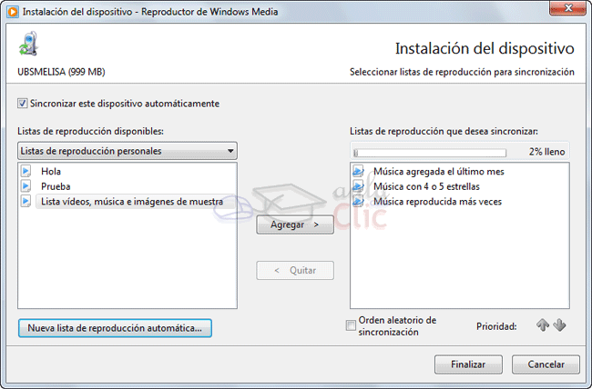
Para que el dispositivo se sincronice automáticamente, lo primero es marcar la opción Sincronizar este dispositivo automáticamente.
En el cuadro de la izquierda encontramos las listas disponibles. Seleccionamos las que queremos sincronizar y pulsamos en Agregar, para que pasen al recuadro de la derecha. La primera de este recuadro tendrá prioridad sobre la segunda. Esto quiere decir, que si falta espacio en el dispositivo, la que menos prioridad tenga será la que no esté completa. Puedes cambiar la prioridad seleccionándola y usando lo botones con forma de flecha.
También podríamos crear una Nueva lista de reproducción automática desde aquí, se abrirá una ventana que nos permite elegir los criterios que nos interesan para la selección de archivos.
Una vez configuradas las listas que deseamos sincronizar, solo hay que pulsar Finalizar.
Puedes practicar cómo sincronizar un dispositivo en este videotutorial interactivo.
Ejercicio propuesto de la Unidad 8 | Prueba evaluativa de la Unidad 8

Unidad 9. La ayuda de Windows (I)

Como cualquier sistema operativo, Windows 7 tiene muchas opciones, herramientas y utilidades que no siempre sabemos cómo utilizar. Con el tiempo y la experiencia cogemos más agilidad trabajando y vamos conociendo todas las opciones, pero siempre puede surgir un caso especial en el que necesitemos hacer algo extraordinario que no tengamos del todo claro.
Para esos casos existe el sistema de ayuda de Windows 7 y es interesante saber manejarlo.

9.1. Formas de mostrar la ayuda
Los Tooltips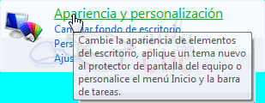.
Continuamente Windows 7 nos está mostrando ayuda en forma de un recuadro emergente. Esta información aparece al señalar con el cursor en la mayoría de menús y botones. Ofrece una descripción resumida de la utilidad del botón o de las opciones del menú.
Botones y enlaces de ayuda
En muchas de las ventanas y programas propios del sistema operativo podemos encontrar o un pequeño botón en forma de interrogante que nos abre una ventana de ayuda relacionada. Por ejemplo, desde el botón de ayuda del reproductor Windows Media nos abriría una ventana con un índice de vínculos relacionados: reproducir archivos, grabar un CD, copiar un CD, etc.
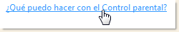
También podemos encontrar enlaces de texto en azul formulando una pregunta directa o indirecta, que enlaza con la parte de la ayuda en la que se responde o indicando acciones, que nos abrirá la ventana desde donde podemos realizarlas.
A veces encontramos consejos o advertencias en un recuadro amarillo que nos ayudan.
Ayuda y soporte técnico.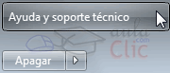
Otra opción, es buscar directamente en la ayuda general, como veremos a continuación. Para acceder a ella, disponemos del enlace Ayuda y soporte técnico en el menú Inicio.
También podemos acceder directamente pulsando F1 desde el escritorio. Normalmente al pulsar F1 en una aplicación, se abre la ayuda de esa aplicación, cuando disponga de ella.

9.2. La ventana de Ayuda y soporte técnico
Al iniciar Ayuda y soporte técnico desde el menú Inicio o desde la carpeta Mantenimiento de Todos los programas, nos encontramos la siguiente ventana.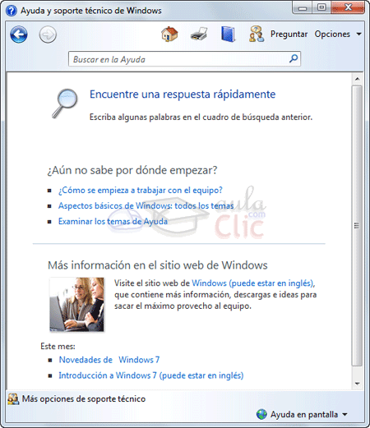
En ella se distinguen tres zonas:
- En la zona superior encontramos la barra de herramientas y un buscador.
- En la zona central es donde se muestra la información. A través de los enlaces (el texto en azul) podremos ir saltando de un tema a otro. La página principal dispone de un índice para saber ¿Cómo se empieza a trabajar con el equipo?, Aspectos básicos de Windows y Examinar los temas de Ayuda.
- En la zona inferior encontramos Más opciones de soporte técnico y el menú Ayuda en pantalla.
Si iniciamos la ayuda desde el botón de una aplicación de Windows, la ventana que se mostrará no contendrá el índice de contenido sino el índice de temas referentes al programa desde el que se ha ejecutado la ayuda. En tal caso podremos volver siempre al índice de la página principal pulsando el botón .
Podemos ver un índice del contenido de la ayuda, organizado por temas. Para ello, pulsaremos el botón en la barra de herramientas superior.
Cuando exploramos los contenidos de la ayuda distinguiremos dos tipos de enlaces: las categorías y los temas (artículos) .
Para que no perdamos nunca el hilo de dónde estamos situados y podamos volver al inicio de la categoría disponemos de la miga de pan (Breadcrumb) . Se trata de la ruta que nos indica dónde estamos situados dentro del contenido de la documentación.
También, como siempre, nos pueden ayudar a volver a la página anterior o regresar a la siguiente los botones con forma de flecha .
Cuando no tengamos claro a qué categoría pertenece lo que queremos buscar, podemos el buscador . Escribiendo palabras clave, como escritorio o usuarios, nos mostrará enlaces a diferentes aspectos relacionados.
Podemos imprimir un artículo de ayuda haciendo clic en el botón.
El botón 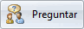nos ofrece enlaces directos a las opciones de solicitar ayuda a alguien o ser nosotros quienes ayudemos a otra persona. El botón Más opciones de soporte técnico de la zona inferior remite exactamente al mismo sitio. Ampliaremos esto más adelante.
Desplegando el menú Opciones, encontraremos algunas de las opciones anteriores, además de poder cambiar el Tamaño del texto o Buscar un texto en el artículo.
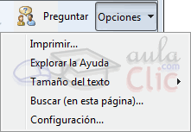
Con la instalación de Windows 7 ya se incluyen gran cantidad de artículos en la ayuda, pero estos no se actualizan. Si disponemos de conexión a internet podemos, desde la opción Ayuda en pantalla, obtener información más actualizada.
También si disponemos de internet podremos acceder a Más información en el sitio web de Windows, a través del enlace que se encuentra en la página principal.

9.3. Preguntar a alguien
Hemos comentado que podemos pedir u ofrecer ayuda a otros usuarios desde la opción . Para utilizarlo necesitarás disponer de conexión a internet.
Si pulsamos el botón Preguntar disponemos de tres opciones principales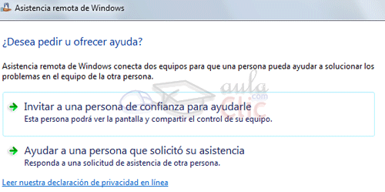:
- Recibir ayuda de un amigo a través de Internet: Permite recibir u ofrecer ayuda entre personas de confianza. Básicamente le damos control sobre nuestro equipo a otra persona para que intente solucionar el problema esté donde esté.
En realidad esta opción es un programa incluido en Windows 7 llamado Asistencia Remota de Windows, al que también se puede acceder desde el menú Inicio > Todos los programas > Mantenimiento.
- Preguntar a expertos y a otros usuarios de Windows: Abre una página web de Microsoft (Microsoft Answers) donde se plantean y resuelven dudas. Contiene un buscador que permite encontrar más fácilmente la información.
- Ponerse en contacto con el servicio de soporte técnico: Ofrece un modo de contacto con Microsoft y los teléfonos de asistencia de los principales fabricantes.
Ejercicio propuesto de la Unidad 9 | Prueba evaluativa de la Unidad 9

Unidad 10. La impresora (I)

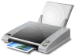La impresora es uno de los periféricos más utilizados del ordenador. En este tema aprenderemos a instalarla y a configurarla.

10.1. Instalar una impresora
Existen algunas impresoras que Windows detecta mediante el sistema PnP (Plug & Play) y se instalan como cualquier otro tipo de hardware. Este sistema lo veremos en el tema de Agregar nuevo hardware más adelante.
En este tema nos ocuparemos de aprender a instalar impresoras que Windows no detecta (normalmente impresoras algo más viejas no compatibles con Plug & Play), impresoras con conexión inalámbrica, e impresoras en red.
Para agregar una impresora, debemos acceder a Dispositivos e impresoras. Tenemos un botón de acceso directo a este apartado desde el propio menú Inicio. También podemos acceder a él desde el Panel de control, en la sección Hardware y sonido.
La ventana Dispositivos e impresoras muestra los que tenemos instalados en el equipo. En la barra de herramientas de la zona superior podremos ver el botón Agregar una impresora que inicia el asistente para instalarla.
La primera ventana que muestra el asistente es la siguiente:
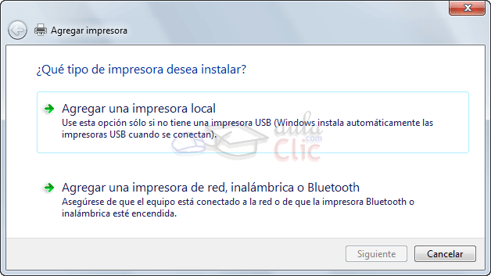
La opción Agregar una impresora local es la que escogeremos para instalar aquellas impresoras que Windows no detecte y que están conectadas directamente al equipo por un cable. Si lo prefieres, puedes ver este asistente paso a paso en este avanzado .
La segunda opción, Agregar una impresora de red, inalámbrica o Bluetooth, es la que nos permitirá instalar impresoras inalámbricas o compartidas en red. También funciona a través de un asistente que puedes ver aquí .
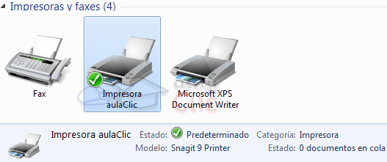Cuando hayamos instalado la impresora, nos aparecerá en la ventana de Dispositivos e impresoras. La impresora con una marca de verificación verde es la impresora predeterminada, es decir la impresora por la que se imprimirán por defecto los documentos. Para cambiar la impresora predeterminada hacemos clic derecho sobre la impresora y seleccionamos la opción Establecer como impresora predeterminada de su menú contextual. Sólo puede haber una impresora predeterminada.
Además, si seleccionamos una impresora veremos en la zona inferior de la ventana más información sobre ella: el modelo, número de documentos en cola, etc. Recuerda que si seleccionas la vista Mosaicos podrás disponer de esta información más detallada sin necesidad de ir seleccionando los dispositivos.
Siempre podremos quitar una impresora o dispositivo seleccionándola y pulsando el botón Quitar dispositivo.
Si seleccionamos una impresora también podremos ver que en la barra de herramientas aparece el botón . A través de él podremos cambiar propiedades como: permisos, formularios, puertos, etc. y tener una visión global de las impresoras conectadas.
Un servidor de impresión nos permite conectarnos a impresoras de red que no dependen de un ordenador en concreto. Esto es útil para no tener que encender el ordenador que tiene instalada físicamente la impresora y trabajar de forma más independiente. Para crear un servidor de impresión necesitaremos un hardware especial.

10.2. La cola de impresión
La cola de impresión no es más que una lista con los documentos pendientes de imprimir. Cada impresora tiene una cola de impresión propia.
Para acceder a la cola debemos seleccionar una impresora de la ventana Dispositivos e impresoras y pulsar la opción de la barra de herramientas superior. Si lo único que queremos saber es cuántos documentos están en espera no es necesario acceder a la cola, junto al nombre y estado de la impresora aparece el número.
Si hemos enviado algún documento a la impresora en la sesión actual, encontraremos un icono en el área de notificación que nos permite acceder directamente a la impresora.
La cola de impresión tiene este aspecto:
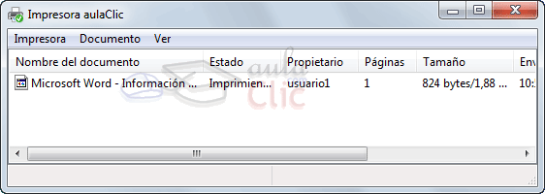
En la cola encontramos una lista de documentos en que vemos el Nombre del documento y el Estado, que puede variar entre Imprimiendo, Pausado, en blanco cuando esté en cola normal, o mostrar mensajes de error. También otra información como el Propietario o el número de Páginas que se van a imprimir.
Dispone de una barra de menús con las opciones Impresora, Documento y Ver.
Los documentos de la cola son:
- Documentos enviados en la sesión actual, pendientes de impresión.
- Documentos que no llegaron a imprimirse en la última sesión, porque estaban pausados o se apagó el ordenador.
- Documentos que se enviaron cuando la impresora estaba apagada o no estaba funcional (sin papel o tinta).
Vamos a ver qué acciones podemos realizar para gestionar los documentos de la cola.
Disponemos de acciones generales a todos los documentos de la cola, en el menú Impresora.
- Pausar la impresión hace que la impresora deje de imprimir. Para reanudar la impresión volveremos a hacer clic en esta opción para desmarcarla.
- Cancelar todos los documentos para cancelar la impresión de todos los documentos de la cola.
También disponemos de acciones dirigidas a un documento en concreto, desde el botón Documento de la barra de menús.
- Pausar interrumpirá temporalmente la impresión del documento. Para retomarla debemos seleccionar Reanudar (esta opción sólo está disponible para documentos pausados).
- Reiniciar empezará de nuevo la impresión del documento. Esto nos puede ser útil en caso, por ejemplo, de que hayamos colocado los folios del revés y se hayan impreso mal. No será necesario cancelarlo y volver a solicitar su impresión.
- Cancelar borrará el documento de la cola y ya no volverá a tratar de imprimirse. También podemos hacerlo pulsando SUPR tras seleccionarlo.
- 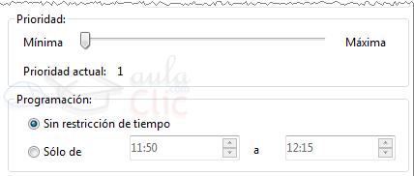Propiedades nos permite realizar algunas acciones avanzadas sobre el documento. Desde la pestaña General podemos establecer su Prioridad o programar cuándo queremos que se imprima. Y consultar información acerca de la impresión, desde el resto de pestañas. También podemos acceder a estas opciones haciendo doble clic sobre el documento en la cola de impresión.

10.3. Propiedades y preferencias de la impresora
Para ver las Propiedades de impresora abrir la ventana Dispositivos e impresoras, seleccionar una impresora y hacer clic con el botón derecho del ratón sobre ella. También podemos seleccionarla, pulsar la tecla ALT y seleccionar la opción en el menú Archivo.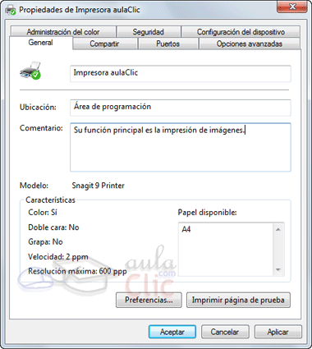
En la ventana de propiedades encontramos información (nombre, ubicación, detalles de lo que permite o no permite nuestra impresora, etc.) y opciones de configuración (compartir la impresora, gestionar los permisos o las colas, etc.). Según el tipo de impresora que tengamos instalada es posible que disponga de más o menos opciones. Vamos a fijarnos en la pestaña General, desde la que podremos:
- Cambiar el nombre de la impresora.
- Escribir dónde está situada en Ubicación. Esto puede resultar útil en oficinas, indicaríamos por ejemplo el despacho en que se encuentra.
- Escribir una pequeña descripción o Comentario.
- Ver el modelo de impresora y sus características principales.
- Imprimir página de prueba para ver si funciona correctamente. Al finalizar la impresión de la página de prueba aparecerá un cuadro de diálogo preguntando si la página de prueba se ha imprimido correctamente. Si contestamos que No, aparecerá la ayuda para intentar resolver el problema.
- Acceder a las Preferencias de impresión.... Las preferencias de impresión nos permiten configurar una impresora para elegir cómo imprimir de forma predeterminada.
Podemos acceder a las Preferencias de impresión de la misma forma que accedemos a las propiedades. Es decir, desde la ventana Dispositivos e impresoras, seleccionar una impresora y hacer clic con el botón derecho del ratón sobre ella. También podemos seleccionarla, pulsar la tecla ALT y seleccionar la opción en el menú Archivo, acceder desde el botón que hay en la ventana de Propiedades de impresora o desde el menú Impresora de la cola de impresión.
Las opciones disponibles dependerán de la impresora, pero en general las preferencias suelen contener como mínimo dos pestañas: Presentación y Papel/Calidad.
En la pestaña Presentación podemos controlar:
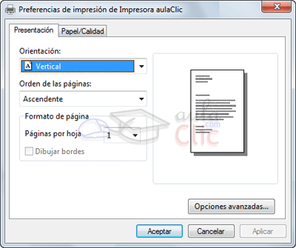
- La Orientación. La orientación del papel puede ser horizontal (apaisado) o vertical.
- El Orden de la páginas. En orden ascendente imprimirá primero la hoja 1, luego la 2 y la 3, suponiendo que el documento tenga 3 páginas. En orden descendente imprimirá primero la hoja 3, luego la 2 y por último la 1. Esto es útil si nuestra impresora deja la parte impresa hacia arriba, porque quedarán ordenadas.
- Las Páginas por hoja. El número de páginas del documento que imprimirá en la hoja. En un folio Din A4 se pueden imprimir hasta 4 páginas con fuente de 10 puntos. Un valor más alto se leerá con mucha dificultad.
- Y Opciones avanzadas... que abren una ventana desde la que configurar el tipo de papel, la calidad de los gráficos, etc.
En la pestaña Papel/Calidad podremos modificar:
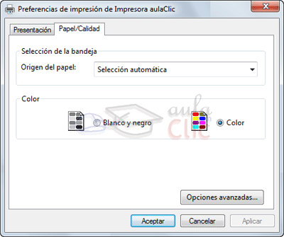
- El Origen del papel, eligiendo entre selección automática o alimentación manual.
- Y el Color. Pudiendo elegir entre Blanco y negro o Color.
Algunas impresoras permiten elegir la calidad entre borrador, óptima, fotográfica, etc. Es interesante ajustarlo al valor que más utilizarlo e ir cambiándolo cuando necesitamos más o menos calidad, de este modo no desperdiciaremos tinta imprimiendo en alta calidad simples apuntes o borradores.

10.4. Compartir una impresora en red
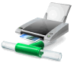Si estamos en una oficina o si tenemos varios equipos en casa, es posible que nos interese compartir una impresora en red, para que todos puedan imprimir a través de ella.
Cuando hemos aprendido a instalar una impresora hemos visto que nos permitía Agregar una impresora en red, inalámbrica o Bluetooth. Esta opción nos permitiría utilizar la impresora que físicamente está conectada a otro equipo, a través de la red. Pero, si lo que queremos es compartir una impresora que está conectada físicamente a nuestro ordenador con otros equipos, lo que debemos hacer es compartirla.
Para compartir nuestra impresora accederemos a la pestaña Compartir de la ventana Propiedades de impresora que acabamos de estudiar. También podemos pulsar Compartir... en el menú Impresora de la cola de impresión. En ambos casos accedemos a las mismas opciones. 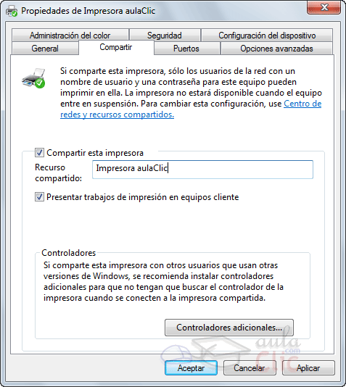
La primera vez que accedamos, la opción de compartir está deshabilitada. Para habilitarla basta con activar la casilla .
En Recurso compartido, escribiremos el nombre con el que los usuarios verán la impresora en la red. Preferiblemente sin espacios.
En Controladores, podemos agregar controladores a la impresora, si en la red hay equipos con versiones más antiguas de Windows.
Pulsando en Aceptar, la impresora será visible en la red.

10.5. Imprimir un documento
Una vez configurada nuestra impresora, ya estamos listos para imprimir nuestro documento.
Podemos distinguir entre dos tipos de impresión:
Impresión normal: Al dar la orden de impresión del documento desde la opción Imprimir de un programa, por ejemplo WordPad, aparece un cuadro de diálogo que nos permite modificar algunas propiedades de la impresión. Vamos a ver un cuadro de diálogo Imprimir con las funciones básicas, pero éstas podrán variar dependiendo del programa desde el que se imprima: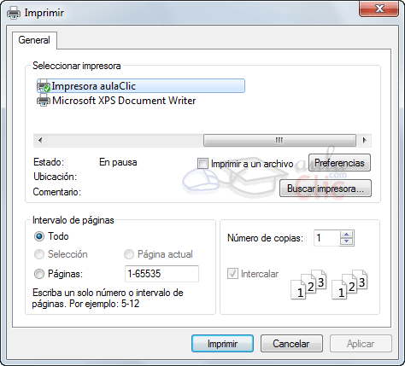
- En Seleccionar Impresora, aparecen listadas las impresoras a las que tiene acceso el equipo. Imprimirá por la seleccionada. Si no encuentras la impresora, usa la barra de desplazamiento horizontal de abajo.
- Si activamos la casilla Imprimir a un archivo nos permite imprimir el documento a otro archivo, en vez de a través de la impresora. Lo guardará pero no podremos visualizarlo a menos que instalemos un programa que nos lo permita. Al ejecutarlo se imprimirá por la impresora predeterminada.
- Pulsando el botón Preferencias, podremos modificar las Preferencias de impresión.
- Buscar impresora... nos permite buscar una nueva impresora en la red.
- En Intervalo de páginas, podemos decidir si imprimir Todo el documento, el texto seleccionado, sólo la Página actual, o especificar las Páginas que queremos imprimir (ya sea en intervalo o separándolas por comas).
- Podemos especificar el Número de copias que queremos imprimir.
- Si hay más de una copia, imprimirá juntas las copias de cada página, a no ser que marquemos Intercalar.
Impresión rápida: Ejecuta la impresión directamente en la impresora predeterminada y con las preferencias que tenga definidas, sin preguntar al usuario previamente. Este modo de impresión es el que se utiliza normalmente cuando:
- Desde un programa de edición de texto pulsamos el botón Imprimir de la barra de herramientas.
- Desde el explorador de Windows pulsamos Imprimir en el menú contextual de un archivo o pulsamos el botón de la barra de herramientas.
Algunos programas, como Microsoft Word, nos permiten elegir entre ambos tipos de impresión o incluso ver una Vista preliminar del documento antes de imprimirlo. También podremos seleccionar cuál es el modo predeterminado de impresión y se marcará con un aspa verde. Según la imagen siguiente la opción predeterminada es la Impresión rápida.
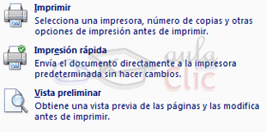

10.6. Imprimir a otro tipo de archivo
Windows 7 incorpora una impresora virtual llamada Microsoft XPS Document Writer, que nos permite "imprimir" nuestros documentos a un archivo de formato .xps. Esto puede resultarnos útil, por ejemplo, cuando un programa o página web no nos permite guardar una copia del documento, sino que nos obliga a imprimirla y no tenemos impresora o no queremos utilizarla. De este modo podremos guardar la copia en formato digital en nuestro ordenador.
Para visualizar estos archivos viene incluido en el sistema operativo el programa Visor de XPS. Lo podemos encontrar en el menú Inicio > Todos los programas.
Esta es la opción que nos ofrece Windows, pero también podemos instalar programas de otros proveedores que ofrecen el servicio de impresoras virtuales en formatos como el PDF.
Estas impresoras virtuales nos aparecerán en la ventana de Dispositivos e impresoras exactamente igual que las impresoras convencionales. A efectos del sistema, se trata de una impresora más que podemos configurar y compartir en red.
Puedes realizar este ejercicio paso a paso Imprimir a un documento XPS.
Ejercicio propuesto de la Unidad 10 | Prueba evaluativa de la Unidad 10

Unidad 11. Personalizar el entorno de Windows 7 (I)

Personalizar la apariencia de nuestro sistema es un aspecto a tener en cuenta si vamos a pasar mucho tiempo delante del ordenador. No sólo por la estética, sino para que sea lo más cómodo posible para la vista.

11.1. La ventana Personalización
Desde la ventana Personalización podremos cambiar el aspecto del escritorio y las ventanas.
La forma más rápida de acceder a ella es haciendo clic con el botón derecho del ratón en una zona libre del Escritorio, y elegir la opción Personalizar en el menú contextual. O también, podemos acceder desde el Panel de control > Apariencia y personalización > Personalización. 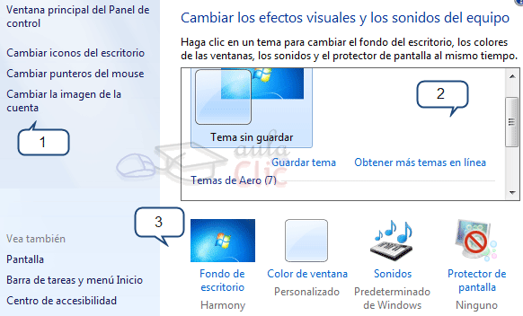
En la ventana vemos todo lo que podemos personalizar:
- A la izquierda hay un menú que nos permite personalizar los iconos del escritorio, los punteros del mouse o la imagen que utilizamos en el inicio de sesión de nuestro usuario.
- En la parte central superior encontramos los temas incluidos en Windows 7 y podremos saber cuál estamos utilizando actualmente.
- En la zona central inferior vemos los distintos componentes que conforman un tema, desglosados, para poder personalizarlos por separado. En color gris nos indicará cuál es la opción que estamos utilizando actualmente.

11.2. Los Temas
Un Tema es un conjunto de estilos que definen la apariencia general de nuestro sistema. En un tema se definen los colores, efectos y sonidos del escritorio y las ventanas de Windows.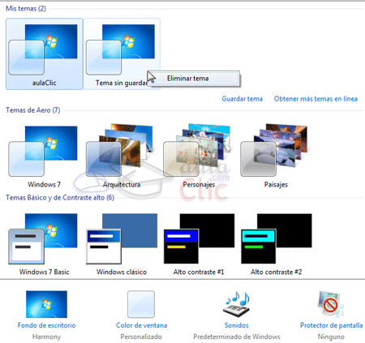
En Windows 7 vienen incluidos varios temas que nos permiten cambiar radicalmente el aspecto de nuestro sistema con tal solo un clic. Están organizados por categorías:
- Los Temas Aero son temas con efectos visuales complejos, transparencias, etc. Hay varios de distinta temática: naturaleza, arquitectura, etc.
- Los Temas básico y de contraste alto pueden resultarnos útiles si nuestro ordenador no es demasiado rápido, porque consumen menos recursos a costa de quitar efectos puramente estéticos. El alto contraste está pensado para cansar menos la vista o para personas con problemas de visión.
Además, si disponemos de conexión a internet podemos elegir la opción Obtener más temas en línea para descargar otros.
Si no encontramos nada a nuestro gusto, podemos crear un tema propio personalizado, que aparecerá en la categoría Mis temas. Para ello, deberemos partir de un tema base, por ejemplo el tema Windows 7 (o el que más se aproxime a lo que queremos) y utilizar los botones de la zona inferior para personalizar cada uno de los aspectos que componen el tema: el fondo de escritorio, el color de la ventana, los sonidos y el protector de pantalla. Durante este tema iremos viendo las opciones más utilizadas.
Si personalizamos un tema aparecerá con el nombre Tema sin guardar, hasta que pulsemos el botón Guardar tema y le demos un nombre más descriptivo. Para borrar un tema haremos clic con el botón derecho sobre él y elegiremos la opción Eliminar tema. Ten en cuenta que no se pueden eliminar temas que ya iban incluidos en la instalación de Windows 7 o que están en uso en ese momento.

11.3. El fondo de Escritorio
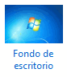El fondo de Escritorio (también llamado fondo de pantalla o wallpaper) es la imagen sobre la cual se sitúan los iconos del escritorio. La veremos continuamente cuando trabajemos con el ordenador, por eso debe de ser una imagen agradable y que nos permita ver claramente los iconos.
En la parte inferior de la ventana Personalización vemos el botón Fondo de escritorio desde el que podemos cambiarlo. Si pulsamos sobre él se abrirá una ventana como la siguiente:
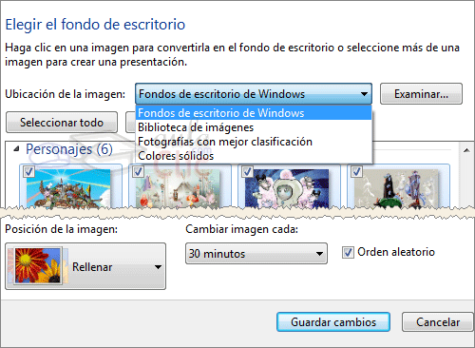
En Ubicación de la imagen, podemos elegir entre los fondos que Windows 7 incluye o utilizar alguna imagen de la Biblioteca imágenes. También nos permite elegir entre las fotografías con mejor clasificación y Colores sólidos.
Puedes utilizar de fondo cualquier imagen, a pesar de que no se encuentren en estas carpetas. Tan sólo debes pulsar Examinar... para buscarla.
Windows 7 permite poner más de una imagen como fondo de pantalla. Se trata de un fondo dinámico que va cambiando la imagen a mostrar como si se tratara de una presentación.
Para hacerlo, deberemos pulsar Seleccionar todo o Borrar todo para marcar y desmarcar todas las imágenes de la carpeta que hayas seleccionado con un sólo clic.
También puedes marcar una categoría pulsando sobre ella (por ejemplo, haciendo clic sobre Personajes) o marcarlas individualmente pasando el cursor sobre una imagen y marcando la casilla que aparecerá.
Si seleccionamos más de una imagen nos permitirá las opciones Cambiar imagen cada y Orden aleatorio. Esto nos deja elegir si las mostrará aleatoriamente o en el orden que aparezcan en la lista, además de la frecuencia de cambio: 10 segundos, 30 segundos, 30 minutos, 1 día, etc.
En la opción Posición de la imagen establecemos cómo se mostrará la imagen en caso de que sus dimensiones no coincidan con las de la pantalla:
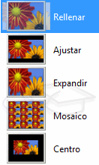
- Rellenar. Esta vista resulta útil si la imagen es más grande que nuestra pantalla, se mostrará con su tamaño original de forma que parte de la imagen no se verá. Si la imagen es más pequeña, se expandirá para ocupar toda la superficie del escritorio.
- Ajustar. Se mostrará la imagen con su tamaño original, rellenando con un color sólido la zona que no sea capaz de cubrir.
- Expandir. La imagen se ajustará al tamaño del Escritorio, haciéndose más grande, o pequeña, según el caso.
- Mosaico. Coloca la imagen en la esquina superior izquierda, y si queda espacio, va repitiendo la imagen.
- Centro. La imagen se centrará en el Escritorio. Si es de un tamaño menor, se mostrará un marco alrededor y si es mayor, sólo se mostrará la parte central de la imagen.
Debemos tener en cuenta las imágenes que vayamos a visualizar para elegir la posición, para evitar que se distorsione y conseguir que esté a nuestro gusto. Ten en cuenta también que si eliges varias imágenes para un fondo de pantalla dinámico es posible que no todas tengan el mismo tamaño, por lo que las opciones Ajustar o Centrar pueden ser las más acertadas.
Cuando tengas todo a tu gusto, pulsa Guardar cambios.
Existen otras formas de modificar el fondo de pantalla sin acceder a esta ventana. Por ejemplo:
- Si estamos dibujando o retocando una imagen con el Paint (recuerda que se trata de un programa incluido en Windows 7), podemos pulsar en el botón 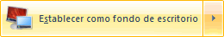.
- Si estamos navegando por internet y nos gusta una imagen también podemos hacer clic con el botón derecho del ratón sobre ella y escoger la opción Establecer como fondo. Para escoger las imágenes más adecuadas es importante conocer la resolución y el tamaño de nuestra pantalla. Más adelante aprenderemos cómo conocer esta información.
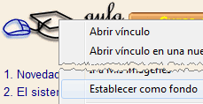
- También desde el menú contextual podemos Establecer como fondo de escritorio una foto que estemos visualizando con el Visualizador de fotos de Windows.
Para practicar estas operaciones te aconsejamos realizar ejercicio de fondo de Escritorio

11.4. El protector de pantalla
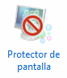Una imagen estática durante un tiempo prolongado resulta perjudicial para la pantalla, porque pueden haber puntos que reciban demasiada intensidad de luz durante demasiado tiempo, y queden dañados. Para evitar esto, Windows incorpora el protector de pantalla. Se trata de una animación que se muestra cuando el ordenador está un determinado tiempo inactivo.
Cuando queramos cerrar el protector, bastará con pulsar cualquier tecla o mover el ratón.
En la zona inferior de la ventana Personalización encontramos la opción Protector de pantalla. Si hacemos clic sobre ella se abrirá la ventana de Configuración del protector de pantalla, que nos permitirá:
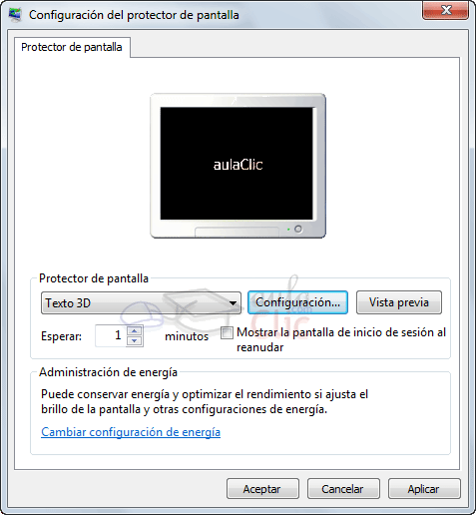
- Elegir entre los protectores instalados en el equipo. Cuando seleccionemos uno, se previsualizará en la imagen del monitor que aparece en la ventana.
- Elegir la Configuración... del protector que hayamos seleccionado, para modificar algunas características. Por ejemplo, si elegimos Texto en 3D, podremos modificar el texto, la velocidad, etc.
- Ver una Vista previa del protector para saber cómo ha quedado con la configuración que hemos escogido. Nos permite pues, probarlo. Para salir pulsa una tecla o mueve el ratón, al igual que lo harías cuando se pone en marcha automáticamente.
- Especificar el periodo de inactividad que ha de darse para que se ejecute el protector. Seleccionaremos el valor en minutos en la opción Esperar.
- Volver a la pantalla de inicio de sesión de Windows cuando cerremos el protector, si marcamos la opción Mostrar la pantalla de inicio al reanudar. Esto evitará que alguien utilice nuestro ordenador si nos ausentamos, siempre y cuando nuestro usuario tenga contraseña.
- Cambiar la configuración de energía. Conoce más a fondo estas opciones en el siguiente avanzado .
Pulsa Aceptar para conservar el protector que has escogido.
Debes tener en cuenta que algunos programas, como los reproductores multimedia, pueden impedir que se ejecute el protector de pantalla durante su funcionamiento. Esto es lo que hace que podamos ver una película tranquilamente sin que nos salte el protector de pantalla. Normalmente sólo lo bloquean si estamos visualizando algo a pantalla completa, pero es interesante que sepas cómo actúa tu reproductor, porque puede suceder que pongas música de fondo en el ordenador y luego te alejes de él, sin darte cuenta de que tu pantalla está estática demasiado tiempo.
Para practicar estas operaciones te aconsejamos realizar el Ejercicio de protector de pantalla
También puedes realizar este videotutorial interactivo donde pondrás a prueba lo aprendido en el tema.

11.5. El color y la apariencia de las ventanas
Las ventanas de Windows 7 se muestran con bordes redondeados, cierta trasparencia en los bordes, y un tono azulado por defecto. Todo esto viene condicionado por el color y la apariencia que elijamos.
Para modificarlo, pulsamos en la opción Color de ventana de la ventana de Personalización.
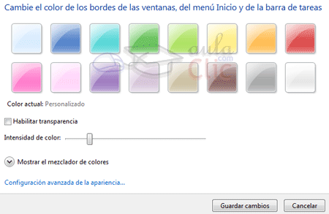
Lo primero que encontramos son unos botones con los colores predefinidos. Si pulsas sobre ellos, verás como la ventana toma ese color.
También, puedes definir otro color usando el mezclador de colores que aparecerá si pulsas el botón Mostrar mezclador de colores.
La casilla Habilitar transparencia, activa o desactiva este efecto trasparente de los bordes de ventana.
El control Intensidad, nos permite aumentar o disminuir la intensidad del color sobre la ventana. Lo único que debemos hacer para cambiarla es desplazar el marcador.
Desde el enlace a Configuración avanzada de la apariencia podrás definir el color más específicamente, en función del tipo o zona de la ventana e incluso elegir qué fuente quieres que se utilice en el texto de las ventanas y menús.
Recuerda que puedes ir probando los colores, y si no te convence, pulsando en Cancelar, cerrarás la ventana y recuperarás el color y apariencia anteriores.
Una vez seleccionados los cambios que deseas pulsa en Aceptar.

11.6. La pantalla
Desde Panel de control > Apariencia y personalización > Pantalla podemos acceder a algunas opciones interesantes relacionadas con la pantalla.
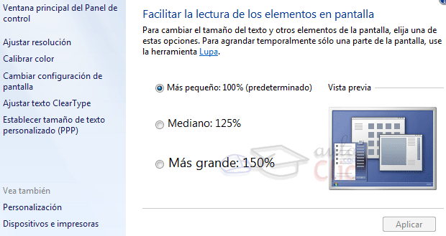
La pantalla inicial nos deja elegir entre tres tamaños diferentes para los elementos de la pantalla. Si tenemos dificultades de visión podemos cambiar el tamaño al que más cómodo nos resulte, ya que puede resultar engorroso tener que utilizar la lupa constantemente. Además, en el panel izquierdo encontramos otras opciones como:
Calibrar el color: Sólo podemos configurar esta opción si tenemos permisos de administrador. Nos ayudará a ver los colores correctamente. Si pulsamos en esta opción se iniciará un asistente. Al hacer clic en el botón Siguiente de la zona inferior nos irá explicando cómo realizar la calibración paso a paso.
Ajustar texto ClearType: Permite activar o desactivar el ClearType mediante una casilla. Es conveniente dejarlo activado, porque mejora la visualización del texto en pantalla.
Establecer tamaño del texto personalizado: Nos permite cambiar el tamaño del texto mediante un valor porcentual. Podemos ver una vista previa de cómo se verá el texto.
También podemos Cambiar la configuración de la pantalla para cambiar su apariencia. Veremos en profundidad esta ventana en el siguiente apartado.

11.7. Cambiar la apariencia de la pantalla
Desde la ventana Cambiar apariencia de la pantalla podemos elegir aspectos como la resolución o la orientación de la pantalla, entre otras.
Podemos acceder a esta ventana haciendo clic con el botón derecho del ratón en una zona libre del Escritorio y eligiendo la opción Resolución de pantalla en el menú contextual. O también, podemos acceder desde el Panel de control > Apariencia y personalización > Pantalla > Cambiar configuración de la pantalla.
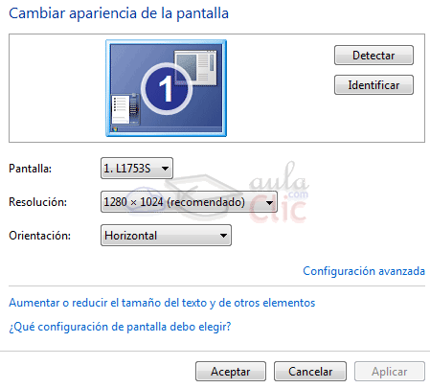
Hemos de tener en cuenta, que los valores que se pueden establecer, dependen del monitor y la tarjeta gráfica de cada equipo.
- El desplegable Pantalla nos permite elegir entre las pantallas que tenemos conectadas, en caso de que tengamos más de una (por ejemplo, porque tengamos el televisor conectado al ordenador).
- La resolución es el tamaño de píxeles que tomará la pantalla. En la imagen podemos ver que se usa un tamaño de 1280 x 1024 píxels.
Cuanto más grande sea el tamaño, más píxeles habrán y más pequeños serán. Por eso, los diferentes elementos, como iconos o ventanas, se verán más pequeños, pero dispondremos de mayor área de trabajo.
- La orientación nos permite voltear la imagen de la pantalla.
- También encontramos una serie de enlaces que nos permiten modificar otras opciones. Para ver la Configuración avanzada... visita este avanzado.
Las características que indiquemos se aplicarán a la pantalla seleccionada en ese momento. De modo que si tenemos dos pantallas conectadas, podremos establecer una resolución diferente para cada una de ellas.
Cuando tengamos conectados más de dos monitores podremos marcar la opción Extender el escritorio a este monitor. Esto nos permitirá ver el mismo escritorio utilizando ambos a la vez. No mostrarán lo mismo sino que dispondrán del doble de espacio para las ventanas, por lo que actuarán como si fuese el mismo, pero panorámico. Cuando desplacemos el cursor hasta sacarlo por el lateral de uno, aparecerá en el otro monitor. Esto es muy útil si solemos trabajar con muchas ventanas.
Cuando pulsemos Aceptar o Aplicar tras cambiar los colores y la resolución, el sistema tomará la nueva configuración y mostrará un cuadro de diálogo con una cuenta atrás. Si no pulsamos Conservar cambios antes de que la cuenta acabe, se restablecen los valores anteriores. Esto es útil, por ejemplo, si elegimos una configuración que no funciona correctamente en el monitor o el adaptador y se queda la pantalla negra. En este caso, sólo habremos de esperar unos segundos para que vuelva a la normalidad. También podemos Revertir los cambios, para cancelarlos sin esperar a la cuenta atrás.
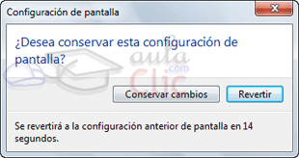
Para practicar estas operaciones te aconsejamos realizar Ejercicio modificar la resolución de pantalla
Ejercicio propuesto de la Unidad 11 | Prueba evaluativa de la Unidad 11

Unidad 12. Configurar el ratón y el panel táctil (I)

El ratón tradicional y el panel táctil (TouchPad) en los equipos portátiles, es una herramienta que se utiliza constantemente así que es aconsejable tenerlo adaptado a nuestras necesidades lo mejor posible.
Ambos dispositivos se configuran de la misma forma, así que cuando nos refiramos al ratón, será igualmente válido para el TouchPad.
Para configurarlo, accedemos al Panel de control desde el menú Inicio. En la sección Hardware y sonido, encontramos Dispositivos e impresoras, que contiene un apartado Mouse. Se abrirá la ventana Propiedades: Mouse. Durante este tema vamos a estudiar cada una de las pestañas de esta ventana.
En la ventana Personalizar, accesible desde el menú contextual del escritorio, también encontramos el enlace Cambiar punteros del mouse, que nos remitirá a la misma ventana.

12.1. Los botones
En la pestaña Botones, podemos personalizar algunos comportamientos de los botones del ratón.
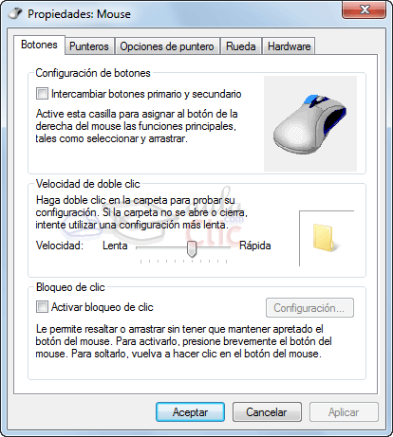
Por defecto el botón izquierdo del ratón es el que realiza las funciones de selección y el arrastre, pero si eres zurdo es posible que esto no te sea nada cómodo, por lo que Windows 7 te permite cambiar esta configuración para que sea el botón derecho el que realice estas funciones.
Para intercambiar los botones basta con marcar la casilla Intercambiar botones primario y secundario.
Esta opción no tendrá efecto sobre los botones del panel táctil. Pero lo normal es que la ventana incluya una pestaña específica de cada fabricante para configurarlo.
Podemos configurar también la velocidad del doble clic desplazando la flecha hacia la izquierda para hacer que el doble clic no tenga que ser tan rápido y a la derecha para lo contrario. Si quieres probarlo haz doble clic sobre la carpeta de la derecha, si haces doble clic correctamente a la velocidad que has seleccionado se abrirá la carpeta.
Si quieres que para arrastrar un objeto no necesites mantener pulsado el botón del ratón tendrás que activar la opción Activar bloqueo de clic. Al activarlo, si haces un suave clic, el objeto quedará pegado al cursor hasta que pulses de nuevo.
Para practicar estas operaciones te aconsejamos realizar el Ejercicio de Botones.

12.2. Los punteros
El puntero es el pequeño icono que representa al cursor. Normalmente tiene forma de flecha, pero va cambiando cuando el sistema está ocupado, cuando estamos sobre un vínculo, etc.
Podemos cambiar su aspecto en la pestaña Punteros.
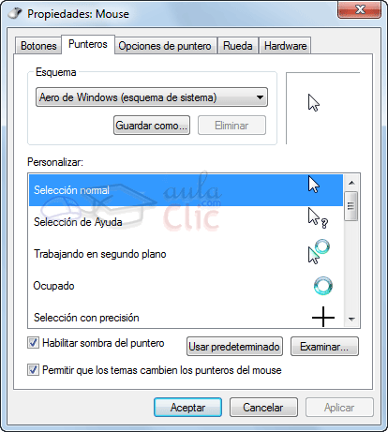
De la opción Esquema selecciona la composición de punteros que más te guste.
Observa que algunos esquemas tienen varios tamaños, para usuarios con problemas de visión.
En la sección Personalizar aparece la lista de los distintos estados con sus respectivos punteros, si por algún motivo no te gusta alguno de los punteros puedes cambiarlo. Para ello, selecciona un tipo de puntero y pulsa el botón Examinar..., busca la ruta donde se encuentra la imagen del puntero que prefieres y después pulsa Aceptar.
Puedes crear tu propia combinación de punteros y guardarla con el nombre que quieras, desde el botón Guardar como.... Al guardarlo, se incluirá en el listado de esquemas y dispondrás de él siempre que quieras.
Desde el botón Eliminar podrás borrar los esquemas que hayas añadido, personalizados. Windows no permite que borres los que se incluyen en la instalación, propios del sistema.
Si modificas alguno de los esquemas ya predefinido y después quieres volver a utilizar el original pulsa Usar predeterminado y el esquema volverá a su configuración original.
La opción Habilitar sombra del puntero, puede desactivar la sombra que se muestra bajo el ratón, para ordenadores lentos.
En el tema anterior aprendimos cómo modificar los temas para cambiar la apariencia de Windows. Algunos temas cambian el esquema de punteros, si no queremos que esto ocurra debemos desmarcar la opción Permitir que los temas cambien los punteros del mouse.
Para practicar estas operaciones te aconsejamos realizar Ejercicio Punteros

12.3. Opciones del puntero
En la pestaña Opciones de puntero, podemos modificar algunos aspectos relacionados con el manejo y la visibilidad del ratón.
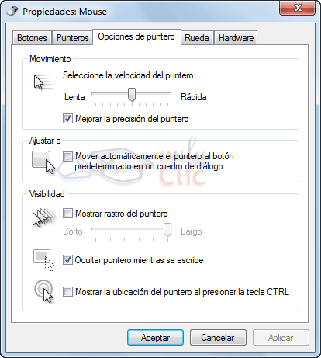
En la sección Movimiento podemos modificar la velocidad del puntero del ratón para que se ajuste más a nuestro estilo de manejo. Para personas poco expertas, es recomendable una velocidad baja que hará más sencillo seleccionar y arrastrar objetos.
Marcando Mejorar la precisión del puntero hace que el sistema depure el movimiento del ratón, haciéndolo más regular y preciso.
Si marcamos la casilla de la sección Ajustar a, cuando se abra un cuadro de diálogo, el cursor se situará automáticamente sobre el botón predeterminado (el que aparece sombreado en azul).
Esta opción se puede utilizar para realizar menos desplazamientos del ratón ya que el puntero se sitúa en el botón que vamos a pulsar en la mayoría de los casos. No es habitual activarla, porque va deshabilitada en la configuración predeterminada.
En la sección Visibilidad tenemos algunas opciones de visualización del cursor.
La casilla Mostrar rastro del puntero activada resalta el movimiento del ratón con una estela, para facilitar su localización. Podemos aumentar o disminuir esta estela.
Esta opción la pueden utilizar personas inexpertas a las que les cueste seguir el cursor por la pantalla. También se utilizaba en los portátiles de hace unos años, en los que costaba seguir el puntero en la pantalla.
Con la opción Ocultar puntero mientras se escribe desaparecerá cualquier rastro de él mientras escribimos pero en el momento en que lo muevas volverá a aparecer.
Al activar Mostrar la ubicación del puntero al presionar la tecla CTRL veremos un círculo que indica la posición del cursor, al pulsar la tecla CTRL.
Para practicar estas operaciones te aconsejamos realizar Ejercicio Opciones de punteros

12.4. La rueda
En la mayoría de los ratones actuales, existe una ruedecita entre los botones. Al deslizar la rueda, la pantalla se desplaza hacia arriba o abajo, como si pulsásemos en la barra de desplazamiento vertical. Algunas ruedas incorporan la posibilidad de inclinarlas para desplazarse horizontalmente.
La rueda también puede, en muchos casos, ser pulsada como un botón más. Se denomina botón central y puede resultar útil en algunos programas muy concretos. Por ejemplo, si pulsamos sobre un vínculo en Internet explorer con este botón, se abrirá en una nueva pestaña.
Los paneles táctiles no disponen de rueda, pero muchos consiguen el mismo efecto al deslizar el dedo por el lateral derecho hacia arriba y abajo. De todas formas, la configuración que explicaremos sólo es válida para ratones convencionales.
Podemos personalizar el desplazamiento de la rueda en la pestaña Rueda.
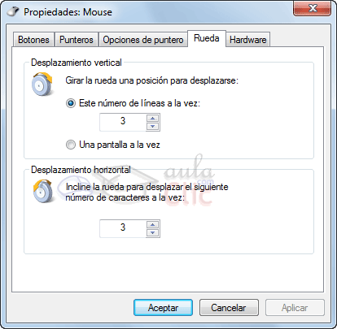
En la sección Desplazamiento vertical puedes elegir cómo quieres que funcione esta rueda, cuando se gira hacia arriba o hacia abajo.
Hay dos posibilidades, Una pantalla a la vez así avanzará una pantalla cada vez que giras la rueda; o que avance un determinado número de líneas que puedes fijar tú mismo con las flechas que hay debajo de la opción Este número de líneas a la vez .
En la sección Desplazamiento horizontal puedes especificar el número de caracteres que se desplazará el cursor al inclinar la rueda a un lado u otro.

12.5. Hardware
En la pestaña Hardware podemos ver información relativa a la configuración hardware del ratón.
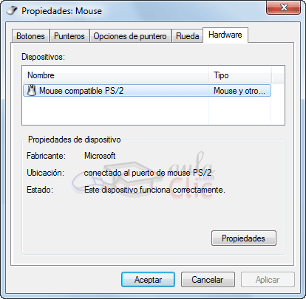
En la sección Dispositivos se muestra el nombre y el tipo de dispositivos instalados.
En la sección Propiedades de dispositivo tenemos la información del fabricante, ubicación y estado del dispositivo seleccionado arriba.
Con el botón Propiedades accederás a más características del dispositivo y podrás cambiar o actualizar su controlador (driver).
Puedes practicar cómo personalizar el ratón en este videotutorial interactivo.
Ejercicio propuesto de la Unidad 12 | Prueba evaluativa de la Unidad 12

Unidad 13. Agregar o quitar programas (I)

Además del Sistema Operativo, los ordenadores suelen tener instalados otros muchos programas (software). En algún momento alguno de ellos puede dejar de sernos útil, por lo que deberíamos quitarlo para liberar el espacio que ocupa. Para ello Windows incorpora una herramienta para desinstalar programas.
Debemos utilizar esta herramienta de Windows para borrar, no sólo la carpeta donde se encuentra el programa, sino también los datos y anotaciones que Windows guarda en el registro.
El Registro de Windows no es más que un archivo donde queda grabada la configuración actual del sistema, el hardware y el software de que disponemos y las configuraciones de los distintos usuarios.
Si eliminamos a mano simplemente los archivos relativos al programa, las referencias que Windows ha generado en el registro no se eliminan y entonces puede generarse inconsistencias en el sistema. Tampoco es aconsejable acceder directamente al Registro de Windows para eliminar la información, ya que podríamos también generar inconsistencias, en algunos casos muy graves.
Un factor a tener en cuenta a la hora de instalar y desinstalar programas es el de los permisos. Windows es un sistema multiusuario, que permite que unos usuarios puedan administrar el sistema y otros no. Lo habitual es que los equipos domésticos dispongan de un único usuario, que tiene el papel de administrador. Si disponemos, en cambio, de un usuario que no tiene permisos, no podremos realizar este tipo de modificaciones en el sistema.

13.1. Instalar programas
Para poder aprovechar nuestro ordenador, deberemos instalar programas (software) que nos permitan desarrollar las actividades que necesitemos, como Word para crear documentos, Dreamweaver para crear páginas Web, PhotoShop para editar y crear imágenes o incluso juegos.
Básicamente, podemos instalar programas de tres formas:
Programas en CD o DVD. Cuando adquirimos un programa en una tienda, normalmente viene en uno de estos dos formatos. Lo normal es que al introducir el CD o DVD, arranque un menú con la opción de instalar el programa. Si esto no sucede, puede que la opción de autoarranque esté desactivada. En tal caso, podemos ir a Equipo y hacer doble clic sobre la unidad en la que se encuentra el disco de instalación, para que aparezca el menú de instalación.
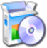
Programas con Instalador. Cuando adquirimos programas a través Internet, o descargamos programas gratuitos o versiones de prueba, descargamos un único archivo. Para iniciar la instalación, basta con hacer doble clic sobre este archivo.
Programas sin instalador. Algunos programas, normalmente aplicaciones más sencillas y gratuitas, ni siquiera requieren ser instalados. Lo único que tendremos que hacer será descomprimir los archivos en una carpeta. En la carpeta encontraremos un archivo ejecutable (.exe) que iniciará la aplicación. Para no tener que buscar el archivo cada vez que queramos utilizar la aplicación, podemos crear en el escritorio un acceso directo a este archivo. Estos programas sí que se eliminan de forma manual, borrando todos sus archivos, ya que sólo los programas que han pasado por un proceso de instalación requieren un proceso de desinstalación.
Si no sabes cómo se descomprimen los archivos visita este básico .
En los dos primeros casos, se abrirá un asistente para la instalación. Dependiendo del programa, a través de una o más ventanas podremos, por ejemplo, elegir dónde instalarlo, qué componentes instalar, el idioma, etc.
Normalmente, el instalador sigue siempre los mismos pasos:
- Copia los archivos del programa a la carpeta Archivos de programa (también llamada Program Files), aunque podemos especificar otra carpeta durante la instalación.
- Crea una carpeta con accesos directos en el menú Inicio, dentro de Todos los programas. Puede que también nos pregunte si queremos crear un acceso directo en el Escritorio.
Las opciones de instalación variarán según el programa, y al finalizar, puede que algunos necesiten reiniciar el equipo. Los programas que no sean gratuitos, nos pedirán el número de serie o licencia durante la instalación. Este número, estará en la caja del programa, o en la documentación que nos envíen al adquirirlo por Internet.
Una vez finalizada la instalación, podremos disfrutar del programa.
Puedes practicar cómo instalar un programa en este videotutorial interactivo.

13.2. Instalar actualizaciones: Windows Update
Windows Update es la aplicación de Windows que nos permitirá buscar e instalar actualizaciones de Windows y otros productos de Microsoft.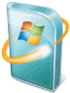
Es importante tener actualizado el sistema operativo, sobre todo cuando el sistema no lleva demasiado tiempo en el mercado, ya que con el tiempo aparecen errores (bugs) que Microsoft va resolviendo. Las actualizaciones nos permiten instalar directamente desde internet las mejoras y soluciones que salen para nuestro sistema. Son especialmente importantes las actualizaciones que implican mejoras en la seguridad.
Podemos acceder a Windows Update a través del Panel de Control, Sistema y seguridad y pulsando en Windows Update.
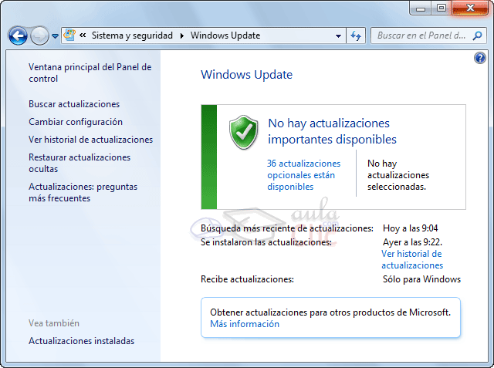
La zona principal nos muestra la configuración actual de Windows Update y en el panel izquierdo encontramos varias opciones relacionadas. Algunas de ellas son:
- Buscar actualizaciones para iniciar la búsqueda manualmente. Si existen actualizaciones disponibles, podremos elegir las que deseamos instalar.
- Cambiar configuración. Por defecto, Windows Update busca e instala las actualizaciones automáticamente, indicando su instalación a través de un icono en la barra de tareas. Puedes cambiar esta configuración como te explicamos en este avanzado.
- Restaurar las actualizaciones ocultas. Si una actualización no nos interesa, podremos ocultarla para que no nos vuelva a preguntar acerca de ella. Si cambiamos de idea, siempre podremos pulsar esta opción y volver a mostrarlas.
- Ver historial de actualizaciones muestra el listado incluyendo la fecha de instalación y su tipo (importante o recomendada).

13.3. Actualizaciones instaladas
Podemos ver las actualizaciones que ha ido instalando Windows Update en el equipo. Para, ello, en Panel de control > Programas disponemos del acceso Ver actualizaciones instaladas dentro de la sección Programas y características. También podemos pulsar Ver historial de actualizaciones desde la ventana de Windows Update y allí pulsar el enlace Actualizaciones instaladas.
Accedemos a una ventana como la siguiente.
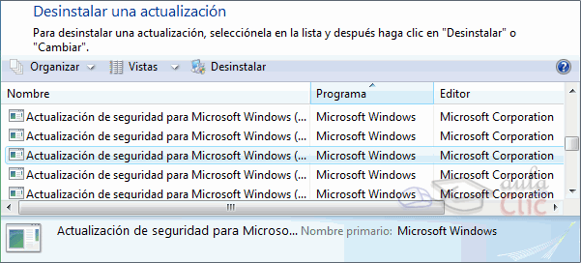
Si seleccionamos una actualización podremos pulsar el botón Desinstalar. En ocasiones también dispondremos de un botón Cambiar.
Normalmente no desinstalaremos actualizaciones, y no debemos hacerlo sólo para ganar espacio en disco. Sólo desinstalaremos una actualización si ha habido algún problema durante el proceso de instalación de la misma o si el programa que actualiza ha dejado de funcionar correctamente a raíz de la misma.

13.4. Desinstalar, modificar o cambiar programas
Llegará un momento en el que no necesitaremos algunos de los programas instalados, y querremos borrarlos. O simplemente cambiar alguna de esas opciones que nos ofrecía durante la instalación. También, puede que el programa haya empezado a darnos problemas, o mensajes de que no puede encontrar ciertos archivos, etc.
Desde Panel de control > Programas, disponemos de herramientas que nos permitirán desinstalar o modificar los programas que tengamos instalados en el equipo.
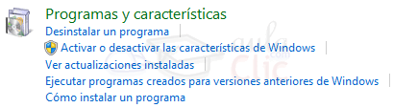En este apartado encontramos un enlace a la ayuda de Windows, llamado Cómo instalar un programa, por si nos surgen dudas en algún momento.
Al pulsar sobre Desinstalar un programa o directamente sobre Programas y características se abre la ventana Programas y características.
En la ventana, lo primero que nos aparece es un listado con los programas instalados en el equipo. Podemos cambiar las vistas aunque es recomendable utilizar la vista Detalles que nos permite ordenar a través de los encabezados. Esto nos facilitará mucho la tarea, por ejemplo podremos ordenar por tamaño para ver cuál nos está ocupando más espacio en el disco y liberar espacio en caso de necesidad.
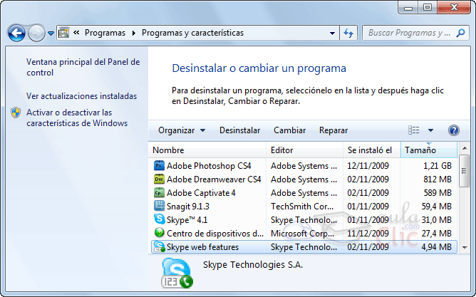
Al seleccionar un programa, en la barra de herramientas aparecen una serie de botones con opciones a realizar sobre el programa. No todas las opciones están disponibles para todos los programas. En general, estas opciones también se pueden realizar desde el propio programa. Vamos a ver en qué consisten:
Desinstalar. Esta opción, lanza el asistente de desinstalación del programa, que nos guiará para eliminar el programa del disco duro.
Muchos programas, en su carpeta de Todos los programas incluyen un acceso directo al Desinstalador (o Uninstall en inglés), para que podamos desinstalarlo.
Cambiar. Vuelve a lanzar el instalador del programa, para poder agregar o quitar elementos opcionales.
A veces, las dos opciones anteriores pueden aparecer en el mismo botón como Desinstalar o cambiar.
Reparar. Vuelve a instalar el programa, pero respetando nuestros archivos y configuración (en la mayoría de los programas). Es útil cuando se daña algún archivo del programa y se vuelve inestable o hemos eliminado los accesos directos, y queremos volver a crearlos.
Es frecuente que aunque pulsemos sobre una acción, el diálogo del programa nos permita elegir otra. Por ejemplo, al pulsar sobre cambiar en MS Office, lo primero que aparece es un diálogo para elegir si Cambiar o Reparar.
Cuando es el propio programa el que realiza estas acciones, las ventanas de diálogo variarán ligeramente. En otros casos, sobre todo al desinstalar, puede que sea Windows el que se encargue del proceso.
Puedes practicar cómo desinstalar un programa en este videotutorial interactivo.

13.5. Activar o desactivar características de Windows
Windows trae una serie de componentes opcionales preinstalados, que podemos activar o desactivar según si nos resultan o no de utilidad.
Desde la sección Programas y características, como siempre, podemos acceder a la opción Activar o desactivar las características de Windows.
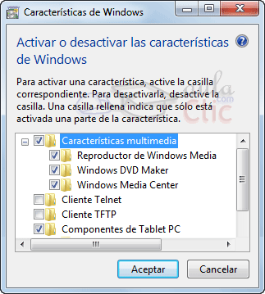
Las características aparecen como carpetas con una casilla de verificación, y algunas con subcarpetas. Para activarlas o desactivarlas, debemos marcar o desmarcar la casilla. Al marcar una opción con subopciones, se marcarán todas estas.
Si queremos desmarcar una subcarpeta, pulsaremos el pequeño icono para desplegar el contenido de la carpeta contenedora e ir seleccionando.
No es aconsejable desactivar características que desconocemos para qué sirven. Por ejemplo, si desactivamos el Visor de XPS no podríamos ver los archivos que se impriman a través de la impresora virtual de Windows. Por ello, es aconsejable leer bien la descripción que muestran al pasar el ratón por encima y, ante la duda, dejarlo como está.
Windows 7, en su instalación predeterminada, no incluye apenas características adicionales, por lo que te aconsejamos que quites únicamente las características que tú mismo hayas activado.
Como siempre, cuando hayamos activado y desactivado los programas, pulsaremos Aceptar para confirmar o Cancelar para no aplicar los cambios.
Las características que desmarquemos no se borran definitivamente del sistema. Podemos volver a activarlas sin tener que descargarlas o introducir el CD de Windows.
Ejercicio propuesto de la Unidad 13 | Prueba evaluativa de la Unidad 13

Unidad 14. Agregar nuevo hardware (I)

14.1. Introducción
Es posible que en algún momento queramos agregar nuevos componentes hardware a nuestro equipo, ya sea para agregar nuevas funciones o para sustituir los que tenemos por otros mejores. Por ejemplo, podemos agregar una tarjeta wifi, una tarjeta de sonido más potente, conectar una impresora o nuestro teléfono móvil.
Podemos decir que un componente hardware se compone de dos cosas: el elemento físico (la tarjeta, la impresora, etc..) y sus controladores (o drivers). Los controladores son la información que el sistema operativo necesita conocer para saber cómo manejar ese dispositivo. Windows 7, al igual que las últimas versiones de Windows, incorpora los drivers de los principales fabricantes, lo que hará que en la mayoría de los casos no necesitemos más que conectar el dispositivo.
La mayoría de los dispositivos pueden ser instalados en el ordenador por cualquier usuario, aunque en algunos componentes es posible que necesitemos permisos de administrador para instalar o actualizar los controladores.
En este tema trataremos la instalación del hardware común, de sus controladores y la actualización de los mismos.

14.2. Conectar el hardware
Antes de instalar físicamente el hardware hay que leer la documentación del mismo. En algunos casos deberemos instalar primero el controlador o el software que acompaña al dispositivo, y esta información sólo la encontramos en la documentación.
Básicamente, según como se conecta al equipo, podemos encontrar hardware de dos tipos:
Hardware externo:
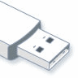Son los dispositivos, como impresoras, ratones, pantallas que se conectan al equipo a través de sus puertos externos. Antes podíamos encontrar diversos tipos de puertos, pero la tendencia actual es la utilización del USB. El USB nos permite conectar el hardware con el equipo encendido, usarlo, y desconectarlo si no lo necesitamos. En muchos equipos de sobremesa también encontramos los puertos específicos para el ratón y el teclado. Los monitores también se conectan a su puerto específico. Si el que estamos instalando es el monitor principal, deberemos hacerlo con el equipo apagado.
Hardware interno:
Son dispositivos que se conectan al bus de expansión del equipo, como tarjetas gráficas, tarjetas de red o discos duros. Esta instalación requiere manipular componentes internos del ordenador, por eso es recomendable que la realice alguien con experiencia, aunque no suele ser complicado. Si optamos por hacerlo nosotros mismos, debemos seguir paso por paso las instrucciones que nos proporcione el fabricante del hardware en cuanto a seguridad y manipulación de los componentes, por supuesto se tendrá que realizar con el equipo apagado.

14.3. Instalar los controladores
Desde hace tiempo Windows incorpora la tecnología Plug & Play (PnP), se podría traducir por enchufar y usar. Esta tecnología consiste en transferir toda la responsabilidad al sistema operativo, es decir que es el sistema operativo el que se encarga de detectar el nuevo dispositivo e instalar los controladores pertinentes para que su funcionamiento sea óptimo, también se encarga de detectar si desinstalamos algún dispositivo, en ese caso a veces desinstala los controladores
Para que Windows pueda detectar un dispositivo, éste debe ser compatible con la tecnología PnP. Los dispositivos fabricados actualmente lo son, y son los que veremos en este apartado. La forma de instalar impresoras no compatibles con PnP ya la vimos en un tema anterior.
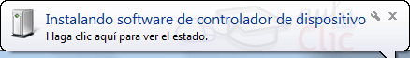
La primera vez que conectemos los dispositivos, en caso de los dispositivos USB, o al arrancar el equipo en el caso de que los hayamos conectado con el equipo apagado, Windows detectará los dispositivos e intentará instalar sus controladores. En el área de notificación, se mostrará un bocadillo con el texto Nuevo hardware encontrado. Windows 7 incorpora los controladores de los principales fabricantes, así que en la mayoría de los casos, no tendremos que hacer nada más, sólo esperar hasta que aparezca el mensaje Su nuevo hardware está instalado y listo para funcionar. En algunos casos, como en monitores o ratones, puede que no aparezcan estos bocadillos.
Si disponemos de conexión a internet, Windows tendrá más abanico de controladores disponibles, por lo que prácticamente encontrará la mayoría de los que necesitemos, e incluso es posible que nos avise de sus actualizaciones mediante Windows Update. También podemos optar por descargarnos los drivers desde la Web del fabricante, de modo que nos aseguremos de que son los más actualizados.
Si no quieres que Windows descargue automáticamente los controladores de los dispositivos que conectes, ni los iconos asociados a ellos, puedes aprender a configurar la instalación de los dispositivos en este avanzado .
Pero en el mercado hay demasiados dispositivos como para que Windows pueda tener todos sus controladores. En ese caso, nos los pedirá a nosotros. Es en este momento cuando tenemos que echar mano del CD que acompañaba al dispositivo en su compra.
Nos aparecerá entonces una ventana como esta:
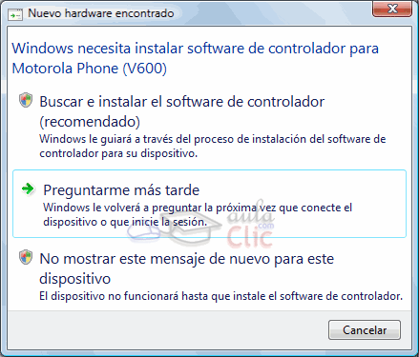
- Pulsando en Buscar e instalar el software de controlador iniciamos el asistente para la instalación de los controladores, que nos indicará qué pasos seguir. Puedes verlo en este avanzado .
- Preguntarme más tarde, deja de mostrar esta ventana, pero aparecerá de nuevo la próxima vez que conectemos el dispositivo.
- No mostrar de nuevo este mensaje para este dispositivo oculta esta ventana de forma permanente. Tendremos que instalar el Hardware desde el Administrador de dispositivos.
Recuerda que no podremos utilizar el hardware hasta que no se instalen sus controladores.
Puedes practicar realizando el ejercicio paso a paso instalar un dispositivo mediante USB.

14.4. Instalar hardware antiguo
Los dispositivos actuales son compatibles con la tecnología Plug & Play y la instalación se realizará como hemos visto hasta ahora. Pero si instalamos un hardware algo más antiguo que no sea compatible con esta tecnología, Windows no lo detectará automáticamente. En este caso, debemos ser nosotros quien le digamos a Windows que el hardware está ahí.
Lo más recomendable es ejecutar el CD de instalación del dispositivo o visitar la Web del fabricante para descargar controladores actualizados.
Si no resulta de esta forma, podemos instalarlo usando el Administrador de dispositivos, que encontraremos si lo buscamos en la caja de búsqueda del menú Inicio.
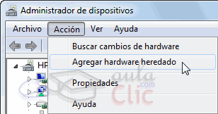
En esta ventana encontramos todo el Hardware instalado en el equipo. En este punto no vamos a entrar en detalle sobre este elemento. Lo que nos interesa es el asistente que incluye para instalar el hardware antiguo. Para iniciarlo, seleccionamos el dispositivo que queremos instalar, desplegamos el menú Acciones y elegimos la opción Agregar hardware heredado.
El asistente nos permite buscar el dispositivo o seleccionarlo de una lista. Puedes verlo en detalle aquí
Cuando el hardware no encontrado es un dispositivo de imagen, como un escáner o una cámara, podemos instalarlo escribiendo en la caja de búsqueda del menú Inicio Ver escáneres y cámaras. Desde esa ventana pulsaremos Agregar dispositivo y se abrirá un asistente parecido al anterior.

14.5. El administrador de dispositivos
Ya hemos comentado que podemos utilizar el Administrador de dispositivos para agregar hardware heredado, pero las posibilidades de esta ventana son mucho más amplias, ya que se trata de una utilidad que nos permite gestionar todo el hardware instalado en el equipo.
Podemos abrirlo desde:
- Menú Inicio > Panel de control > Hardware y sonido > Dispositivos e impresoras (administrador de dispositivos).
- O bien desde el menú Inicio > Panel de control >Sistema y seguridad > Sistema (administrador de dispositivos).
- También podemos escribir directamente administrador de dispositivos en la caja de búsqueda del menú Inicio.
El administrador de dispositivos tiene el siguiente aspecto:
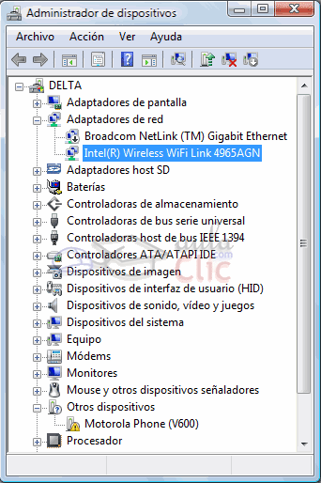
En la lista se muestran los dispositivos conectados agrupados por tipo. Pulsando sobre el signo expandimos esa rama.
Los dispositivos que no estén correctamente instalados aparecen con un signo de advertencia amarillo (En la imagen Motorola Phone (V600)). Podemos intentar repararlo con las herramientas del administrador.
Encontramos una barra de herramienta con iconos. Todos ellos corresponden al menú Acciones. Vamos a ver para qué sirven.
- Actualizar software de controlador: A través de un sencillo asistente, podremos buscar un nuevo controlador para el dispositivo. Esto lo vemos detalladamente en el siguiente punto.
- Desinstalar: Desinstala el hardware y su controlador. Sucede a veces, que cuando un dispositivo da problemas, desinstalándolo y volviéndolo a instalar se soluciona.
- Deshabilitar: Deshabilitando un dispositivo, impedimos su uso (en la imagen, el dispositivo que está sobre el seleccionado está deshabilitado, nos lo indica la flecha negra hacia abajo).
- Habilitar: Rehabilita para el uso un dispositivo deshabilitado.
- Buscar cambios en el hardware: El administrador comprueba si existe hardware que no se ha instalado o no lo ha hecho correctamente e intenta instalarlo.
- También hay opciones para mostrar y ocultar paneles y la Ayuda de Windows.
- Propiedades, muestra características específicas del dispositivo, como podemos ver en la siguiente ventana.
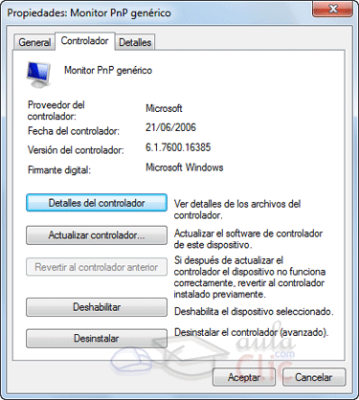
Las propiedades de un dispositivo se muestran en varias pestañas. En función del dispositivo que consultemos dispondremos de más o menos información y opciones.
- En la pestaña General, se muestra información general sobre el funcionamiento del dispositivo.
- En la pestaña Detalles, encontramos información más extensa y técnica.
- En la pestaña Controlador (la de la imagen) podemos ver los detalles del controlador del dispositivo. Disponemos de una serie de acciones, Habilitar, Desinstalar, etc. que son las mismas que veíamos en el administrador de dispositivos. La única acción nueva es Revertir al controlador anterior. Esto hace, que si por ejemplo, hemos actualizado el controlador, y el nuevo nos da problemas, podamos volver al controlador anterior.
En la imagen inicial del Administrador de dispositivos, se mostraba un dispositivo erróneo. Podemos intentar solucionarlo de varias formas:
- Si no hemos instalado los controladores, podemos pulsar en Buscar cambios de hardware, para que Windows vuelva a detectar el dispositivo y lance el asistente para instalar los controladores.
- Si el dispositivo ya tenía los controladores, podemos intentar Actualizar el controlador....
- Si nada de esto funciona, podemos desinstalar el dispositivo y volver a instalarlo.

14.6. Actualizar los controladores
Los controladores de los dispositivos van siendo revisados por los fabricantes, resolviendo algunos problemas que puedan haber surgido, como por ejemplo, de compatibilidad con el sistema operativo, o simplemente mejorando su funcionamiento.
Por eso, es recomendable que sobre todo en dispositivos algo más viejos, tengamos los controladores actualizados.
Esto no quiere decir, ni mucho menos, que debamos estar comprobando frecuentemente que tenemos el último controlador. En muchos casos, si el fabricante no detecta problemas, puede que esté años sin actualizarlo, o nunca llegue a hacerlo, simplemente porque no es necesario.
Como hemos visto en el apartado anterior, para actualizar el controlador, debemos ir al Administrador de dispositivos. Podemos actualizarlo, seleccionando el dispositivo y eligiendo la acción Actualizar software de controlador..., o desde las propiedades del dispositivo en la pestaña Controlador. En ambos casos se lanza el siguiente asistente:
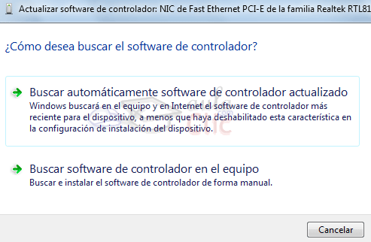Buscar automáticamente software de controlador actualizado, hace que Windows busque en el equipo, y dependiendo de la configuración de Windows Update, también en Internet, el controlador más actual del dispositivo.
Estas actualizaciones aparecerán como opcionales. Puedes configurar si quieres que se actualicen o no automáticamente desde la ventana de Windows Update, como vimos en el tema Agregar o quitar programas.
Buscar software de controlador en el equipo, nos permite concretar en qué carpeta se encuentra el controlador o seleccionarlo de una lista. Es un asistente muy similar al que usábamos para instalar los controladores de nuevos dispositivos que no tiene Windows.
En ambos casos, al proporcionarle el controlador adecuado, Windows lo instalará. Excepto si los controladores que encuentra son más antiguos que el que tenemos instalado.
Puedes practicar cómo actualizar un controlador en con este videotutorial interactivo.
Ejercicio propuesto de la Unidad 14 | Prueba evaluativa de la Unidad 14

Unidad 15. Usuarios y Control parental (I)

Cuando varias personas comparten un equipo, lo ideal es que cada una de ellas inicie sesión con un usuario distinto. Esto permite que cada usuario tenga a su gusto el escritorio, sus archivos, sus vínculos favoritos, la configuración del sistema, etc.
Por otro lado, cuando uno de los usuarios va a ser un menor de edad, puede que prefiramos evitar que visite ciertos contenidos, o asegurarnos que realiza un uso del equipo apropiado para su edad.
Todo lo referente a los usuarios se gestiona desde Panel de control > Cuentas de usuario y protección infantil.

15.1. El administrador
El Administrador es el usuario principal del equipo. Todos los equipos deben de tener por lo menos un usuario Administrador, que se encargará de tener el control sobre el equipo. Es quien puede instalar y desinstalar componentes tanto hardware como software, y modificar la configuración del sistema. También tiene acceso a cualquier carpeta, y ningún otro usuario, ni siquiera otro administrador, puede impedírselo.
En Windows 7, los permisos del Administrador son temporales. Esto es debido al Control de Cuentas de Usuario (UAC), que hace que el Administrador sea un usuario estándar hasta el momento en que necesite realizar una acción que requiera de permisos de Administrador (las ventanas sobre fondo oscuro que nos piden permiso para realizar ciertas acciones).
El UAC al principio puede parecer molesto. Pero esta opción es muy útil para la seguridad del sistema, ya que requiere que el usuario confirme las modificaciones importantes. Cuando el sistema está recién instalado aparece bastante porque tenemos que configurar muchas cosas, pero con el tiempo aparecerá menos. Aún así, veremos cómo desactivarlo al modificar una cuenta de usuario, aunque no sea recomendable.
Por seguridad, se recomienda que el administrador tenga establecida una contraseña, y que no tenga Administrador como nombre de usuario.
Cuando instalamos Windows 7, el primer usuario que se crea es el Administrador del equipo, sin contraseña.

15.2. Usuario estándar
El usuario estándar es aquel que puede usar el equipo con una cuenta propia, pero no puede modificar aspectos importantes de la configuración del sistema que puedan afectar a otros usuarios o a la seguridad del equipo. El usuario no podrá realizar las acciones en las que aparezca el escudo de seguridad de Windows si no conoce la contraseña de algún administrador.
El usuario estándar, al igual que el Administrador, dispone de una carpeta dentro de la carpeta Usuarios con su nombre que contendrá todos sus archivos. Cada usuario es el propietario de sus archivos, y podrá realizar cualquier acción sobre ellos. En cambio, si un usuario estándar quiere acceder a la carpeta de otro usuario, se le negará el acceso, a no ser que el usuario que la haya creado, o el Administrador le permitan el acceso.

15.3. Cuenta de invitado
El usuario invitado es un usuario un poco especial. Tiene los mismos privilegios que un usuario estándar, pero es anónimo y sin contraseña. Es decir, la finalidad de la cuenta de invitado es permitir que cualquier usuario sin cuenta en el equipo pueda iniciar una sesión y utilizar el equipo.
Desde el punto de vista de la seguridad, esto no es siempre recomendable. Por eso, por defecto, la cuenta de invitado viene deshabilitada. Así, que si queremos que esté disponible para iniciar sesión, debemos activarla.
Para activarla, desde la ventana Cuentas de usuario y protección infantil, pulsamos en Agregar o quitar cuentas de Usuario.
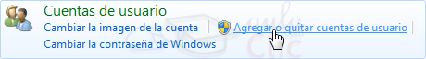
En Elija la cuenta de usuario encontramos todas las cuentas disponibles. Pulsamos sobre la cuenta Invitado.
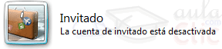
En la siguiente ventana, sólo encontramos el botón Activar, que al pulsarlo activará la cuenta.
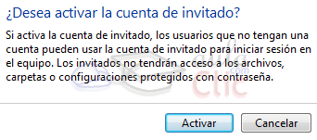
Si la cuenta ya está activada, encontraremos las opciones para Desactivar y Cambiar la imagen, pero no para establecer la contraseña, porque esta cuenta no tiene.

15.4. Crear un nuevo usuario
Desde la ventana Cuentas de usuario y protección infantil, pulsamos en Agregar o quitar cuentas de Usuario.
Llegamos a la ventana Administrar cuentas, donde aparecen todas las cuentas del equipo. En la parte inferior, está el enlace donde debemos hacer clic para crear la cuenta.
En la siguiente ventana, configuramos la cuenta:
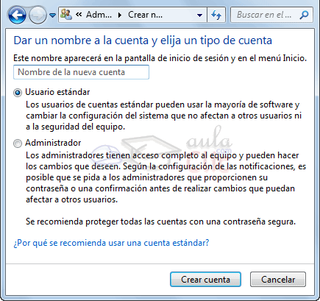
Lo único que tenemos que elegir es el Nombre de la nueva cuenta o nombre de usuario y el tipo de la cuenta, entre Usuario Estándar o Administrador.
Una vez seleccionado, pulsamos en Crear cuenta.
Desde aquí no podemos, por ejemplo, establecer una contraseña. En principio debería crearla el usuario cuando inicie sesión, pero también podemos crearla nosotros modificando la cuenta.
Con esto, hemos creado un nuevo usuario. Pero su carpeta de usuario no se creará hasta que no inicie sesión en el equipo.

15.5. Modificar las cuentas de usuario
Una vez creada podemos modificar nuestra cuenta para cambiar nuestra contraseña, nombre o imagen. Si somos administradores, podemos modificar otras cuentas o eliminarlas.
Para hacerlo, desde la ventana Cuentas de usuario y protección infantil, pulsamos sobre Cuentas de usuario.
La cuenta que se mostrará será la nuestra: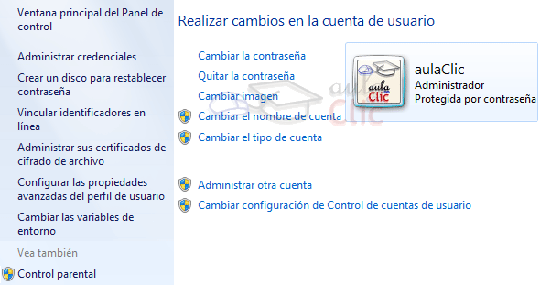
Las opciones de la ventana principal se muestran en dos grupos.
Un bloque con las opciones referentes a nuestra propia cuenta: Cambiar la contraseña, Quitar la contraseña, Cambiar imagen, Cambiar el nombre de cuenta, Cambiar el tipo de cuenta (entre administrador y usuario estándar).
Y un bloque con las opciones para cambiar usuarios ajenos, sólo disponible para administradores: Cambiar configuración de Control de cuentas de usuario, activa o desactiva el UAC para todos los usuarios; Administrar otra cuenta, permite realizar los mismos cambios que en nuestra propia cuenta, pero con las de terceras personas. También podremos crear nuevas cuentas o eliminar la que elijamos desde ahí. Si quieres que te guiemos en la administración de cuentas ajenas, pulsa este básico .
En el panel izquierdo, por otro lado, encontramos tareas bastante interesantes, algunas de ellas son novedades de Windows 7:
- Administrar credenciales. Nos permite introducir las páginas web en las que estemos registrados junto con el usuario y contraseña, de forma que al iniciar sesión y navegar no necesitemos identificarnos en ellas. Es por tanto, una forma de asociar nuestro usuario de Windows o nuestro certificado digital con nuestras identificaciones en los diferentes registros web. Podrás crear copias de seguridad de esta lista y restaurarlas, por ejemplo, si necesitas reinstalar el sistema, así que puede ser una opción interesante. En este avanzado puedes aprender a utilizar esta función .
- Crear un disco para restablecer contraseña. Con esta opción ya no tendrás que apuntarte en un papelito tu contraseña y esconderlo. A través de un asistente crearemos un archivo que nos permitirá restablecer la contraseña, aunque la cambiemos. Puedes verlo aquí .
- Vincular identificadores en línea. Hace que resulte más sencillo compartir archivos, ya sean los demás miembros de nuestro grupo hogar, en nuestra red, o para acceder nosotros mismos al contenido de nuestro equipo desde otro. Esta opción debe estar activada para que el reproductor de Windows Media nos permita acceder remotamente a nuestra biblioteca multimedia a través de internet. De esta forma podremos escuchar música o ver nuestros vídeos de casa, desde el portátil, sin tener que copiar los archivos y por tanto sin ocupar espacio del disco duro. Si quieres aprender cómo activar esta función visita este avanzado.
- Administrar sus certificados de cifrado de archivo. Si queremos que ciertos documentos tengan un nivel superior de seguridad, podemos cifrarlos. De esta forma, necesitaremos un certificado o firma que nos identifique para acceder a ellos. Por ejemplo, podríamos acceder a ellos únicamente introduciendo el DNI electrónico en un lector de tarjetas.
Puedes practicar cómo se crea y modifica una cuenta de usuario en este videotutorial interactivo.

15.6. Inicio de sesión y cambio de usuario
Cuando en un equipo sólo hay un usuario, y éste no tiene contraseña, al encender el equipo iniciaremos directamente la sesión en Windows. En cambio, si tiene contraseña, no entraremos en Windows hasta que no la introduzcamos.
Y cuando en el equipo haya más de un usuario, o la cuenta de invitado esté activada, en la pantalla de inicio de sesión o bienvenida, aparecerán todos los usuarios para que elijamos con cual queremos acceder.
En el menú de inicio encontramos varias opciones sobre la sesión activa, presionando en la flecha que hay junto el botón de bloquear el equipo.
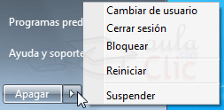
- La opción Cambiar de usuario, permite a otro usuario iniciar su sesión sin cerrar la sesión activa. Lógicamente no pueden estar abiertas las dos sesiones a la vez, pero la sesión que estaba al principio permanece activa, con sus programas ejecutándose. Habrá quedado bloqueada.
- Cerrar sesión, cierra la sesión activa, pero no apaga el equipo. Vuelve a la pantalla de inicio de sesión, donde otros usuarios podrán iniciar sesión, o retomarla si se había cambiado de usuario.
- Bloquear. Consiste en, sin cerrar la sesión del usuario, mostrar la pantalla de introducción de la contraseña. Esto hace que aunque la sesión sigue activa, sólo el usuario que conoce la contraseña puede acceder.
También podemos acceder a estas opciones pulsando las teclas Ctrl + Alt + Supr.

15.7. Compartir carpetas
En principio, para cada usuario creado, se creará una carpeta en c:\usuarios (c:\users) con su nombre, que contendrá sus documentos, imágenes, música, etc. A esta carpeta sólo pueden acceder el usuario y el administrador.
Si prefieres guardar tus archivos en otra ubicación, por ejemplo en una partición distinta a la del sistema, puedes ver cómo en este avanzado .
Pero es bastante usual que dos usuarios estándar quieran compartir documentos entre ellos. Vamos a ver cómo hacerlo:
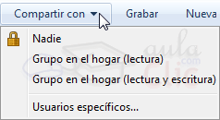La forma rápida de compartir la carpeta es seleccionándola y pulsando el botón Compartir con de la barra de herramientas. Se desplegará un menú que nos permitirá:
- No compartir con nadie. Esta opción es especialmente útil si, por ejemplo, compartimos una carpeta pero queremos indicar que una subcarpeta en concreto no se comparta.
- Compartir con grupo en el hogar. Si tenemos uno establecido un Grupo hogar se compartirá la información con todos los usuarios del mismo. Si elegimos lectura podrán simplemente abrir y visualizar los archivos y si elegimos lectura y escritura también podrán modificarlos.
- Usuarios específicos... nos permite compartir con otros usuarios del mismo equipo o con todos ellos mediante un sencillo desplegable. Veamos cómo funciona:
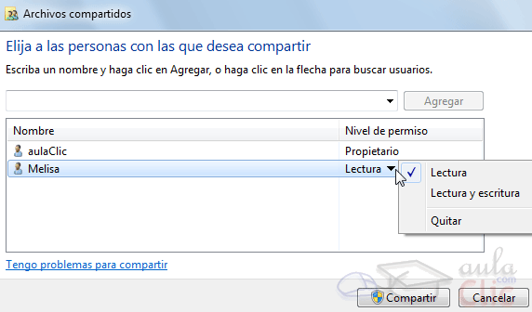
Si pulsamos la flecha que se encuentra junto al botón Agregar se desplegarán las opciones. Elegimos los usuarios del equipo con los que queramos compartir archivos y pulsamos Agregar.
Aparecerá en la lista inferior. En la columna Nivel de permiso podremos elegir los permisos que damos a cada usuario sobre la carpeta: lectura o lectura y escritura. También les podremos quitar los permisos, es decir, dejar de compartir esta carpeta con este usuario.
Esta es la forma simple de compartir documentos, pero podemos restringir mucho más qué puede y qué no puede hacer cada usuario. Si quieres saber cómo, visita este avanzado .

15.8. El control parental
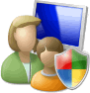
El Control parental es una herramienta destinada a impedir un uso indebido del equipo por parte de un menor de edad, y que sin necesidad de estar encima de él, los padres puedan controlar a qué juegos juega, a qué páginas de Internet se conecta, o cuántas horas puede usar el ordenador al día.
Antes de activar el control parental, debemos crear una cuenta de usuario estándar para el menor, y asegurarnos de que el usuario administrador del equipo tiene contraseña. Si no, cualquier usuario puede desactivar el control parental. También debemos de tener en cuenta que si hay otro usuario sin contraseña, o el usuario Invitado está activado, el niño podrá acceder al equipo usando esas cuentas en vez de la que está bajo el control.
Al control parental se accede desde el Panel de control > Cuentas de usuario y protección infantil > Control parental.
Lo primero que aparece es una ventana con todos los usuarios, para que elijamos sobre cuál activar o modificar el control parental. Pulsamos sobre la cuenta del usuario menor de edad y marcamos la opción Activado, aplicar configuración actual.
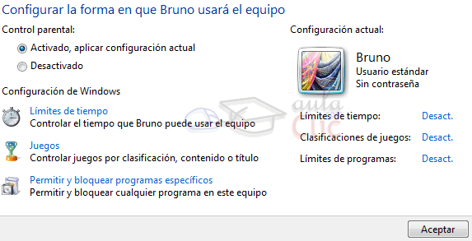Si hemos activado el control parental, podremos configurar las diferentes limitaciones mediante los tres enlaces de la zona inferior.
A la derecha aparecerá un resumen del estado de los mismos.
Si has utilizado el control parental de Windows Vista quizá eches de menos el Informe de actividades y el Filtro Web. Ambas características se pueden incluir descargando la Protección infantil del paquete Windows Live Essentials. De este modo podrás controlar en qué páginas entran tus hijos. Además, está integrado con otras aplicaciones Windows, de forma que podrás, por ejemplo, elegir qué contactos de Windows Messenger pueden hablar con tu hijo. Recuerda que estas aplicaciones son gratuitas, simplemente hay que descargarlas e instalarlas como ya hemos aprendido en temas anteriores.
El motivo por el que se ha separado el control dirigido a aplicaciones web y navegadores en un programa aparte es permitir una mayor flexibilidad en Windows 7 a la hora de elegir el proveedor de control parental. De esta forma si queremos podremos comprar a un tercero la aplicación de restricción en la navegación y utilizarla. Se integrará perfectamente con el sistema.
Un detalle a tener en cuenta es que el usuario que está bajo el control parental es avisado mediante un icono en el área de notificación, y puede ver todas las restricciones que tiene aplicadas, aunque no podrá modificarlas.

15.9. Límites de tiempo
Con el Control parental podemos controlar las horas en las que el menor puede usar el equipo. Pulsando en Límites de tiempo, accedemos a un planificador semanal como éste:
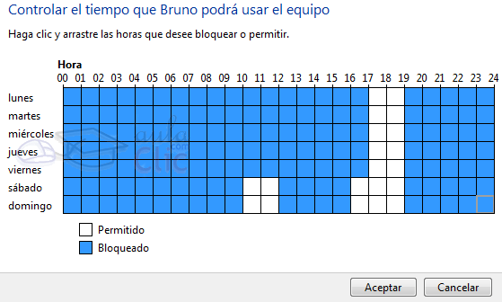Las horas marcadas de azul, son horas en las que no se podrá usar el equipo, y las que quedan en blanco son las que sí se podrá.
Para cambiar entre permitido y bloqueado, basta con hacer clic sobre una celda. Podemos cambiar varias a la vez seleccionándolas arrastrando con el cursor.
Cuando el menor intente iniciar sesión en un horario no permitido, no podrá hacerlo, y un mensaje le informará de que el Control Parental está activo.
Cuando esté usando el equipo, dejando el cursor sobre el icono de control parental del área de tareas, se mostrará un bocadillo con el tiempo que le queda de uso. Un minuto antes de que se cumpla el tiempo, se le avisará para que cierre la sesión. Si la sesión sigue activa, se bloqueará, y aunque no se cerrará, no podrá acceder a ella hasta la próxima hora autorizada.
Esta opción tiene sus contras a la hora de querer acceder en momentos puntuales, por ejemplo si un día necesita acabar un trabajo, o no ha podido salvar lo que estaba haciendo antes de que su cuenta se bloquee. En este caso, el administrador deberá reconfigurar el tiempo que tiene permitido, y luego, volver a ponerlo como estaba. Se echa de menos la opción de que por ejemplo, el administrador usando su contraseña pueda permitir el inicio de sesión en la cuenta del menor para salvar estas excepciones.

15.10. Controles de juegos
Jugar a juegos de ordenador es uno de los principales usos que dan los menores al equipo. Hoy en día, normativas internacionales obligan a clasificar los juegos por edades, y por su contenido (violencia, lenguaje soez...). El control parental puede usar esta información para permitir o no al menor jugar a determinados juegos.
Para configurarlo, pulsamos en Juegos desde la pantalla principal.
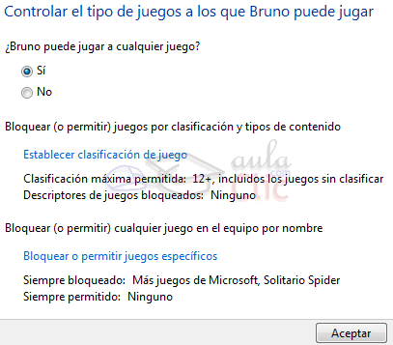
La pregunta ¿Usuario puede jugar a cualquier juego? nos permite decidir si podrá jugar o no. Aunque indique cualquier juego, no será así, ya que los restringiremos.
Si marcamos No, directamente no se permitirá acceder a ningún juego. Marcando Sí, podremos restringir qué juegos bloquear. Veamos cómo:
- Establecer clasificación de juego, abrirá una ventana que nos permite elegir la edad recomendada y bloquear contenidos concretos (miedo, drogas, violencia...) al margen de su clasificación. La información en que se basa la clasificación es PEGI (Pan European Game Information). Pulsando sobre el logo accederemos a su página web, pudiendo informarnos más detalladamente de quiénes son, cómo funcionan y cómo clasifican los juegos. Básicamente son los propios fabricantes de consolas los que suministran esta información. También podemos detallar si podrá jugar o no a los juegos de los cuales no exista clasificación alguna.
En caso de no querer utilizar PEGI, podemos elegir otra base de datos para la clasificación de juegos desde la opción Sistemas de clasificación de juegos que encontraremos en el panel izquierdo de la ventana Control parental, es decir, la ventana donde elegíamos al usuario al que queríamos aplicar el control.
- Bloquear o permitir juegos específicos presentará un listado con los juegos disponibles en el sistema, en una nueva ventana. Desde ahí podremos ver su clasificación por edad y contenido y elegir si los permitimos o no.

15.11. Control de aplicaciones
La última opción que nos ofrece el Control Parental es la de restringir o permitir aplicaciones concretas. Para hacerlo pulsamos en Permitir y bloquear programas específicos.
La primera opción nos da a elegir si el usuario puede o no ejecutar todos los programas. Si marcamos El usuario sólo puede usar los programas permitidos, se creará una lista con todos los archivos ejecutables de la carpeta Archivos de programa.
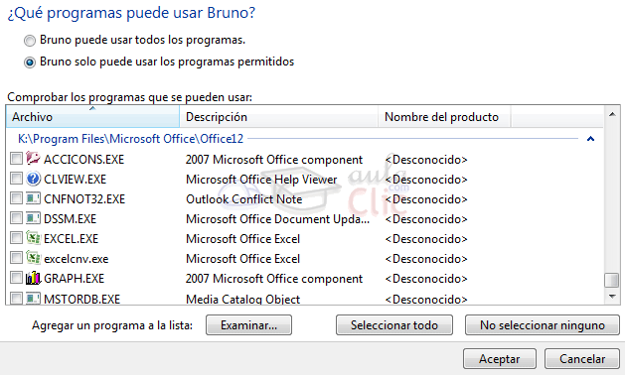Si queremos añadir una aplicación de otra ubicación, podemos buscarla pulsando en Examinar....
El usuario sólo podrá usar las aplicaciones que marquemos. Hay que tener en cuenta que aplicaciones más grandes utilizan varios de estos ejecutables, por lo que deberemos permitir el acceso a todas ellas.
El uso de esta herramienta está más enfocado a prohibir una aplicación. Por eso, es mejor pulsar en Seleccionar todo para marcar todas las aplicaciones, y desmarcar la aplicación que queremos bloquear.
Ahora sólo queda pulsar en Aceptar.
Ejercicio propuesto de la Unidad 15 | Prueba evaluativa de la Unidad 15

Unidad 16. Herramientas del sistema (I)
Windows incorpora algunas herramientas para optimizar el funcionamiento del ordenador. En este tema conoceremos con más detalle algunas de las más utilizadas.
Aunque la mayoría de las herramientas están reunidas en la carpeta Herramientas del sistema, que se encuentra dentro de la carpeta Accesorios en Todos los programas, también puedes encontrarlas, en el Panel de control o a través del buscador del menú Inicio.

16.1. El comprobador de errores
La herramienta de Comprobación de errores en el disco (Scandisk) busca posibles errores en el disco e intenta repararlos. Podemos utilizarla sobre cualquier medio de almacenamiento (discos duros, discos externos, memorias flash, etc.), excepto con los de sólo lectura (CD's y DVD's).
Se suele utilizar para reparar un disco dañado y recuperar los datos que había en su interior. Pero no es la panacea, habrá ocasiones en que no será posible la recuperación.
En ocasiones, el comprobador de errores se inicia automáticamente. Esto sucede, por ejemplo, al encender el equipo tras un apagado incorrecto, producido por un fallo eléctrico o un cuelgue del sistema.
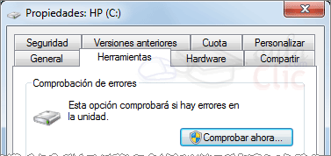Para iniciar la herramienta abrimos la ventana Equipos desde el menú Inicio. Veremos un desglose de los discos y dispositivos del equipo. Tenemos dos opciones:
- Hacemos clic con el botón derecho sobre el que queramos analizar y pulsamos Propiedades en el menú contextual.
- O seleccionamos el disco y pulsamos el botón de la barra de herramientas.

En la ventana Propiedades deberemos seleccionar la pestaña Herramientas y pulsar el botón Comprobar ahora.... Se mostrará un cuadro de diálogo que nos permitirá escoger entre dos opciones:
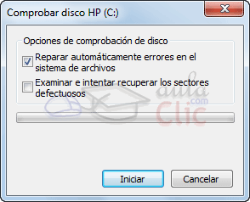
- Reparar automáticamente errores en el sistema de archivos. Corregirá problemas con los archivos.
- Examinar e intentar recuperar los sectores defectuosos. Al encontrar un sector dañado, intentará extraer su información y reparar el disco.
Una vez seleccionadas las acciones, pulsamos Iniciar.
La comprobación tardará unos minutos, dependiendo del tamaño del disco y lo lleno que esté. Al finalizar, Windows nos informará si todo está correcto o si ha encontrado problemas y cómo ha actuado.

16.2. Desfragmentador de discos
Cuando se graban archivos en un disco vacío, se guardan de una pieza y uno a continuación de otro. Pero con el tiempo, al borrar y modificar archivos, van quedando huecos entre ellos. Windows dividirá en varios fragmentos los nuevos archivos y los irá colocando en el espacio libre.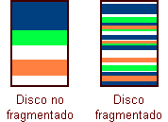
Este comportamiento hace que se aproveche mejor el disco. Por contra, ralentiza la lectura y escritura de los archivos, ya que cada vez que Windows trate de acceder a un archivo deberá buscar sus fragmentos repartidos por todo el disco. Además exige que el cabezal que lee el disco duro tenga que hacer más movimientos, lo que a la larga, acorta su tiempo de vida.
Desfragmentar el disco ayuda a reorganizar la información del disco, intentando que los archivos estén lo menos fragmentados posible. Al volver a unir los archivos, además de mejorar la velocidad de acceso a los archivos, también ganaremos espacio en el disco, ya que evitaremos los espacios entre archivos demasiado pequeños para ser aprovechados.
Podemos acceder al desfragmentador desde varios sitios:
- Al igual que el comprobador de errores, desde la ventana Propiedades de la unidad, en la opción Desfragmentar ahora... de la pestaña Herramientas.
- También la encontramos en el menú Inicio > Todos los programas > Accesorios > Herramientas del sistema.
El desfragmentador de discos tiene el siguiente aspecto:
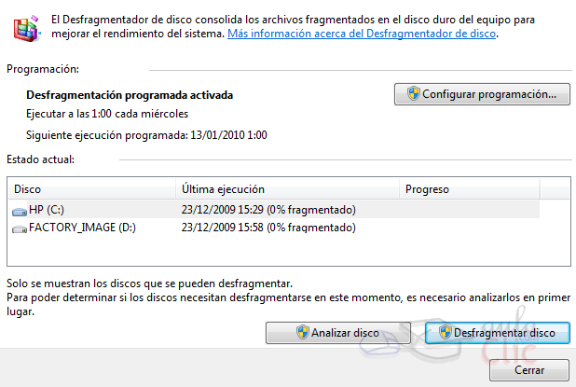
Para no tener que preocuparnos de desfragmentar cada cierto tiempo, podemos programar la desfragmentación para que se realice de forma automática. Desde el botón Configurar programación... podemos modificar la frecuencia de desfragmentación, el horario en que se realiza y sobre qué discos se realizará.
Para lanzar manualmente la desfragmentación deberemos:
- Seleccionar un disco. Es posible que no veas todos tus discos en el listado, ya que Windows no muestra los que no se pueden desfragmentar.
- Analizar disco. Puesto que el proceso de desfragmentación supone un esfuerzo para el sistema y es posible que se alargue bastante, es recomendable que analicemos el disco antes para que el sistema nos indique si es necesario o no que lo desfragmentemos. Nos indicará el porcentaje de disco desfragmentado.
- Desfragmentar disco. Si algún disco no está a 0% de fragmentación, puede interesarnos desfragmentarlo desde este botón.

16.3. Información del Sistema
Esta herramienta como su propio nombre indica se encarga de mostrar información sobre el sistema, como por ejemplo, sobre las aplicaciones instaladas, los controladores, el procesador, etc.
Aquí puedes encontrar información útil, como por ejemplo los modelos, versiones y fabricantes de los programas y dispositivos de tu ordenador.
También hay información más específica que sólo será útil a usuarios expertos, como por ejemplo las direcciones de los dispositivos, E/S o los puertos.
La aplicación se inicia desde el menú Inicio elegir Todos los programas > Accesorios > Herramientas del sistema > Información sobre el sistema. Éste es su aspecto:
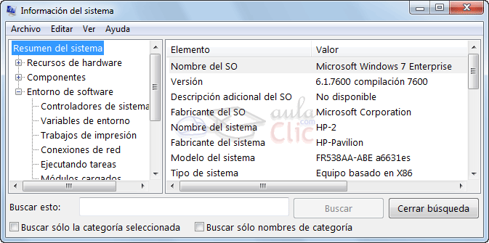
En Información del sistema puedes ver en la parte derecha la información del elemento seleccionado en la parte izquierda. Al hacer clic en el signo + se despliega cada categoría.
Por ejemplo en esta imagen nos muestra un resumen del sistema.
En Recursos de hardware nos muestra las direcciones de los componentes físicos.
En Componentes tenemos información de componentes instalados en el equipo, de forma similar a la del Administrador de dispositivos.
En la sección de Entorno de software podemos ver características de aplicaciones instaladas, controladores instalados, las tareas que se ejecutan en estos momentos y los programas que se ejecutan cuando arrancamos el ordenador, e incluso muestra los trabajos de impresión.

16.4. Restaurar sistema
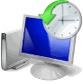Esta herramienta se encarga de restaurar el sistema tal cual estaba anteriormente. Para ello dispone de puntos de restauración, es decir, momentos en que el sistema se hizo una copia del estado del registro de Windows y que podemos utilizar para volver a un estado anterior.
El sistema crea los puntos de restauración de forma automática, cada cierto tiempo y antes de instalaciones importantes de software o de actualizaciones importantes de Windows. También nosotros podemos crear uno en cualquier momento de forma manual cuando sepamos que todo funciona correctamente.
Podemos ejecutar esta aplicación desde el menú Inicio > Todos los programas > Accesorios > Herramientas del sistema > Restaurar sistema. Verás una pantalla como la que ves aquí:
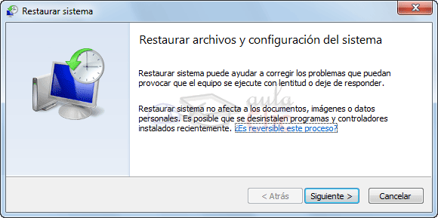
Cómo restaurar el equipo a un momento anterior.
Debes seguir el asistente.
1. La primera pantalla es informativa. La leemos y pulsamos Siguiente.
2. A continuación nos mostrará un listado con los puntos de restauración recomendados (los más recientes). Para ver más marcaremos la casilla inferior Mostrar más puntos de restauración.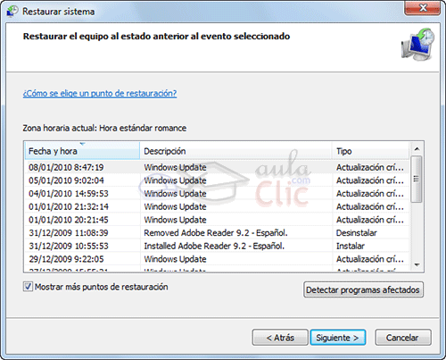
Si no estamos seguros de las instalaciones o desinstalaciones que hemos realizado posteriormente al punto de restauración, podemos pulsar el botón Detectar programas afectados. Se mostrará una ventana que nos avisará de los programas o controladores que van a desaparecer si procedemos a la restauración.
Una vez seleccionado, pulsamos Siguiente para que comience la restauración. Es necesario que, durante la restauración, dejes al ordenador trabajar y no abras aplicaciones o modifiques archivos.
Una vez restaurada la copia, Windows incorporará la opción de deshacer la restauración.
Restaurar el sistema debe utilizarse sólo cuando el sistema no funciona correctamente. Si por ejemplo, hemos actualizado un controlador, y el dispositivo no funciona correctamente, utilizaremos la función de revertir al controlador anterior, pero no restaurar el sistema.
Tampoco debemos de entender que todos nuestros archivos estarán como en el momento que se creó el punto. Este proceso no afecta a los documentos del usuario, y no servirá de nada que intentemos usarlo, por ejemplo, para recuperar un documento eliminado accidentalmente.
Crear un punto de restauración.
Los puntos de restauración no se crean directamente en esta ventana. Para crear un punto de restauración deberemos
: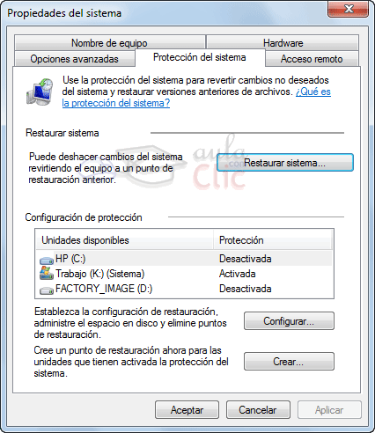
- O bien pulsar con el botón derecho sobre la opción Equipo del menú Inicio y elegir Propiedades. O bien seleccionar la opción Equipo. En el Explorador de Windows pulsaremos Propiedades del sistema en la barra de herramientas.
- Seleccionar la opción Protección del sistema en el panel izquierdo de la ventana.
En la ventana veremos varias opciones:
- Restaurar sistema..., ejecutará la restauración que hemos visto anteriormente.
- Configurar... nos permite eliminar puntos de restauración entre otras opciones.
- Y Crear... nos permitirá crear un nuevo punto de restauración. Nos pedirá un nombre que identifique el punto de restauración y al pulsar Crear, se creará por fin.

16.5. Formatear un disco
Formatear un disco consiste en borrar toda su información y darle un formato adecuado para el sistema de ficheros del sistema. Es un proceso que se suele realizar cuando vamos a reinstalar el sistema operativo, por ejemplo.
También suele solucionar algunos problemas en discos extraíbles, como reproductores mp3. Esto borrará su contenido, pero no los archivos que permiten ejecutar el reproductor. Si disponemos de software del fabricante que permita formatearlo, es mejor utilizar el suyo. En caso contrario, utilizaremos la herramienta de Windows.
El disco duro o partición que contenga el sistema operativo Windows 7 no podrá formatearse desde aquí, obviamente.
Para formatear un disco, elige Equipo en el menú Inicio. Haz clic con el botón derecho sobre la unidad que quieras formatear y pulsa Formatear....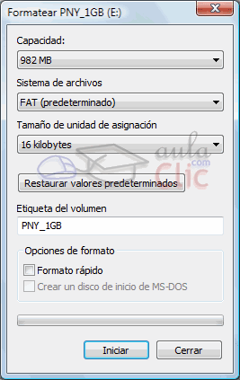
- En la mayoría de los casos, la Capacidad es la total de la unidad y no se podrá modificar.
- En Sistema de archivos podremos elegir, según el caso, entre FAT, FAT32 o NTFS (para discos duros).
- En Tamaño de la unidad de asignación podremos elegir la misma.
Lo normal, es que no se modifique ninguno de estos valores.
- La Etiqueta del volumen es el nombre del dispositivo o unidad.
- Marcando Formato rápido borramos el disco, pero sin formatear para ganar tiempo.
- Si lo que formateamos es un disquete, podemos marcar Crear un disco de inicio MS-DOS para crear un disco de arranque.
Asegúrate de que estás formateando el disco que quieres y de que no vas a perder datos valiosos o borrar documentos de terceras personas. Luego, pulsa Iniciar.

16.6. Liberar espacio en disco
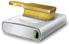Esta herramienta es muy útil ya que permite vaciar el disco de información que no se está utilizando, como por ejemplo los archivos temporales del sistema, de Internet e incluso vaciar la papelera.
Accedemos desde el menú Inicio > Todos los programas > Accesorios > Herramientas del sistema > Liberador de espacio en disco. Nos preguntará qué unidad queremos liberar y al Aceptar la analizará en busca de archivos prescindibles. Cuando acabe, mostrará la siguiente ventana: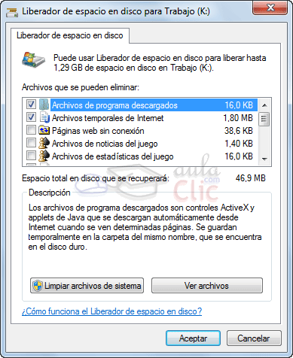
En ella seleccionaremos los tipos de archivo que deseamos eliminar. Lo más aconsejable es empezar por eliminar los archivos temporales (también los de Internet) y la papelera, pero hay que tener cuidado al decirle que queremos vaciar la papelera ya que eliminará todos los archivos que ésta contiene y por lo tanto ya no podremos recuperarlos.
Si hacemos clic sobre el nombre veremos en la zona inferior una descripción del tipo de archivo y en ocasiones podremos Ver los archivos que incluye. De esta forma nos aseguraremos de si queremos o no borrarlos. Si decidimos borrarlos marcaremos su casilla de verificación.
Para empezar la liberación pulsaremos Aceptar.
Puedes practicar en este videotutorial interactivo cómo utilizar el Liberador de espacio en disco.

16.7. Copias de seguridad
Windows 7 nos permite realizar copias de seguridad de nuestros archivos de forma rápida, e incluso automatizar el proceso.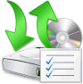
Una copia de seguridad evita que podamos perder nuestros archivos de forma accidental, o por daños en la partición en que se encuentran. Pero la copia de seguridad no es una especie de archivo comprimido de nuestros archivos, sino que Windows puede ir actualizándola con archivos nuevos o actualizando los existentes.
La copia de seguridad sólo afectará a nuestros archivos de usuario, y no se copiarán archivos del sistema.
Para iniciar la herramienta, tendrás que desplegar el menú Inicio > Todos los programas > Mantenimiento > Copias de seguridad y restauración. En el panel de control, lo encontrarás dentro de la categoría Sistema y seguridad.
La primera vez que iniciemos esta herramienta veremos la siguiente ventana:
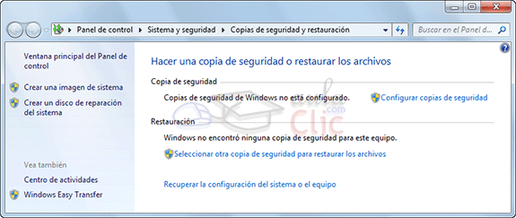En ella podremos elegir Configurar copias de seguridad o restaurar los archivos mediante la opción Seleccionar otra copia de seguridad para restaurar los archivos.
También desde el panel izquierdo encontraremos algunas tareas útiles relacionadas como Crear una imagen del sistema o Crear un disco de reparación del sistema.
En caso de que ya tengamos programada una copia de seguridad de forma periódica aparecerá la opción Desactivar programación, para que dejen de crearse copias de seguridad automáticamente.
Realizar copias de seguridad.
Hacemos clic en Configurar copias de seguridad. Tan sólo deberemos seguir un sencillo asistente para configurarlas. Puedes seguirlo paso a paso desde aquí . Una vez creada, la ventana de la herramienta cambiará y mostrará un aspecto similar al siguiente:
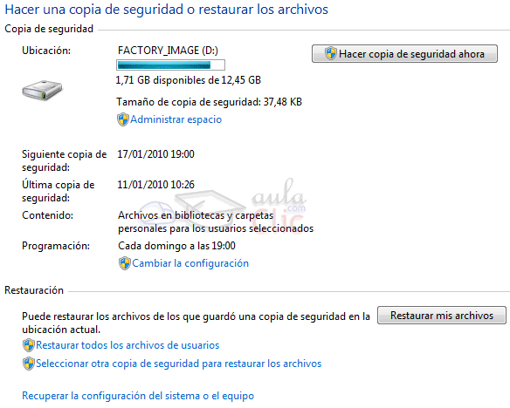En Copia de seguridad, se muestra información sobre la copia configurada, como cuándo se hizo la última actualización y cuándo se hará la próxima.
Pulsando sobre Hacer una copia de seguridad ahora, actualizamos la copia de seguridad con los archivos nuevos o actualizados.
Desde la ventana Administrar espacio podremos acceder a la ubicación en que se encuentra la copia de seguridad, pulsando en Examinar. También podremos Ver copias de seguridad... desde donde podremos eliminarlas. Y Cambiar la configuración... de la imagen del sistema.
Cambiar la configuración nos permite lanzar de nuevo el asistente de configuración, y así poder modificar cualquier configuración. Las modificaciones se realizarán sobre las siguientes copias. El sistema no modificará nunca las copias de seguridad ya guardadas. Para desactivar las copias de seguridad cambia la programación para que no se ejecute automáticamente nunca, desmarcando la casilla como vimos en el básico.
También puedes pulsar la opción que aparecerá en el panel izquierdo si las copias de seguridad están programadas.
Restaurar archivos.
La utilidad de la copia de seguridad es precisamente esta: poder restaurar los archivos cuando lo necesitemos. Para hacerlo, desde la pantalla inicial, pulsamos Restaurar mis archivos. Se iniciará un asistente que te permitirá recuperar tus archivos o carpetas. Puedes verlo detalladamente en este básico .
Si somos administradores del equipo, además, podremos Restaurar todos los archivos de usuarios que no sean el nuestro o Seleccionar otra copia de seguridad para restaurar los archivos que no sea la más actual.
Si pulsamos Recuperar la configuración del sistema o el equipo podremos restablecer el sistema desde la imagen guardada.

16.8. Programador de tareas
Hemos visto que podemos programar el Desfragmentador del disco o la Copia de seguridad para que se realicen cada cierto tiempo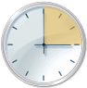.
Pues eso es el Programador de tareas, una herramienta que nos permite que en un determinado momento se ejecute una aplicación, muestre un mensaje o mande un correo electrónico.
Para iniciar la herramienta, tendrás que desplegar el menú Inicio > Todos los programas > Accesorios > Herramientas del sistema > Programador de tareas.
El programador de tareas se muestra a través de una ventana de consola como la siguiente:
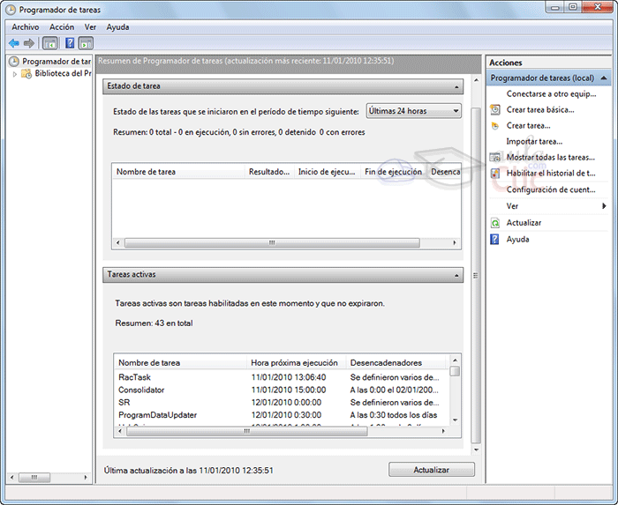
Hay dos formas de crear una tarea: la básica y la normal. La normal permite configurar más parámetros, y por ejemplo, permite realizar más de una acción o tener más de un desencadenante. Nosotros vamos a aprender a realizar la tarea básica. Para ello pulsaremos Crear tarea básica en el panel derecho de Acciones. Se iniciará un asistente muy intuitivo para su creación. Puedes seguir este básico para ver paso a paso el proceso .
Podemos ver un listado de las tareas que hemos ido creando en el equipo, así como las que se crean automáticamente por el sistema, desde el apartado Tareas activas de la zona central.
Si hacemos doble clic sobre una tarea, el panel derecho cambiará para ofrecernos acciones relacionadas: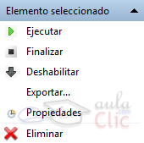
- Podemos arrancar la tarea pulsando en Ejecutar o pararla pulsando en Finalizar.
- Si queremos que no se ejecute podemos pulsar en Deshabilitar, o en Eliminar si queremos borrarla permanentemente.
- Las Propiedades de una tarea son las que indicamos al crearla. Podremos modificar cualquier campo desde esta opción.
- Exportar... guarda la tarea. Para recuperar una tarea, usamos Importar....

16.9. Mapa de caracteres y editor de caracteres privados
El mapa de caracteres es útil para insertar símbolos especiales que no tenemos en el teclado.
Para acceder a esta herramienta tendrás que desplegar el menú Inicio > Todos los programas > Accesorios > Herramientas del sistema > Mapa de caracteres.
Se abrirá la siguiente ventana: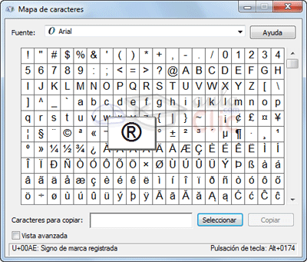
Para obtener un caracter hacemos clic sobre el símbolo y pulsamos Seleccionar. El símbolo se escribirá en el cuadro de texto. A continuación pulsamos Copiar y ya podremos pegarlo en el documento que estemos escribiendo.
En la esquina inferior derecha nos indica la combinación de teclas que permite obtener el símbolo sin necesidad de utilizar esta herramienta. Por ejemplo, en la imagen vemos que con Alt + 0174 podemos obtener el símbolo ®. Hay que tener en cuenta que un caracter puede tener diferentes combinaciones en fuentes distintas.
Si no encontramos el símbolo que buscamos podemos elegir otra Fuente hasta encontrar la que incluye el símbolo.
También disponemos de otra herramienta del sistema que nos permite modificar un caracter existente o crear uno personalizado. Se trata del Editor de caracteres privados. Es una herramienta muy específica que es posible que nunca necesitemos, pero puede resultar útil para dibujar caracteres orientales que no estén incluidos en nuestras fuentes o letras personalizadas, como nuestra propia letra a mano alzada, insertada desde una tabla de dibujo.
Podemos abrir esta herramienta desde el menú Inicio > Todos los programas > Accesorios > Herramientas del sistema > Editor de caracteres privados.
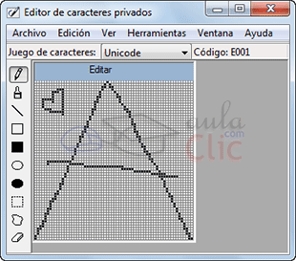Se abrirá una ventana similar a otros programas de edición, que nos presentará un tapiz cuadriculado del tamaño de un caracter. Lo que dibujemos en él será la letra, por lo que se recomienda ocupar todo el espacio para que resulte bien visible.
En el panel izquierdo dispondremos de algunas herramientas de dibujo. Para guardar el caracter, desplegaremos el menú Archivo y elegiremos Vínculos de fuente. Lo que hacemos no es guardar un archivo individual con la imagen, sino vincularlo a una determinada fuente o a todas ellas, para tener disponible este caracter cuando la utilicemos.
Debemos tener en cuenta que, si pensamos compartir un documento que contenga este caracter con otra persona, ésta no lo visualizará, porque cada ordenador interpreta el texto en función de las fuentes que tiene instaladas en el sistema.
Para poder compartir el documento sin preocuparnos de si podrá o no visualizarlo correctamente deberemos transformarlo a algún formato que incluya la fuente, como el PDF.

16.10. Easy Transfer
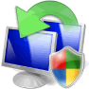Windows Easy Transfer es una herramienta que nos permite copiar la información de nuestro usuario de un equipo antiguo (con Windows XP, Vista o 7) a un nuevo equipo con Windows 7. Se copiarán tanto archivos como nuestra configuración en determinados programas, correos electrónicos, favoritos, etc.
Puedes iniciar la herramienta desde menú Inicio > Todos los programas > Accesorios > Herramientas del sistema > Windows Easy Transfer.
El programa funciona a través de un asistente que te guiará paso a paso según la opción que escojas. Como se puede usar de maneras distintas, no vamos a describir el proceso paso a paso.
Podemos trasmitir por tres medios distintos.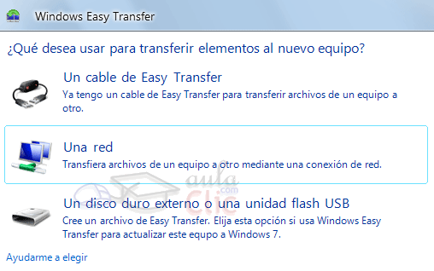
- A través de un cable Easy Transfer. Usando este cable se conectarán directamente los ordenadores. Es la forma más sencilla, pero es necesario adquirir el cable.
- A través de la red. Se pueden conectar directamente ambos equipos usando la red, o copiar los archivos del ordenador viejo a una ubicación en red, y acceder a ella con el nuevo. El asistente nos ayudará para que se comuniquen de forma segura mediante una contraseña. De esta forma sólo el equipo al que queramos enviar la copia de nuestro perfil de usuario podrá acceder a la información.
- Usando CD's, DVD's, discos extraíbles, etc. Copiando los archivos con Easy Transfer desde el ordenador viejo a un medio de almacenamiento, que luego conectaremos al nuevo equipo para que coja de ahí los datos.
Esta herramienta viene preinstalada en Windows 7 y Windows Vista, pero no en Windows XP donde habrá que instalarla si queremos utilizarla con un equipo que utilice este sistema operativo.

16.11. El administrador de tareas
El Administrador de tareas de Windows, es una herramienta que nos permite gestionar las tareas del sistema. Por ejemplo, podremos finalizar una tarea o iniciar una nueva.
El uso más extendido de esta herramienta es el de cerrar aplicaciones cuando se quedan colgadas.
Podemos iniciar el Administrador de tareas:
- Haciendo clic derecho sobre un espacio libre de la barra de tareas, y eligiendo Iniciar el administrador de tareas en el menú contextual.
- Pulsando la combinación de teclas Alt + Ctrl + Supr. Al hacerlo, se muestra un menú en la pantalla, con la opción Iniciar el Administrador de tareas. Este modo, por ejemplo, nos permite iniciarlo aunque las barras y menús se hayan quedado bloqueados. Este es el método que más se utiliza.
Cuando el sistema está colgado, y la combinación de teclas tampoco responde, es cuando optaremos por reiniciar el ordenador desde el botón.
A al igual que en sus anteriores versiones, el administrador de tareas de Windows 7, está dividido en pestañas: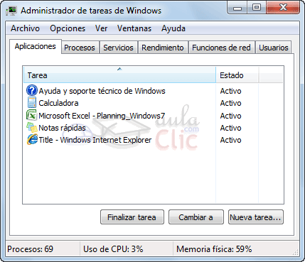
En la pestaña Aplicaciones encontramos los programas que tenemos abiertos en ese momento.
En la columna Tarea aparece el nombre del programa o tarea. Algunas aplicaciones pueden aparecer varias veces, si se han abierto varias instancias de ellas.
En la columna Estado, vemos el estado de la tarea. Si funciona correctamente, su estado será Activo. Pero si no lo hace, su estado será No responde.
Disponemos de tres botones con acciones:
- Cambiar a muestra en primer plano la tarea seleccionada.
- Nueva tarea... o la opción Ejecutar, del menú Archivo, abren un cuadro de diálogo a través del que podemos buscar una aplicación en el equipo. Es equivalente a abrir una aplicación desde su acceso directo, o haciendo doble clic sobre su ejecutable.
- Finalizar tarea cierra la tarea seleccionada como si la cerrásemos desde la propia aplicación. Si no puede cerrarla, o la tarea No responde, aparecerá un cuadro de diálogo como el que vemos un poco más abajo: 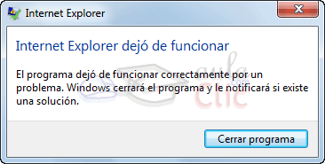
Pulsando en Cerrar el programa, el sistema intentará forzar el cierre del programa, perdiendo la información que no hayamos guardado.
En ocasiones Windows 7 intentará solucionar el problema para que no sea necesario cerrarlo, por lo que es preferible, cuando una aplicación falla, esperar a que el programa responda durante un par de minutos.
Cuando una aplicación está ejecutándose, la aplicación también inicia un proceso. Para saber qué proceso corresponde a una tarea, hacemos clic con el botón derecho sobre ella en la lista de Aplicaciones y pulsamos Ir al proceso en el menú contextual. Se abre así la pestaña Procesos con el proceso seleccionado.
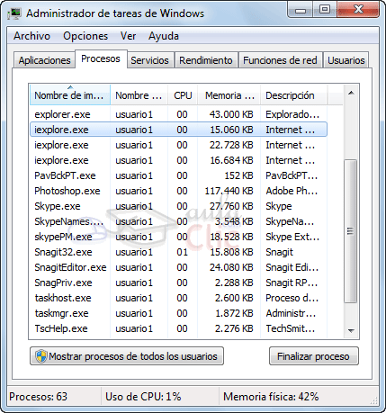
En la pestaña Procesos, encontramos los procesos, tanto de aplicaciones como del sistema, que se están ejecutando en el equipo. Cada tarea de la pestaña Aplicaciones tiene un proceso asociado.
De cada uno se muestra el nombre del ejecutable (Nombre de imagen) , el Nombre de usuario que lo ha iniciado, el porcentaje de utilización del procesador (CPU), lo que ocupa en la memoria principal (Memoria) y una Descripción de qué aplicación es la que lo usa.
Podemos ver, por ejemplo, los procesos de las aplicaciones de Windows que conocemos, como el del Explorador de Windows (explorer.exe) o Internet Explorer (iexplore.exe).
El botón Finalizar proceso, cierra el proceso seleccionado. Pero lo hace de forma brusca, sin salvar información que no haya sido guardada. Podemos usarlo para acabar con un programa que no responda cuando estemos seguros de que ése es su proceso. Cerrar un proceso desconocido puede hacer que el sistema no responda.
En la pestaña Servicios encontramos los servicios disponibles en el sistema, de modo similar a como se muestran los procesos. Un usuario avanzado podrá desde aquí iniciar o detener un servicio si alguna vez le es necesario.
En la pestaña Rendimiento, podemos ver datos sobre el rendimiento del equipo. Encontramos gráficos que representan el Uso de CPU (procesador) y de la Memoria principal. Si necesitamos información más detallada del comportamiento del sistema, disponemos de la herramienta Monitor de recursos y Monitor de rendimiento. Si somos usuarios avanzados nos pueden resultar de utilidad. Se encuentran, como siempre, en el menú Inicio.
En la pestaña Funciones de red nos muestra información sobre el estado de nuestra conexión de red actual.
La pestaña Usuarios muestra los usuarios que tienen sesión abierta en el equipo y su estado.
Ejercicio propuesto de la Unidad 16 | Prueba evaluativa de la Unidad 16

Unidad 17. Redes (I)

17.1. Introducción
Una de las principales ventajas de los equipos informáticos es el poder compartir información y recursos. Conectándonos a otra red podremos intercambiar archivos, usar aplicaciones conjuntas, juegos, compartir impresoras, etc.
En este tema aprenderemos a configurar Windows 7 para conectar con los distintos tipos de redes y compartir archivos y carpetas.
El acceso rápido a las opciones de redes es el icono de red del área de notificación . Si hacemos clic en él veremos las redes disponibles y podremos Abrir el centro de redes y recursos compartidos. También podemos acceder al Centro de redes y recursos compartidos, desde el Panel de control > Redes e Internet.
Si quieres más información sobre los tipos de conexiones o redes, visita nuestro curso de Internet.

17.2. El grupo de trabajo y nombre del equipo
Cuando conectamos el equipo a una red con otros ordenadores, distinguimos cada uno de ellos por su nombre. A parte, cada equipo puede pertenecer a un grupo de trabajo, pero nos resultará más fácil encontrarnos en la red si pertenecemos al mismo grupo. El grupo de trabajo es una forma de organizar los ordenadores de una red.
Por eso, antes de conectarnos a una red con otros equipos, es interesante saber cómo cambiar el nombre de nuestro equipo y su grupo de trabajo.
Podemos llegar a estas propiedades haciendo clic con el botón derecho del ratón sobre Equipo, en el menú Inicio. También podemos acceder desde el Panel de control, Sistema y mantenimiento. En la opción Sistema encontramos un enlace a Mostrar el nombre de este equipo.
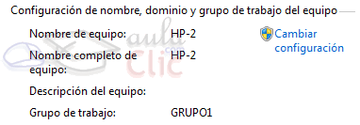
En la parte inferior de la ventana Sistema, se muestra el nombre del equipo y el nombre del grupo de trabajo.
Para modificarlos, pulsa en Cambiar la configuración.
Llegamos a la pestaña Nombre del equipo de las Propiedades del sistema. Para cambiar el nombre del equipo pulsa el botón Cambiar...

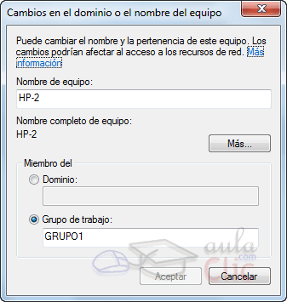En esta ventana, ya podemos establecer un nuevo nombre en Nombre del equipo, y un nuevo grupo en Grupo de trabajo. También podremos unir el equipo a un dominio, aunque no vamos a profundizar en ello.
Para guardar los cambios, basta con pulsar Aceptar, aunque los cambios no serán efectivos hasta que no se reinicie el equipo.

17.3. Conexión física: Tarjetas, cableado y router
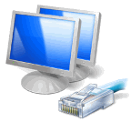La gran mayoría de los equipos actuales llevan integrados en su placa base un módem telefónico y una tarjeta de red Ethernet. Y si el equipo es portátil, también incluirá una tarjeta inalámbrica.
Cuando hablamos de redes podemos hablar de dos tipos básicos: las redes locales e Internet. Un equipo puede estar simultáneamente en ambas redes. Es decir, conectarse a internet y a la vez tener acceso a otros equipos.
Las redes de área local (LAN) conectan varios ordenadores entre sí, para que puedan compartir recursos, como la impresora, el fax, el escáner o documentos. Son independientes y privadas, en el sentido de que cada uno crea la suya propia en su casa u oficina y nadie más tiene acceso a ellas.
- Para crear una LAN de dos ordenadores utilizaremos un cable RJ-45 que irá de la clavija de la tarjeta de red Ethernet de un ordenador a la del otro.
- Si lo que queremos es conectar más de dos ordenadores, es interesante disponer de un router. En este caso, cada ordenador conectará el cable RJ-45 desde su tarjeta de red Ethernet a una clavija del router y éste se encargará de distribuir y coordinar el envío de información.
Lo habitual es que Windows configure de forma automáticamente la red y aparezca un mensaje en el área de notificación que nos avisa de que está disponible.
Para crear una LAN en Windows 7 lo más apropiado es utilizar el Grupo Hogar. Más adelante veremos cómo funciona.
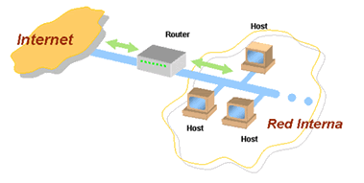La red de internet nos permite compartir información y archivos con todo el mundo. Para acceder a ella es necesario contratar los servicios con algún proveedor. Los proveedores de servicios de internet se llaman ISP. Lo habitual es que el ISP nos proporcione un paquete de conexión que incluirá los cables y, habitualmente, un router o un cable-módem.
- Para conectarnos a internet de banda ancha, conectaremos nuestro ordenador con el router mediante el cable RJ-45, al igual que en el caso de las LAN. El router dispone de varios puertos o bocas para conectar los equipos. La única diferencia será que el router también lo conectaremos, a su vez, al proveedor, por ejemplo, mediante una roseta telefónica. De este modo, todos los ordenadores conectados al router tendrán acceso a internet.
- 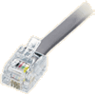También podemos conectarnos a internet desde el cable telefónico a través de un módem. Este tipo de conexión está en desuso por su extrema lentitud (56 Kbps), pero puede resultarnos útil si tenemos una emergencia y no disponemos de internet, si estamos de viaje y el hotel no tiene conexión, y en otras situaciones. Para conectar nuestro equipo telefónicamente utilizaremos un cable RJ-11 que irá directamente de nuestro módem a la roseta telefónica.

17.4. Configurar una nueva conexión de red
Ya tenemos los ordenadores preparados. Les hemos dado un nombre y un grupo y los hemos conectado físicamente. Lo siguiente es configurar la nueva conexión. Para ello utilizaremos el CD y seguiremos las instrucciones del proveedor. Si no disponemos de él o queremos configurarla de forma manual, por ejemplo, porque se trata de una red local, deberás acceder a la ventana Configurar una nueva conexión o red.
Podemos acceder a ella haciendo clic sobre el icono Red en el área de notificación de la barra de tareas y seleccionando Abrir centro de redes y recursos compartidos.
O desde el Panel de control > Redes e Internet > Centro de redes y recursos compartidos.
En cualquier caso, iremos a parar la ventana donde se encuentra en enlace Configurar una nueva conexión de red.
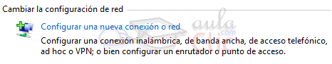
Si hacemos clic en esta opción se iniciará un asistente, que nos permite elegir el tipo de conexión y configurarla.
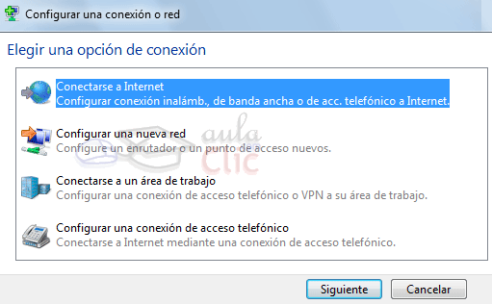- Conectarse a Internet.
- Configurar una nueva red local.
- Conectarse a un área de trabajo.
- Y Configurar una conexión de acceso telefónico. Si quieres saber cómo configurar una conexión telefónica visita este avanzado .
Si disponemos de una tarjeta inalámbrica, además de estas opciones podremos Conectar a una red inalámbrica o a una Conexión Ad hoc.
Para aprender más sobre conexiones inalámbricas, visita el siguiente básico .

17.5. Conectar a la red
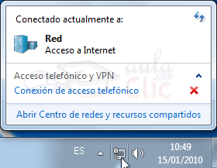Para conectarnos a una red que ya hemos configurado, sólo debemos pulsar en el icono de Red en el área de notificación de la barra de tareas. Aparecerá un listado con todas las redes disponibles. También puedes verlas en la ventana Centro de redes y recursos compartidos si haces clic en la opción Cambiar configuración del adaptador del panel izquierdo.
Si no aparece alguna de las redes que has creado, pulsa el botón para actualizar la lista.
También puedes Solucionar problemas en tu conexión haciendo clic con el botón derecho del ratón sobre el icono de Red . La opción también está disponible en el Centro de redes y recursos compartidos. 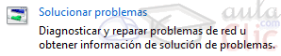
Windows buscará el problema y ofrecerá opciones para solucionarlo.
Si aún así no conseguimos solucionarlo, antes de buscar ayuda técnica, desconecta y conecta de nuevo el router o el cable módem y asegúrate de que los cables están bien ajustados.

17.6. Conexiones de puente
Una conexión puente consiste en "puentear" dos redes del mismo equipo, para que la información pueda pasar directamente de una a la otra.
Por ejemplo, supongamos que tenemos varios equipos conectados entre ellos usando cable, y sólo uno de ellos dispone de una tarjeta inalámbrica. Si ese equipo puede conectarse a otra red o a Internet, a través de una conexión inalámbrica, podemos puentear esta conexión con la conexión de área local que conecta a los equipos de nuestra red. Con esto conseguimos, que a través de este equipo, el resto pueda usar esa conexión.
Sólo podemos crear el puente entre dos conexiones de alta velocidad.
Para crear el puente, desde el Centro de redes y recursos compartidos, en el panel de Tareas izquierdo escogemos la opción Cambiar configuración del adaptador.
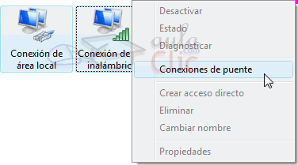
Seleccionamos las dos conexiones que queremos puentear (en este ejemplo la Conexión de área local y la Conexión inalámbrica). Hacemos clic derecho sobre una de ellas y seleccionamos Conexiones de puente.
Se creará una nueva conexión, llamada Puente de red 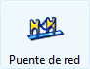.

17.7. El centro de redes y recursos compartidos
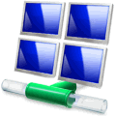
Ya hemos ido accediendo a la ventana Centro de redes y recursos compartidos para configurar conexiones o solucionar problemas, vamos a ver un poco más en detalle las opciones de que dispone. Recuerda que puedes acceder a él desde Panel de control > Redes e Internet o desde el icono del área de notificación .
En esta imagen, el equipo está conectado a la red Red con acceso a Internet.
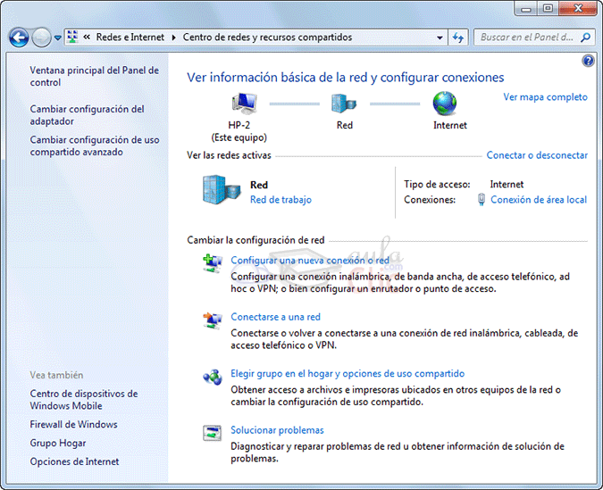
En la parte superior de la ventana, vemos un esquema en el que se muestra nuestro equipo (en este caso se llama HP-2), conectado a una red (Red) que a su vez está conectada a Internet. Este es el esquema básico, pero puede que haya más dispositivos intermedios. Podemos verlos pulsando en Ver el mapa completo.
En este caso, Red aparece como red de trabajo. El tipo de conexión se lo indicaremos en función de en qué entorno nos conectemos, de forma que Windows pueda ajustar los niveles de seguridad. Por ejemplo, si nos conectamos desde una biblioteca o un aeropuerto, es interesante elegir la opción Red pública. Para cambiar de tipo de red, haremos clic sobre el enlace. Se abrirá la ventana Establecer ubicación de red. 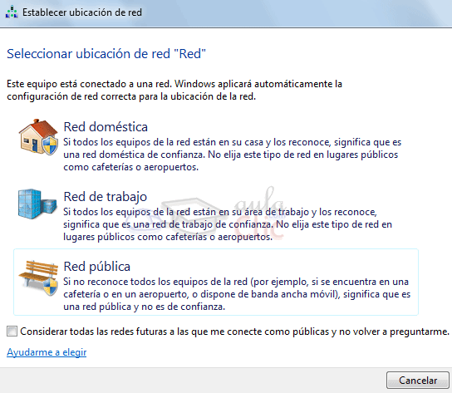
Podremos elegir entre:
- Red doméstica. Podremos ver a otros equipos y ser vistos. Es la opción que elegiremos cuando nos conectemos a redes de confianza. Si elegimos esta opción, podremos decidir qué bibliotecas compartimos con los otros ordenadores que formen parte del Grupo hogar.
Red de trabajo. Podremos ver a otros equipos y ser vistos. También para redes de confianza. Si elegimos esta opción en la siguiente ventana podremos pulsar el enlace a Ver equipos y dispositivos de red.
- Red pública. No vemos ni nos ven otros equipos de la red, ni se comparten recursos entre ellos. Es la opción que tendremos que marcar cuando nos conectemos a través de un punto de acceso público, o a una red que nos sea de confianza.
Si siempre nos conectamos desde zonas públicas, por ejemplo, porque no disponemos de conexión de internet propia, es interesante que marquemos la casilla de verificación para Considerar todas las redes futuras a las que me conecte como públicas y no volver a preguntarme.
Windows gestiona de forma independiente cada una de las conexiones. Esto implica que podemos configurar un perfil por cada tipo conexión, con nuestras preferencias, de forma que nuestras conexiones públicas se comporten de distinta forma a nuestras conexiones privadas (de red doméstica o de trabajo). Si quieres aprender a configurar el centro de redes y recursos compartidos visita este avanzado .
Además de establecer una ubicación, también podemos ver el estado de la conexión haciendo clic sobre el enlace Conexión de área local. Desde esta ventana podremos ver Detalles... de la conexión y sus Propiedades.
Entre las opciones para Cambiar la configuración de red ya hemos visto las de Configurar una nueva conexión o red, Conectarse a una red y Solucionar problemas. A continuación veremos la opción Elegir grupo en el hogar y opciones de uso compartido.

17.8. Grupo hogar
El grupo hogar es una forma de compartir recursos en una red local de forma más intuitiva para el usuario. Si varios ordenadores de nuestro hogar están conectados físicamente y todos ellos utilizan Windows 7, podrán pertenecer al mismo grupo hogar, para así gestionar de forma más sencilla los recursos y archivos compartidos.
Para utilizar esta opción la red deberá estar configurada como Red doméstica. Además, sólo podrán formar parte del grupo hogar los sistemas con Windows 7.
Cuando instalamos el sistema operativo nos pregunta si queremos configurar las opciones de red. En ese momento podremos decidir unirnos al grupo hogar, pero también podremos hacerlo desde la ventana Centro de redes y recursos compartidos, desde la opción Elegir grupo en el hogar y opciones de uso compartido o desde la opción Grupo Hogar de Panel de control > Redes e Internet.
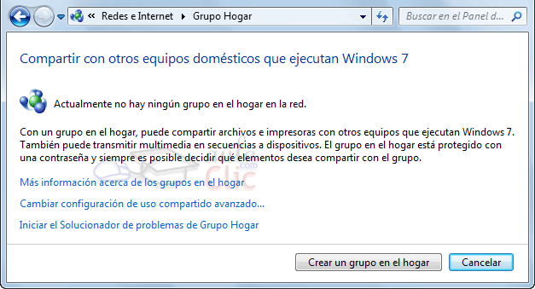Si el sistema no detecta un grupo hogar ya creado entre los ordenadores que estén conectados a nuestro equipo, nos dará la opción de crear uno.
Si hacemos clic en el botón Crear un grupo en el hogar, la siguiente ventana nos permitirá elegir qué bibliotecas queremos que estén disponibles para el resto de equipos.
De esta forma si compartimos, por ejemplo, la biblioteca de fotos o de vídeos, el resto de miembros del grupo hogar tendrán acceso a ellos.
Cuando Windows haya creado el grupo hogar, te ofrecerá una contraseña. Para unir a otro equipo al mismo grupo lo único que tendrás que hacer será indicar esa contraseña.
Windows 7 recordará automáticamente la contraseña de acceso para ver los recursos compartidos de otros miembros del grupo hogar. La forma de hacerlo es conservar una credencial en el Administrador de credenciales del Panel de control, que ya vimos en un tema anterior.
Cuando ya pertenezcas a un grupo hogar, al pulsar en el asistente te permitirá cambiar las opciones de las bibliotecas compartidas, Cambiar la contraseña, Abandonar el grupo en el hogar, etc.

17.9. Compartir recursos y archivos en una red local
En el tema de Usuarios y control parental (tema 15) ya aprendimos cómo compartir carpetas de nuestro usuario. Recuerda que tan sólo hay que seleccionarla y pulsar la opción Compartir con de la barra de herramientas.
- Para compartir con sistemas Windows 7 a través del Grupo hogar selecciona Grupo en el hogar (lectura) o Grupo en el hogar (lectura y escritura).
- Para compartir con otros sistemas, selecciona Usuarios específicos... y busca el usuario en cuestión.
- Si queremos dejar de compartirla, haremos clic en Nadie.
Pero existe otra forma de compartir: Copiar los archivos a una carpeta de Acceso público. De esta forma compartiremos el contenido de estas carpetas, tanto en la red como con los otros usuarios de nuestro equipo.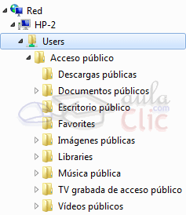
Para ver las carpetas de acceso público debes acceder a C:\Users\Public o lo que es lo mismo, a la carpeta Usuarios del disco duro en que tengas instalado Windows 7, y dentro de ella abrir Acceso público. También aparecerán los enlaces en tu equipo dentro de la red, como se muestra en la imagen.
Para tu comodidad, Windows 7 incluye enlaces a estas carpetas en las bibliotecas, por ejemplo. De forma que si accedes a tu biblioteca de imágenes puedes ver la carpeta Imágenes públicas, por ejemplo.
Si copiamos la información en esta carpeta caeremos en la redundancia y ocuparemos espacio en el disco con información duplicada. Una solución para esto es situar directamente los archivos en estas carpetas.
Si guardamos los documentos directamente en la carpeta de acceso público encontramos otro inconveniente. Debido a que esta carpeta tiene poca flexibilidad: no se puede establecer permisos específicos por cada usuario (de lectura y escritura), ni se puede restringir el acceso a determinados equipos o usuarios. Es pública para toda la red. De forma que, o bien impedimos que el resto de usuarios escriban en ellas, o bien estaremos a expensas de que cualquiera modifique nuestros archivos.
En los dos puntos anteriores hemos repasado las formas de compartir archivos y carpetas, pero también podemos compartir recursos. Compartir una carpeta o un dispositivo como recurso significa que no dependerá de nuestro usuario y que por tanto estará disponible nada más encender el equipo, sin necesidad de que el usuario tenga abierta la sesión. Esto es útil, por ejemplo, para compartir un disco duro externo en red.
Sólo debemos abrir la ventana de Propiedades de la carpeta y acceder a la pestaña Compartir. Recuerda que para abrir las propiedades puedes seleccionar la carpeta y buscar la opción en el menú Organizar o utilizar el menú contextual haciendo clic con el botón derecho del ratón.
En la pestaña Compartir, pulsamos el botón Uso compartido avanzado. Aparecerá una ventana como la siguiente: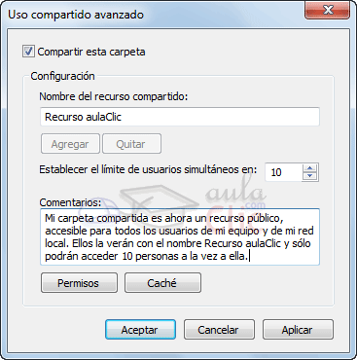
- Deberemos hacer clic en la opción Compartir esta carpeta.
- Entonces ya nos permitirá modificar algunas opciones:
- El nombre del recurso será el nombre que verán los usuarios que accedan a esta carpeta, sea o no éste el nombre real.
- Podremos establecer cuántas personas pueden utilizar este recurso de forma simultánea.
- Escribir algunos Comentarios de interés.
- Modificar los Permisos para decidir qué usuarios o equipos tendrán acceso. De forma predeterminada, si no cambiamos nada, todos tendrán acceso.
- Mediante el botón Caché, podremos decidir si guardar una copia de los archivos y carpetas que contiene este recurso. Esta copia serviría para que los usuarios pudiesen acceder a la información a pesar de que el recurso se encuentre sin conexión (por ejemplo, está desconectado el disco duro extraíble). Hay que tener en cuenta que si los usuarios acceden a esta "copia en caché" no verán los cambios que se hayan podido efectuar en el fichero, es decir, no lo verán actualizado.

17.10. Acceder a recursos compartidos
Podemos ver qué equipos hay en nuestra red y qué recursos están compartiendo cada uno de ellos. Hacemos clic en el enlace Ver los equipos y dispositivos de red que encontraremos en la sección Centro de redes y recursos compartidos de Panel de control > Redes e Internet.
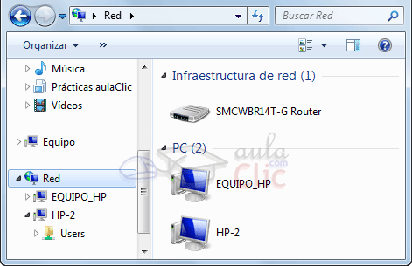
Aparecerá una ventana del Explorador de Windows parecida a esta:
Como si de carpetas se tratase, aparecen los equipos conectados a la red. Si hacemos doble clic sobre ellos, accederemos a sus carpetas y recursos compartidos. También podremos ver las carpetas en el panel de navegación izquierdo, en cualquier ventana del Explorador de Windows.
También podemos escribir directamente su nombre en la barra de direcciones de la siguiente forma: \\nombre_equipo\ o usando su dirección IP, por ejemplo \\192.168.1.4\. Si no sabes como ver la IP del equipo, o quieres ver cómo hacer un ping a otro equipo, puedes verlo aquí .
Si algún equipo no aparece, podemos probar a actualizar la vista, desde el menú contextual.
Puedes practicar como usar una carpeta compartida en este videtutorial interactivo.
Si estamos formando un Grupo hogar, nos aparecerá en el propio panel de navegación. La diferencia será que veremos el contenido compartido organizado por usuarios, en vez de por equipos.
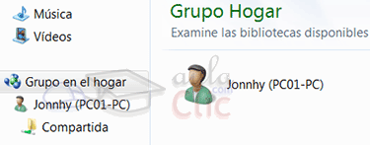
Prueba evaluativa de la Unidad 17

